Казахский национальный исследовательский технический университет имени К.И.Сатпаева

УДК 622.276/652 На правах рукописи

БАЛУАНОВ БАКЫТЖАН АЙТУАРОВИЧ

«Разработка технологии применения многокомпонентных сплавов для повышения дебита скважин с высоковязкой нефтью с учётом характеристик бурового инжиниринга (на примере месторождения Каражанбас)»

6D070800 – «Нефтегазовое дело»

Диссертация на соискание академической степени доктора философии PhD

Научные консультанты:
д.т.н., профессор
Молдабаева Г.Ж.

2-й научный консультант
к.т.н., доцент
Заурбеков С.А.

Зарубежный научный консультант:
д.т.н., профессор
Эфендиев Г.М.

Алматы, 2026
СОДЕРЖАНИЕ
 | ВВЕДЕНИЕ | 6
1 | ОБЗОР И АНАЛИЗ СОВРЕМЕННОГО СОСТОЯНИЯ ПРОБЛЕМЫ ВОЗДЕЙСТВИЯ НА НЕФТЯНОЙ РЕЗЕРВУАР – КОЛЛЕКТОР С ВЫСОКОВЯЗКОЙ НЕФТЬЮ | 9
1.1 | Анализ современных способов увеличения дебита скважин на месторождениях нефти и газа | 9
1.2 | Краткое описание объекта исследования | 15
1.3 | Технологии термогазохимического воздействия с использованием многокомпонентных алюминиевых сплавов | 20
1.4 | Инженерная концепция системы непрерывной доставки многокомпонентного сплава в призабойную зону | 23
1.5 | Особенности бурового инжиниринга при эксплуатации скважин с высоковязкой нефтью и их влияние на выбор технологий воздействия | 26
 | Выводы. Постановка задач исследования | 30
2 | АНАЛИТИЧЕСКИЕ ИССЛЕДОВАНИЯ ТЕПЛОВЫХ ПРОЦЕССОВ | 32
2.1 | Предлагаемый способ и область применения метода использования многокомпонентного сплава алюминия для повышения дебита скважин | 32
2.2 | Аналитическая оценка теплового эффекта реакции и генерации водорода | 35
2.3 | Численное моделирование теплового воздействия в призабойной зоне с использованием Eclipse Thermal | 52
2.4 | Инженерные ограничения применения многокомпонентного сплава, обусловленные факторами бурового инжиниринга | 63
 | Выводы | 69
3 | ЭКСПЕРИМЕНТАЛЬНО-СТЕНДОВЫЕ ИССЛЕДОВАНИЯ | 70
3.1 | Цель и задачи экспериментальных исследований | 70
3.2 | Принципы физического моделирования призабойной зоны пласта | 71
3.3 | Экспериментально-стендовая установка и описание физической модели | 72
3.3.1 | Конструкция экспериментально-стендовой установки | 72
3.3.2 | Физическая модель призабойной зоны пласта | 74
3.3.3 | Устройство и принцип работы модельной установки | 76
3.4 | Методика проведения экспериментальных исследований | 82
3.5 | Результаты экспериментальных исследований и их анализ | 85
3.5.1 | Динамика изменения температуры в призабойной зоне модели | 85
3.5.2 | Изменение давления в модели призабойной зоны | 88
3.6 | Сопоставление экспериментальных результатов с аналитическими и численными расчётами | 88
 | Выводы | 90
4 | ОЦЕНКА ПРИРОСТА ДОБЫЧИ И ЭКОНОМИЧЕСКОЙ ЭФФЕКТИВНОСТИ ПРИМЕНЕНИЯ МНОГОКОМПОНЕНТНОГО СПЛАВА АЛЮМИНИЯ | 91
4.1 | Методологические подходы к оценке экономической эффективности | 91
4.2 | Прогнозируемый прирост добычи нефти после обработки многокомпонентным алюминиевым сплавом | 92
4.3 | Структура затрат на проведение обработки многокомпонентным алюминиевым сплавом | 94
4.4 | Расчёт экономического результата применения многокомпонентного алюминиевого сплава | 98
 | Выводы | 102
 | ЗАКЛЮЧЕНИЕ | 103
 | СПИСОК ИСПОЛЬЗОВАННЫХ ИСТОЧНИКОВ | 104

НОРМАТИВНЫЕ ССЫЛКИ
В настоящей диссертации использованы ссылки на следующие стандарты:
Закон Республики Казахстан «О науке» от 18.02.2011 г. № 407-IV ЗРК; ГОСО РК 5.04.034-2011: Государственный общеобязательный стандарт образования Республики Казахстан. Послевузовское образование. Докторантура. Основные положения (изменения от 23 августа 2012 г. № 1080);
Правила присуждения ученых степеней от 31 марта 2011 года № 127; межгосударственные стандарты:
ГОСТ 7.32-2001 (изменения от 2006 г.). Отчет о научно-исследовательской работе. Структура и правила оформления;
ГОСТ 7.1-2003. Библиографическая запись. Библиографическое описание. Общие требования и правила составления.

ОБОЗНАЧЕНИЯ И СОКРАЩЕНИЯ
ПЗП – призабойная зона пласта;
CSS – циклическая закачка пара (Cyclic Steam Stimulation);
SAGD – парогравитационное воздействие (Steam Assisted Gravity Drainage);
VAPEX – извлечение нефти растворителями в парообразном состоянии (Vapor Extraction);
SOR – отношение объёма пара к добытой нефти (Steam-Oil Ratio);
CHOPS – холодная добыча тяжёлой нефти с выносом песка (Cold Heavy Oil Production with Sand);
THAI – внутрипластовое горение с добычей из горизонтальной скважины (Toe-to-Heel Air Injection);
CAPRI – модификация THAI с катализаторами;
ES-SAGD – SAGD с добавлением растворителя;
SAS – чередование закачки пара и растворителя (Steam Alternating Solvent);
КИН – коэффициент извлечения нефти;
МУН – методы увеличения нефтеотдачи;
НКТ – насосно-компрессорные трубы;
ППУ – передвижная парогенераторная установка;
СПО – спуско-подъемные операции.

ВВЕДЕНИЕ
Актуальность исследования обусловлена необходимостью совершенствования технологий добычи нефти на месторождениях с трудноизвлекаемыми и высоковязкими запасами. В настоящее время значительная часть мировых запасов нефти представлена именно такими ресурсами, доля которых, по различным оценкам, превышает 60–70 %, тогда как извлекаемые запасы лёгкой нефти ограничены.
В Казахстане крупные запасы высоковязкой нефти сосредоточены на месторождениях Каражанбас, Северный Бузачи, Кенкияк, Алтыкуль и ряде других. Для этих объектов характерны высокая вязкость нефти (до 45 000 мПа·с), низкая теплопроводность пород и значительная кольматация порового пространства, что существенно снижает эффективность традиционных методов повышения нефтеотдачи [1].
Несмотря на развитие технологий бурения и цементирования, проблема обеспечения герметичности цементного кольца остаётся актуальной. В процессе эксплуатации в цементном камне образуются дефекты, приводящие к межпластовым перетокам и росту затрубного давления. В результате ухудшается изоляция продуктивных интервалов и снижается эффективность применяемых технологий воздействия на пласт [2–3].
Дополнительные ограничения связаны с особенностями бурового инжиниринга. Для рассматриваемых месторождений характерны высокая искривлённость стволов скважин, наличие зон кольматации, песчаных пробок и каверн, что затрудняет доставку реагентов в призабойную зону. Также существенную роль играют ограничения по температурной стойкости насосно-компрессорных труб и обсадных колонн.
В совокупности указанные факторы приводят к снижению эффективности традиционных методов, таких как паротепловое воздействие (CSS, SAGD), внутрипластовое горение и химическое заводнение. Эти технологии характеризуются высокой энергоёмкостью, значительными тепловыми потерями и ограниченным радиусом прогрева, особенно в условиях неоднородных пластов [4].
В связи с этим всё большую актуальность приобретают методы, основанные на локальном воздействии непосредственно в призабойной зоне пласта. Одним из перспективных направлений является использование многокомпонентных алюминиевых сплавов, которые при взаимодействии с пластовой водой выделяют значительное количество тепла и водорода. Это обеспечивает одновременное тепловое и газодинамическое воздействие, направленное на снижение вязкости нефти и улучшение фильтрационных свойств пласта.
Однако эффективность подобных технологий во многом зависит не только от свойств пласта, но и от инженерного состояния скважины. Нарушение целостности цементного кольца, наличие перетоков и сложная геометрия ствола могут существенно снижать степень локализации воздействия и приводить к потерям энергии.
Таким образом, актуальной задачей является разработка технологий, обеспечивающих локальное и управляемое термогазохимическое воздействие на пласт с учётом реальных условий эксплуатации скважин и факторов бурового инжиниринга.
Целью диссертационной работы является разработка и научное обоснование технологии повышения дебита скважин при добыче высоковязкой нефти на основе применения многокомпонентных алюминиевых сплавов, обеспечивающих термогазохимическое воздействие на продуктивный пласт с учётом факторов бурового инжиниринга.
Для достижения поставленной цели решались следующие задачи:
- Провести анализ мирового и отечественного опыта применения тепловых, химических и комбинированных методов интенсификации добычи нефти.
- Проанализировать влияние факторов бурового инжиниринга, включая состояние цементного кольца и наличие межколонных перетоков, на эффективность термогазохимического воздействия на пласт.
- Аналитическая оценка теплового эффекта реакции и генерации водорода.
- Провести численное моделирование процессов термогазохимического воздействия с использованием программного комплекса ECLIPSE Thermal и определить радиус и интенсивность прогрева пласта.
- Создать инженерную концепцию системы скважинного модуля по непрерывной дозированной подаче сплава на забой скважины.
- Оценить технико-экономическую эффективность применения технологии на примере условий Каражанбасского месторождения.
Методология включает термодинамический анализ, физико-химическое моделирование, лабораторные эксперименты по измерению теплового эффекта реакций и выделения водорода, численные методы моделирования процессов тепло- и массопереноса в пористой среде, а также гидродинамическое моделирование на программной платформе ECLIPSE Thermal (Schlumberger).
Научная новизна работы:
- Предложен метод термогазохимического воздействия на продуктивный пласт, основанный на контролируемом взаимодействии многокомпонентных сплавов с подкисленной пластовой водой.
- Определены оптимальные параметры подачи сплава и условия, обеспечивающие эффективное теплогазохимическое воздействие без разрушения призабойной зоны пласта;
- Предложена конструкция скважинного модуля для дозированной подачи сплава на забой скважины и регулирования скорости реакции.
- Обоснована необходимость учёта факторов бурового инжиниринга (состояние цементного кольца, конструкция скважины, ограничения оборудования) при реализации термогазохимических технологий.
Защищаемые положения:
- Механизм комплексного термогазохимического воздействия на пласт, основанный на реакциях многокомпонентных сплавов с подкисленной пластовой водой, сопровождающихся выделением тепла и водорода.
- Инженерная схема и параметры дозированной подачи сплава на призабойную зону, обеспечивающее управляемое и эффективное воздействие с учетом ограничений бурового инжиниринга.
- Основные закономерности по изменения температурного режима в призабойной зоне скважины при взаимодействии многогокомпонентного сплава и подкисленной пластовой воды.
Практическая значимость работы заключается в разработке технологии повышения нефтеотдачи пластов с высоковязкой нефтью, адаптированной к реальным условиям эксплуатации скважин.
Применение многокомпонентных алюминиевых сплавов обеспечивает снижение вязкости нефти, увеличение радиуса прогрева пласта и рост дебита скважин при одновременном снижении энергетических затрат по сравнению с традиционными тепловыми методами. Предлагаемая технология может быть внедрена на месторождениях Каражанбас, Кенкияк и Северный Бузачи, в том числе в сочетании с паротепловыми методами, что позволит повысить стабильность добычи и эффективность разработки.
Связь работы с научно – исследовательскими проектами, программами
Диссертационная работа соискателя выполнена в рамках реализации грантового финансирования «Жас ғалым» AP25793601 «Увеличение эффективности заводнения нефтяных месторождений путем учета взаимодействия скважин и подбора оптимальной схемы их расположения» (период реализации 2025 – 2027 гг.) и ПЦФ BR24992868 «Разработка инновационной технологии и программных продуктов применения многокомпонентных сплавов для повышения продуктивности скважин высоковязкой нефти» (период реализации 2024 – 2026 гг.) выполняемых при поддержке и финансировании Комитетом науки МНВО РК.
Основные результаты работы опубликованы в 8 научных трудах, включая 4 статьи в журналах, входящих в базу данных Scopus, 4 — в изданиях, рекомендованных Комитетом по качеству в сфере науки МОН РК.
Диссертация состоит из введения, четырёх глав, заключения и списка литературы, включающего 140 наименований. Работа изложена на 112 страницах машинописного текста и содержит 33 рисунка, 20 таблиц.

- ОБЗОР И АНАЛИЗ СОВРЕМЕННОГО СОСТОЯНИЯ ПРОБЛЕМЫ ВОЗДЕЙСТВИЯ НА НЕФТЯНОЙ РЕЗЕРВУАР – КОЛЛЕКТОР С ВЫСОКОВЯЗКОЙ НЕФТЬЮ

  - Анализ современных способов увеличения дебита скважин на месторождениях нефти и газа

Увеличение добычи нефти из скважин во многом зависит от эффективности применения методов воздействия на призабойную зону пласта (ПЗП).
Работа нефтедобывающих скважин в первую очередь определяется их продуктивностью, состоянием наземного и скважинного оборудования, а также высоким содержанием воды при добыче. Во многих нефтедобывающих компаниях снижение дебита нефти обусловлено резким увеличением обводнённости добываемой продукции и уменьшением продуктивности скважин. Для решения данных проблем реализуется широкий спектр технологий и методов, применяемых для воздействия на залежи нефти и призабойную зону на поздних стадиях разработки месторождений.
В целом, все методы воздействия на залежь с целью повышения нефтеотдачи пластов можно разделить на три большие группы (Рисунок 1.1) [5]:
1) третичные МУН;
2) методы ИДН;
3) методы водоизоляции.
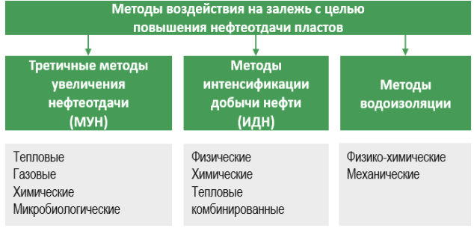
Рисунок 1.1 – Методы воздействия на продуктивную залежь [5]
К первой группе относятся третичные методы увеличения нефтеотдачи пластов, направленные на увеличение подвижности нефти и улучшение условий её фильтрации.
Вторая группа включает методы интенсификации добычи, направленные на оперативное повышение производительности скважин и ускорение восстановления их дебита.
Третья группа включает физико-химические и механические способы водоизоляции, предназначенные для снижения обводнённости продукции и локализации водопритоков.
В условиях экономической нестабильности и ограниченных инвестиционных ресурсов для нефтедобывающих компаний особую значимость приобретают методы интенсификации добычи нефти, обеспечивающие быстрое восстановление и прирост дебита при минимальных капитальных вложениях. Такие технологии характеризуются высокой экономической эффективностью, коротким сроком окупаемости и возможностью оперативного внедрения без масштабной реконструкции инфраструктуры. Наибольшее распространение получили физико-химические и комбинированные методы воздействия на призабойную зону, позволяющие улучшить фильтрационные свойства пласта, снизить обводнённость и повысить нефтеотдачу.
На рисунке 1.2 представлена классификация методов интенсификации добычи нефти, основанная на типах обработки призабойной зоны пласта (ПЗП). Все методы разделены на четыре основные группы: физические, химические, тепловые и комбинированные.

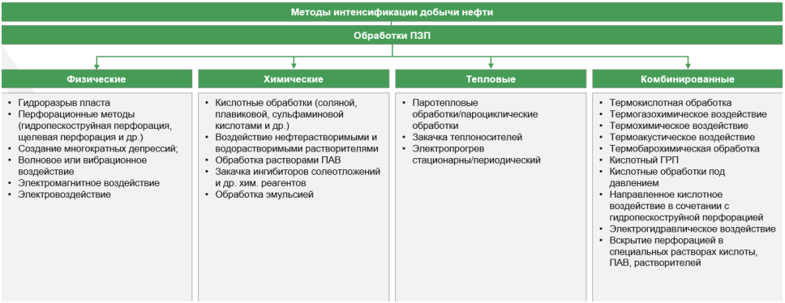
Рисунок 1.2 – Классификация современных методов интенсификации добычи нефти [5]
Физические методы интенсификации добычи нефти (ИДН) направлены на изменение гидродинамических условий в пласте и повышение проницаемости призабойной зоны за счёт механических, волновых и энергетических воздействий. Они не требуют внесения химических реагентов и основаны на управлении давлением, температурой. Наиболее распространёнными способами являются гидроразрыв пласта, перфорационные технологии, создание депрессий, волновое и вибрационное воздействие, а также электромагнитные и электроразрядные методы. Эти подходы способствуют раскрытию трещиноватости, устранению кольматации, снижению капиллярных сил и улучшению фильтрации нефти.
Эффективность применения физических методов зависит от литологического строения, проницаемости и насыщенности пласта. Так, гидроразрыв пласта применяется в плотных терригенных коллекторах; перфорационные методы — при вскрытии продуктивных интервалов; волновое и вибрационное воздействие — в глинистых и обводнённых пластах; электромагнитное и электровоздействие — при повышенной вязкости нефти и наличии асфальтосмолопарафиновых отложений. Использование этих методов позволяет увеличить продуктивность скважин в 1,5–4 раза и улучшить дренирование пласта за счёт расширения зоны дренирования [5].
Наиболее распространённым направлением является гидравлический разрыв пласта (ГРП), который сегодня занимает более 60 % всех операций ИДН в мире [6]. Особенно активно он применяется в США, Канаде, Саудовской Аравии и Китае. В России доля ГРП в общем объёме ГТМ (геолого-технических мероприятий) достигает 35 %, причём доля многостадийных ГРП (МГРП) ежегодно растёт [7].
К этой же группе относят перфорационные технологии (гидропескоструйная, кумулятивная, щелевая), депрессионно-импульсные воздействия, вибро- и волновые методы, электро- и электромагнитные способы стимуляции. Например, в Китае проводится промышленное тестирование электрогидравлических импульсных воздействий (ЭГИВ), которые повышают проницаемость пласта на 20–40 % [8].
Преимущества — быстрый прирост дебита (в 1,5–3 раза), высокая воспроизводимость и масштабируемость. Ограничения — необходимость точного геомеханического контроля, риск прорыва воды, пескование и ограниченная применимость при сильной неоднородности коллектора.
Современный этап развития методов увеличения нефтеотдачи характеризуется активным внедрением цифрового геолого-гидродинамического моделирования. В работе автора показано, что использование трёхмерных моделей позволяет учитывать неоднородность пласта, прогнозировать эффективность тепловых методов и обосновывать выбор технологических режимов разработки [9].
Химические методы базируются на изменении межфазных свойств нефти, воды и породы. Механизм данного способа интенсификации добычи нефти основан на целенаправленном воздействии химических реагентов на призабойную зону и пластовые флюиды с целью восстановления проницаемости, снижения капиллярных сил и увеличения подвижности нефти. Наибольшее распространение получили кислотные, щелочные, полимерные, поверхностно-активные методы. Их эффективность определяется типом коллектора, минералогическим составом, степенью обводнённости и вязкостью нефти. В карбонатных пластах применяются кислотные обработки (HCl, HF, органические кислоты), в терригенных — ПАВ-системы [10].
Основными являются кислотные обработки (СКО), применяемые для очистки ПЗП и удаления кольматационных отложений. В мире ежегодно проводится более 100 000 кислотных обработок, из которых около 30 % — в США и Ближневосточном регионе [11]. Кислотные обработки остаются одним из наиболее распространённых способов восстановления фильтрационных свойств призабойной зоны, однако их эффективность ограничивается минералогическим составом породы, неоднородностью пласта и глубиной проникновения реагента.
Тепловые методы остаются наиболее эффективными для высоковязких нефтей (вязкость > 500 мПа·с). Наибольшее распространение получили паротепловые методы — CSS (Cyclic Steam Stimulation) и SAGD (Steam Assisted Gravity Drainage). В Канаде (провинция Альберта) на их долю приходится более 90 % добычи битумов, а коэффициент нефтеотдачи достигает 60 % [12].
Принцип действия тепловых методов основан на повышении температуры пласта и призабойной зоны, что приводит к снижению вязкости нефти, увеличению её подвижности и улучшению условий фильтрации. Наибольшее значение данные методы имеют для высоковязких и тяжёлых нефтей, где температурный фактор оказывает решающее влияние на дебит скважин.
Эти методы эффективны на месторождениях с высоковязкими и смолистыми нефтями, преимущественно в слабопроницаемых терригенных коллекторах. Паротепловые обработки позволяют кратковременно активизировать работу скважин, тогда как процессы закачки теплоносителей (SAGD, горячая вода, пар) обеспечивают долговременное повышение дебита. Электропрогрев применяется при невозможности подачи пара — в обводнённых пластах и малодебитных скважинах. В целом тепловые методы обеспечивают снижение вязкости нефти в 5–20 раз и рост дебита скважин в 1,5–3 раза [8].
В работе автора проведена оценка эффективности применения физических методов воздействия на призабойную зону пласта для условий месторождений высоковязкой нефти. Установлено, что в результате воздействия происходит существенное снижение вязкости нефти — с 700 до 430 сПз, то есть практически в 2 раза, что приводит к увеличению подвижности нефти [12].
В России (месторождения Ярегское, Усинское), в Китае (Ляохэ) и в Казахстане (Каражанбас) активно внедряются пароциркуляционные и индукционные системы подогрева, обеспечивающие рост дебита на 30–80 % [13].
Главные ограничения — высокая энергоёмкость (до 30 % затрат на добычу), необходимость теплоизоляции НКТ и ограниченная эффективность на глубоких пластах.
В комбинированных методах современным направлением считаются термобарохимические (ТБХВ) и термогазохимические (ТГХВ) воздействия. Эти методы используют реакционноспособные составы (алюминий, натрий, литий, бор и др.), при взаимодействии которых в пласте выделяется тепло (до 20 МДж/кг) и газы (водород, CO₂, N₂) [14].
Подобные технологии прошли пилотные испытания на месторождениях России и Казахстана, где было зафиксировано увеличение дебита на 20–50 % после однократной обработки [14].
Комбинированные методы ИДН представляют собой интеграцию физических, химических и тепловых воздействий, направленных на одновременное изменение фильтрационных свойств пласта, снижение вязкости нефти и удаление кольматирующих отложений. Наиболее распространёнными среди них являются термокислотные, термохимические, термогазохимические, термоакустические и термобарохимические обработки, а также кислотные воздействия под давлением и кислотно-гидропескоструйные технологии. Эти методы сочетают преимущества различных видов стимуляции, обеспечивая более глубокое и равномерное воздействие на пласт.
Внедрение комбинированных технологий особенно эффективно на месторождениях с трудноизвлекаемыми и высоковязкими нефтями, где традиционные химические или тепловые методы не обеспечивают должного результата [15–18].
Повышение температуры способствует снижению вязкости нефти и удалению асфальтено-смолисто-парафиновых отложений, а образующийся газ расширяет поровое пространство и улучшает проницаемость пласта. Таким образом, метод сочетает в себе элементы теплового, газового и химического воздействий, обеспечивая комплексное восстановление продуктивности скважин [19].
Термогазохимическая обработка (ТГХО) находит широкое практическое применение при интенсификации добычи нефти, особенно на месторождениях с высоковязкой нефтью и низкопроницаемыми коллекторами. Метод основан на реакции многокомпонентных алюминиевых сплавов с подкисленной пластовой водой, в результате которой выделяются тепло и газовая фаза, создающие кратковременный термобарический импульс. Это способствует разрушению кольматационных отложений, повышению проницаемости и снижению вязкости нефти, а также формированию щелочной среды, улучшающей вытеснение нефти из пористой среды.
На практике ТБХО применялся на Узеньском, Ярегском и других месторождениях, где отмечено повышение дебита нефти на 25–40 %, снижение обводнённости и восстановление фильтрационных свойств призабойной зоны. Метод часто комбинируется с химическими и тепловыми технологиями, обеспечивая комплексное воздействие на пласт и долговременный эффект повышения нефтеотдачи. [20-23].
Согласно международным обзорам [24–27], физические и химические методы остаются наиболее массовыми (70–75 % мирового рынка ИДН). Тепловые технологии занимают около 20 %, а комбинированные — не более 5–7 %, но их доля растёт благодаря развитию тяжёлонефтяных проектов.
В структуре ИДН в мире (рисунок 1.1):
- Физические методы — ≈ 40 %;
- Химические — ≈ 30 %;
- Тепловые — ≈ 20 %;
- Комбинированные и гибридные — ≈ 10 %.

Таблица 1.1 – Сравнение эффективности группы методов
Группа методов | Основная цель воздействия | Типичные технологии | Эффективность (прирост дебита) | Уровень внедрения (мировой)
Физические | Механическое раскрытие трещин, восст. фильтрации | ГРП, МГРП, перфорация, и тд. | 1,5–3 раза | Высокий (≈ 40 %)
Химические | Растворение кольматации, изм. смач. и ПАВ-эффект | СКО, ПАВ-, полимерные и ASP-методы | +20–70 % по дебиту, | Высокий (≈ 30 %)
Тепловые | Снижение вязкости нефти, повышение подвижности | CSS, SAGD, электронагрев | +30–80 % по дебиту, | Средний (≈ 20 %)
Комбинированные | Синергия теплового, химического и импульсного воздействия | ТБХВ, ТГХВ, кислотный ГРП, термоакустика, ЭГИВ | +20–50 % по дебиту | Средний (≈ 10 %)

Несмотря на широкий спектр применяемых методов интенсификации добычи нефти, их эффективность в условиях месторождения Каражанбас остаётся ограниченной. Это обусловлено совокупностью геолого-физических и технологических факторов, характерных для залежей высоковязкой нефти.
Во-первых, традиционные тепловые методы (CSS, SAGD) характеризуются значительными тепловыми потерями при транспортировке теплоносителя по стволу скважины, что приводит к снижению температуры в призабойной зоне и уменьшению радиуса эффективного прогрева пласта. По данным исследований, до 30–40 % тепловой энергии может теряться при закачке пара, особенно в условиях негерметичности обсадной колонны и дефектов цементного кольца [27-28].
Во-вторых, химические методы (кислотные обработки, ASP-технологии) ограничены глубиной проникновения реагентов и чувствительностью к минералогическому составу пласта. В терригенных коллекторах с высокой неоднородностью и кольматацией эффективность данных методов существенно снижается вследствие неравномерного распределения реагентов и быстрого прорыва по высокопроницаемым каналам [29].
В-третьих, физические методы, включая гидроразрыв пласта и импульсные воздействия, не обеспечивают значительного снижения вязкости нефти и в большей степени направлены на изменение структуры фильтрационных каналов, что ограничивает их эффективность при вязкости нефти свыше 1000 мПа·с [30].
Дополнительным фактором, существенно влияющим на эффективность всех методов, является состояние цементного кольца и наличие межколонных перетоков. Нарушение герметичности приводит к утечке теплоносителей и химических реагентов в заколонное пространство, снижая степень локализации воздействия в продуктивном интервале [31].
Таким образом, для условий месторождения Каражанбас характерна ситуация, при которой традиционные методы интенсификации либо обладают высокой энергоёмкостью, либо не обеспечивают достаточной глубины и локализации воздействия.
В этой связи перспективным направлением является применение технологий, основанных на внутрипластовой генерации тепла и газов непосредственно в призабойной зоне пласта. Одним из таких подходов является использование многокомпонентных алюминиевых сплавов, обеспечивающих локальное термогазохимическое воздействие за счёт экзотермической реакции с подкисленной пластовой водой.

  - Краткое описание объекта исследования
Месторождение Каражанбас было открыто в 1974 году. Залежи располагаются на глубине 228 - 466 м в структурных пластах средних юрских и нижних меловых отложений и обладают высотой 3,9 - 75,4 м. На месторождении нефтегазоносность установлена в разрезе среднеюрских и нижнемеловых отложений. В нижнемеловых отложениях выделены пласты А1, А2, Б, В, Г, Д1 и Д2. В среднеюрских отложениях были выделены продуктивные горизонты Ю-I, Ю-II и Ю-III [32].
В качестве коллекторов выступают песчаники и алевролиты пористостью 6 - 35 % и проницаемостью 0,0136 - 0,351 мкм². Пластовое давление составляет 3 - 5,75 МПа, температура — 25 - 37°С. В составе месторождения выявлено семь нефтяных залежей и одна нефтегазовая [32].
Пробуренными скважинами на месторождении Каражанбас вскрыты отложения триасового, юрского и мелового возраста, с максимальной вскрытой толщиной 3750 м (скв. Г-2) [32].
В таблице 1.2 приведена краткая характеристика продуктивных горизонтов и толщин по продуктивным объектам.
Таблица 1.2 – Характеристика коллекторских свойств и нефтегазонасыщенности
Наименование объекта | Пористость,  доли ед. | Нефте-насыщ., доли ед. | Проницаемость, *10⁻³, мкм²
I | 0,346 | 0,64 | 0,903
II | 0,322 | 0,64 | 0,714
III | 0,342 | 0,61 | 0,998
IV | 0,06 | 0,64 | 0,02

В таблице 1.2 приведены усреднённые значения пористости, нефтенасыщенности и проницаемости по основным продуктивным объектам месторождения Каражанбас. Представленные данные свидетельствуют о заметной неоднородности коллекторских свойств и различии фильтрационно-ёмкостных характеристик по объектам разработки [32].
Физико-химические свойства высоковязкой нефти месторождения Каражанбас и сопоставимых месторождений Мангышлака приведены в таблице 1.3.
Как видно из таблицы 1.3, нефть месторождения Каражанбас характеризуется высокой плотностью 0,9323–0,9450 г/см³ и высокой кинематической вязкостью 557,7–1458,3 мм²/с при 20 °С, что позволяет отнести её к категории тяжёлых и высоковязких нефтей. Температура застывания составляет около –16 °С. Содержание смол находится в пределах 17,1–18,9 % масс., асфальтенов — 3,2–3,9 % масс., тогда как содержание парафинов сравнительно невелико — 2,7–3,9 % масс. Совокупность указанных характеристик определяет выраженные реологические особенности нефти и её высокую чувствительность к температурному воздействию [32].
Таблица 1.3 - Основные свойства высоковязкой нефти в среднем по месторождениям Мангышлака [32]
Месторождение | Плотность  при 20°С, г/см³ | Кинематическая вязкость при 20°С, мм²/с | Температура застывания, °С | Содержание, % масс. |  |  | АСПВ в сумме в среднем
 |  |  |  | парафины | смолы | асфальтены | АСПВ в сумме в среднем
Каражанбас | 0,9323–0,9450 | 557,7–1458,3 | -16 | 2,7–3,9 | 17,1–18,9 | 3,2–3,9 | 24,9
Северные Бузачи | 0,9335–0,9491 | 625,2–1662,8 | -21 | 1,9–3,1 | 17,6–18,4 | 4,1–4,9 | 25,0
Жалгызтобе | 0,9440–0,9496 | 1379,9–2132,7 | -20 | 3,0–3,3 | 16,7–18,7 | 3,7–4,1 | 24,8

На рисунке 1.3 представлены зависимости динамической вязкости от температуры для нефти разных скважин месторождений Каражанбас. Общая форма кривой зависимости вязкости от температуры для высоковязких тяжёлых нефтей различных месторождений имеет сходный характер. Для смолистых нефтей Западного Казахстана наблюдается резкое возрастание вязкости при понижении температуры в диапазоне от 60 °С до 20 °С [32].
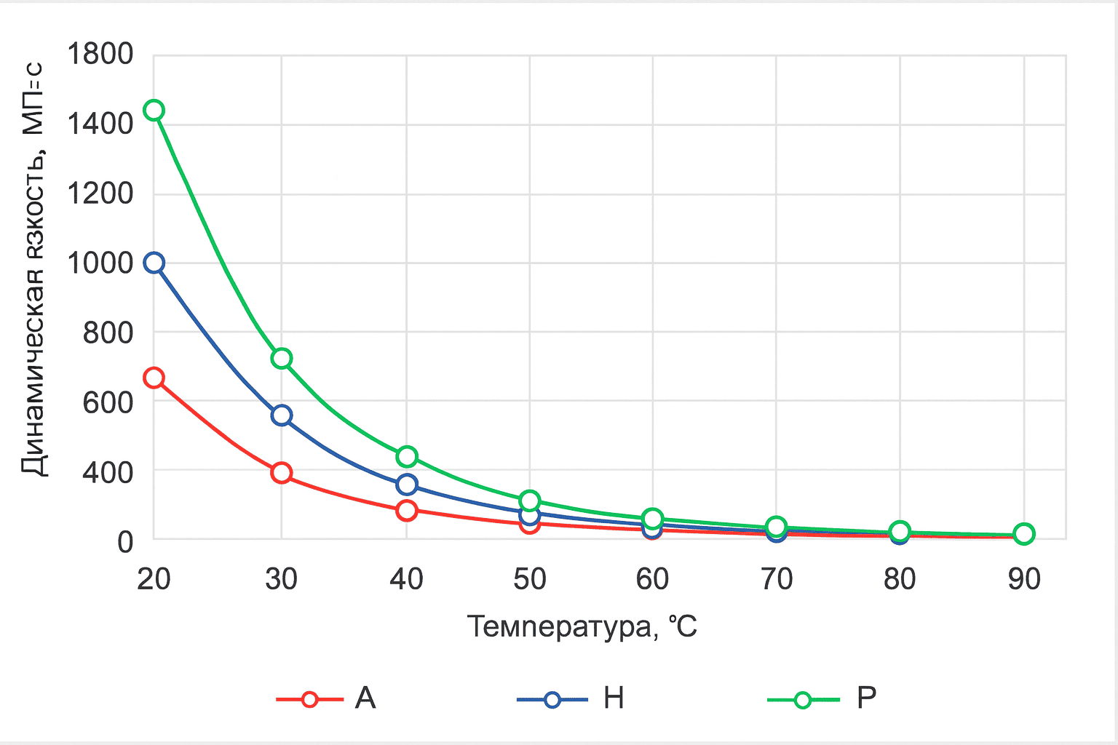
Рисунок 1.3 - Зависимость динамической вязкости от температуры нефти месторождения Каражанбас
Согласно таблице 1.4, большинство скважин (около 20 %) имеют дебиты нефти ниже 2 т/сут, в диапазоне от 2 до 5 т/сут около 40%, что свидетельствует о низком уровне продуктивности фонда. Скважины с высокими дебитами (> 20 т/сут) отсутствуют, а малодебитные (до 0,25 т/сут) составляют 5,6 % [31].
Для дебитов жидкости наблюдается смещение распределения в сторону более высоких значений: более 60 % скважин имеют дебиты свыше 10 т/сут. Это указывает на высокую обводнённость добываемой продукции (значительная доля жидкости при умеренных дебитах нефти) [31].
Таблица 1.4 - Распределение скважин по диапазонам дебитов нефти и жидкости
Показатели | Диапазон дебитов, т/сут |  |  |  |  |  |  |  | Итого
Показатели | До 0,25 | 0,25-1 | 1-2 | 2-5 | 5-10 | 10-20 | 20-50 | >50 | Итого
Всего по дебиту нефти
В процентах | 5,6 | 0 | 16,7 | 38,9 | 27,8 | 11,1 | 0 | 0 | 100
Всего по дебиту жидкости
В процентах | 5,6 | 0 | 11,1 | 16,7 | 5,6 | 16,7 | 44,4 | 0 | 100

Представленная структура фонда и свойства добываемой продукции обусловили необходимость широкого применения тепловых, химических и комбинированных методов воздействия, направленных на снижение вязкости нефти и повышение продуктивности скважин.
С начала промышленной эксплуатации месторождения в 1980-е гг. применялись различные методы интенсификации добычи тяжёлой нефти — от влажного внутрипластового горения до современных систем паротеплового воздействия и пенных технологий. Ниже приведена классификация и краткая характеристика основных технологий.
Паротепловое воздействие — основной промышленный метод разработки Каражанбаса. Оно обеспечивает снижение вязкости нефти в 5–10 раз, повышение подвижности нефти и временный рост дебита скважин в 1,5–2 раза [33-35].
Метод реализуется в режимах циклической закачки пара (CSS) и непрерывного паро-вытеснения (Steam Flooding). По данным полевых наблюдений, начальный дебит скважин после обработки достигает 10–15 т/сут, постепенно снижаясь до 2–3 т/сут к концу цикла [33].
Паротепловая технология также используется совместно с пенными системами для регулирования профиля приёмистости и повышения эффективности прогрева [34].
Технология ВВГ (in-situ combustion) внедрялась на западном участке Каражанбаса в 1980–1990-е годы — в качестве метода длительного прогрева и генерации газов в пласте. Она обеспечивала значительное повышение температуры до 250–400 °C и снижение вязкости нефти в 10–15 раз.
В 1996 году процесс был остановлен из-за износа компрессоров и высокой энергоёмкости — на этих участках перешли к паротепловым и водонапорным системам [35].
Технология CHOPS, применяемая на Каражанбасе, основана на естественном разрушении призабойной зоны и формировании каналов фильтрации («червоточин»). При этом вместе с нефтью выносится часть песка, что повышает проницаемость коллектора.
Метод эффективен при высокой вязкости нефти (> 10 000 мПа·с) и песчаном составе породы. По результатам зарубежных аналогов и лабораторных данных, рост дебита может достигать 1,5–2 раз, однако требует тщательного контроля пескопритока [34].
После остановки ВВГ часть участков была переведена на систему заводнения — для поддержания пластового давления и стабилизации добычи. При этом используется горячая вода, позволяющая частично совмещать тепловой и гидродинамический эффекты [35].
В последние годы для нефти Каражанбаса лабораторно исследуются и пилотно отрабатываются ASP-системы (alkali–surfactant–polymer), включающие щёлочь, ПАВ и полимер. Основной целью применения данных систем является снижение межфазного натяжения и изменение смачиваемости породы, что особенно важно для высоковязкой нефти.
По результатам моделирования и лабораторных фильтрационных тестов, потенциальное увеличение нефтеотдачи оценивается в 15–25 %, при дополнительном росте вязкости вытесняющего агента на 20–30 % [32].
Для регулирования распределения пара по пласту применяются пенные композиции, содержащие ПАВ и газ (N₂ или воздух).
Лабораторные опыты, выполненные для условий Каражанбаса, показали, что использование пены повышает равномерность прогрева и увеличивает коэффициент вытеснения нефти на 15–17 % по сравнению с традиционным паро-вытеснением [36].
Для повышения охвата воздействия активно внедряются горизонтальные и многозабойные скважины, щелевая перфорация, а также электрогидравлические методы восстановления фильтрации в призабойной зоне.
Использование электрогидравлических импульсов и периодического прогрева позволяет дополнительно увеличить проницаемость ПЗС и уменьшить содержание парафинов на 15–20 % [37].
Таблица 1.5 отражает совокупность основных технологий интенсификации добычи нефти, применённых на Каражанбасском месторождении, с указанием механизма их воздействия и достигнутого эффекта. Наиболее значимое место занимают тепловые методы — циклическое паротепловое воздействие (CSS) и паровытеснение (Steam Flooding), обеспечивающие снижение вязкости нефти в 5–10 раз и увеличение дебита в 1,5–2 раза. Влажное внутрипластовое горение использовалось на ранних этапах разработки и демонстрировало схожие термические эффекты, однако было прекращено по технологическим причинам. Химические методы, включая ASP-системы и пенные технологии, позволяют повысить нефтеотдачу на 15–25 % за счёт изменения смачиваемости и регулирования профиля приёмистости. Дополнительно внедряются инженерные решения, такие как горизонтальное бурение и электрогидравлические импульсы, способствующие увеличению охвата воздействия и восстановлению фильтрационных свойств пласта. В целом представленные методы образуют комплексную систему разработки тяжёлых нефтей, ориентированную на сочетание тепловых, химических и механических эффектов для повышения эффективности добычи на Каражанбас.
Таблица 1.5 – Основные технологии интенсификации добычи нефти, применявшиеся на месторождении Каражанбас [30-37].
№ | Метод | Механизм воздействия | Эффект | Примечание
1 | Паротепловое воздействие (CSS/Steam Flooding) | Прогрев пласта, снижение вязкости | Рост дебита в 1,5–2 раза; снижение вязкости в 5–10 раз | Основной промышленный метод
2 | Влажное внутрипластовое горение (ВВГ) | Автогенерация тепла и газов | Повышение Т до 400 °C, снижение вязкости в 10–15 раз | Остановлено в 1996 г.
3 | Холодная добыча (CHOPS) | Разрушение ПЗС и вынос песка | Рост дебита в 1,5–2 раза | Требует контроля пескопритока
4 | Заводнение (горячей водой) | Поддержание давления, прогрев | Стабилизация добычи, улучшение охвата | Участки без ПТВ
5 | ASP-технология | Щёлочь + ПАВ + полимер | Рост нефтеотдачи на 15–25 % | Пилотные испытания
6 | Пенные системы | Повышение равномерности прогрева | Рост вытеснения на 15–17 % | Лабораторные тесты (2022–2023)
7 | Горизонтальные скважины, перфорация | Улучшение контакта с пластом | Увеличение охвата на 10–20 % | Совместно с ПТВ
8 | Электрогидравлические импульсы | Импульсное восстановление фильтрации | Рост дебита на 10–15 % | Тестовые работы (2023)

Месторождение Каражанбас характеризуется сочетанием неблагоприятных факторов для традиционной добычи нефти: высокой вязкостью пластового флюида, выраженной температурной зависимостью реологических свойств, низкими дебитами нефти и высокой обводнённостью фонда. Это предопределяет необходимость применения методов интенсификации, способных обеспечить локальное снижение вязкости нефти и улучшение фильтрационных характеристик призабойной зоны.
Приведённые особенности геологического строения, свойств нефти и опыта применения различных методов воздействия показывают, что для условий Каражанбаса особый интерес представляют технологии, обеспечивающие локальное тепловое и газохимическое воздействие на призабойную зону. В следующем разделе рассматривается технология применения многокомпонентных алюминиевых сплавов для повышения дебита скважин.

  - Технологии термогазохимического воздействия с использованием многокомпонентных алюминиевых сплавов

Разработка месторождений с высоковязкой нефтью остаётся одной из наиболее сложных задач современной нефтедобычи. Такие залежи характеризуются низкой подвижностью нефти, высокой степенью кольматации порового пространства, слабой реакцией на традиционные методы воздействия и высокой энергоёмкостью при применении тепловых технологий. По оценкам, более 60 % остаточных запасов нефти Казахстана относятся к категории тяжёлых и высоковязких, что делает поиск энергоэффективных методов их извлечения стратегически важным направлением развития нефтегазовой отрасли [38].
Одним из перспективных направлений в этой области является применение многокомпонентных сплавов в сочетании с паротепловыми методами разработки, что обеспечивает комплексное термогазохимическое воздействие на пласт. В отличие от традиционных технологий, где энергия тепла подаётся извне, предложенный метод основан на внутрипластовой генерации тепла и водорода за счёт реакции алюминия и его сплавов с подкисленной пластовой водой. Этот процесс сопровождается выделением значительного количества тепла (до 14–20 МДж/кг) и газов, что позволяет создать в призабойной зоне скважины условия для улучшения фильтрационных свойств коллектора и снижения вязкости нефти [39].
Оптимальным для стабильного протекания реакции является соотношение сплава и водного раствора HCl (3%) 1:50, при котором достигается равномерность процесса, минимизируются вторичные эффекты и обеспечивается высокая воспроизводимость результатов.
Основу термогазохимического воздействия составляет экзотермическая реакция взаимодействия алюминия с водой, протекающая в поровом пространстве пласта:
$2Al+6H_{2}O→2AL{\left(OH\right)}_{3}+3H_{2}↑ + Q$ (1.1)

где
Q — тепловой эффект реакции, обеспечивающий локальное повышение температуры до 150–250 °C [40].
Выделяющийся водород создаёт локальное давление, способствующее проникновению тепла и активных газов в микропоры. В результате наблюдается разрушение асфальтено-смолисто-парафиновых соединений (АСПО), что приводит к снижению вязкости нефти в 5–10 раз и восстановлению фильтрационных свойств коллектора. Тепловая энергия, выделяемая в результате реакции, способствует более эффективному прогреву пласта по сравнению с традиционным паротепловым воздействием, при этом радиус прогретой зоны может увеличиваться до 7–10 м (по данным моделирования и экспериментальных оценок) [41].
Комплексный эффект ТГХВ проявляется через три основных механизма: термический, газодинамический и химический. Термическое воздействие вызывает резкое снижение вязкости высоковязкой нефти, что многократно улучшает её подвижность. Для месторождения Каражанбас снижение вязкости нефти при прогреве до 150–180 °С достигает 5–15 раз, что подтверждено лабораторными и полевыми исследованиями [39]. Газодинамический эффект, связанный с выделением водорода и пара, способствует раскрытию микротрещиноватости и удалению кольматационных отложений, улучшая фильтрационно-емкостные свойства призабойной зоны пласта [42].
Мировой опыт применения ТГХВ подтверждает высокую результативность метода при разработке тяжелых и высоковязких нефтей. В работах [43–44] показано, что применение алюминиевых реагентов в низкопроницаемых коллекторах приводит к увеличению продуктивности добывающих скважин на 30–60 %, а также росту проницаемости призабойной зоны до 1,4–1,6 раз. В Казахстане, в частности на месторождениях Каражанбас и Северный Бузачи, использование многокомпонентных алюминиевых сплавов продемонстрировало устойчивое повышение дебита нефти, снижение вязкости и пролонгированный технологический эффект продолжительностью до 3–6 месяцев [45-47].
Особую значимость метод имеет для условий Каражанбаса, где высоковязкая нефть, низкая естественная температура пласта (20–25 °С) и ограниченная эффективность паротепловых методов (CSS) создают значительные трудности при добыче. В отличие от паротеплового воздействия, при котором часть тепла теряется в стволе скважины и обсадной колонне, ТГХВ обеспечивает генерацию тепловой энергии непосредственно внутри пласта, что существенно увеличивает радиус прогрева и эффективность обработки. Более того, совместное применение ТГХВ с циклической паротепловой обработкой позволяет уменьшить расход пара на 20–30 %, увеличить радиус прогретой зоны и повысить коэффициент нефтеотдачи [46-48].
Продукты реакции — оксид алюминия и водород — экологически безопасны; отсутствие токсичных побочных соединений делает технологию привлекательной с экологической точки зрения. Высокая энергоёмкость реакции, локальность теплового воздействия и возможность интеграции в существующие схемы разработки обеспечивают высокую технологическую и экономическую эффективность метода.
Технология ТГХВ является одним из наиболее перспективных направлений повышения нефтеотдачи пластов с высоковязкой нефтью. Комплексное термогазохимическое воздействие способствует восстановлению фильтрационных характеристик призабойной зоны, снижению вязкости нефти, увеличению подвижности флюидов и росту дебитов добывающих скважин. Это позволяет рассматривать ТГХВ как ключевой элемент в системе современных методов разработки месторождений тяжёлой нефти Казахстана.
Следует отметить, что эффективность термогазохимического воздействия во многом определяется инженерным состоянием скважины. При наличии дефектов цементного кольца и межколонных перетоков часть тепловой энергии и газообразных продуктов реакции может уходить в заколонное пространство, что снижает эффективность воздействия на пласт. Кроме того, конструктивные ограничения скважины и условия доставки реагента в призабойную зону оказывают существенное влияние на реализацию технологии.
Вместе с тем, несмотря на значительный потенциал термогазохимических технологий на основе многокомпонентных алюминиевых сплавов, их практическое применение сопровождается рядом технологических и инженерных ограничений.
Одной из ключевых проблем является сложность управления скоростью протекания реакции. При неконтролируемом контакте сплава с водой возможно интенсивное тепловыделение и локальное повышение давления, что может привести к неравномерному воздействию на пласт и рискам для скважинного оборудования [50].
Дополнительным ограничением является зависимость эффективности процесса от наличия пластовой воды. В условиях низкой водонасыщенности или при неравномерном распределении воды в поровом пространстве реакция может протекать нестабильно, что снижает общий тепловой эффект и эффективность воздействия [50].
Существенное влияние оказывает также инженерное состояние скважины. При наличии дефектов цементного кольца и межколонных перетоков часть тепловой энергии и газообразных продуктов реакции может уходить в заколонное пространство, что приводит к снижению эффективности обработки и ухудшению её технологических показателей [51].
Кроме того, остаются вопросы, связанные с обеспечением равномерной доставки реагента в призабойную зону пласта. При традиционных способах закачки возможно образование локальных зон концентрации сплава, что приводит к неравномерному прогреву и снижению охвата воздействия.
Таким образом, несмотря на высокую потенциальную эффективность термогазохимических методов, их промышленное применение требует разработки управляемых систем доставки реагента и контроля параметров процесса, обеспечивающих локализацию и равномерность воздействия в продуктивном интервале.
Таким образом, применение многокомпонентных алюминиевых сплавов в сочетании с паротепловыми методами разработки открывает новое направление в интенсификации добычи высоковязкой нефти, обеспечивая локальное термогазохимическое воздействие в продуктивном пласте. Однако для повышения эффективности технологии требуется создание устойчивой системы доставки сплава к забою скважины, обеспечивающей его дозированную подачу и равномерное распределение по перфорационному интервалу.
В этой связи особый интерес представляет разработка скважинного модуля непрерывной нормированной подачи многокомпонентного сплава алюминия, что позволит значительно расширить область применения метода и обеспечить его интеграцию в существующие схемы теплового воздействия. Данное направление рассматривается в следующей главе.

  - Инженерная концепция системы непрерывной доставки многокомпонентного сплава в призабойную зону

Для практической реализации термогазохимического воздействия с использованием многокомпонентных алюминиевых сплавов ключевым является обеспечение управляемой и равномерной доставки реагента непосредственно в призабойную зону пласта. В отличие от традиционных технологий, основанных на разовой закачке реагентов, применение многокомпонентного сплава требует дозированной подачи материала с контролем скорости реакции, локализации тепловыделения и времени воздействия. Отсутствие такой системы приводит к неравномерному распределению реагента, локальному перегреву, снижению охвата пласта и уменьшению технологической эффективности обработки.
Разработка подобной системы должна учитывать следующие требования:
- обеспечение дозированной и управляемой подачи реагента на забой;
- защита ГРВ от контакта с жидкостной и газовой средой при транспортировке;
- возможность точного расчёта дозы подаваемого материала во времени;
- наличие обратной связи для автоматического контроля параметров подачи [52].
В качестве базового принципа доставки реагента предлагается использование пневмотранспортной системы, обеспечивающей перемещение сыпучего материала потоком сжатого воздуха. Такой подход позволяет реализовать герметичную, дозированную и управляемую подачу сплава в заданный интервал скважины. Пневматическая транспортировка отличается устойчивостью к агрессивным средам, возможностью автоматизации и регулирования расхода подаваемого материала, что делает её перспективной для применения в скважинных условиях [53].
Функцию подачи реагента в предлагаемой системе выполняет пневмокамерный узел, обеспечивающий порционную или непрерывную транспортировку сыпучего материала в потоковой линии под действием перепада давления [54].
Отличительной особенностью предлагаемого подхода является переход от разовых обработок к режиму управляемого воздействия на пласт. Регулирование расхода подаваемого сплава и возможность контроля параметров процесса создают условия для более равномерного распределения реагента по интервалу перфорации и стабилизации теплогазохимической реакции в призабойной зоне [52].
Предлагаемая система подачи адаптирована к условиям нефтедобычи, где требуется компактность оборудования, герметичность транспортировки и устойчивость к воздействию агрессивной среды. В отличие от стандартных промышленных схем пневмотранспорта, в рассматриваемом случае система должна обеспечивать адресную доставку реагента в ограниченный интервал скважины при соблюдении требований технологической безопасности.
Предлагаемая система обеспечивает переход от разовых термогазохимических обработок к режиму управляемого и нормированного воздействия на пласт. Это является принципиально важным отличием технологии, поскольку позволяет регулировать подачу сплава во времени и, следовательно, управлять интенсивностью теплового и газодинамического воздействия в призабойной зоне.
Преимуществами низконапорной пневмосистемы являются конструктивная простота, возможность автоматизации процесса, отсутствие значительных вибрационных нагрузок и обеспечение достаточно равномерной подачи реагента в транспортную линию.
Выбор конфигурации системы подачи определяется гранулометрическим составом сплава, его насыпной плотностью, склонностью к слёживаемости, а также протяжённостью и геометрией транспортного канала.
По сравнению с механическими способами транспортировки пневматическая система обеспечивает более высокую герметичность процесса, удобство автоматизации, возможность компоновки в ограниченном пространстве и снижение риска загрязнения оборудования продуктами реагента [55-56].
Важным элементом дальнейшего развития системы является её интеграция со средствами контроля температуры, давления и расхода, что позволит повысить управляемость воздействия и обеспечить корректировку режима подачи реагента в зависимости от текущих условий процесса.
На рисунке 1.4 представлена схема конструкции скважины с системой доставки реагента, включающая обсадную колонну, НКТ, капиллярную линию и зону перфорации. Данная конфигурация обеспечивает адресную подачу реагента в призабойную зону пласта.

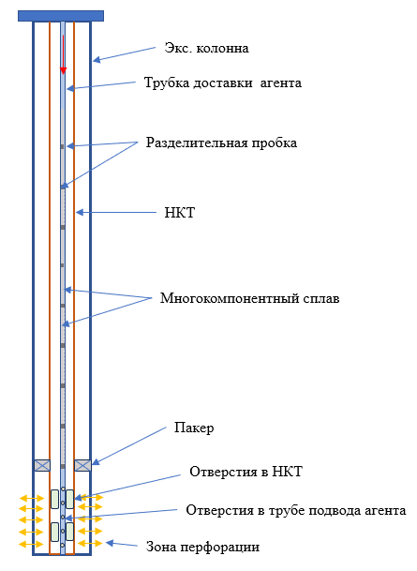
Рисунок 1.4 - Схема конструкции скважины с системой доставки
Следует отметить, что эффективность работы системы подачи реагента напрямую зависит от технического состояния скважины. Наличие дефектов цементного кольца, межколонных перетоков и нарушений герметичности может приводить к утечкам реагента и снижению эффективности его доставки в продуктивный интервал. Кроме того, геометрия ствола скважины, наличие каверн, песчаных пробок и отложений в НКТ оказывают влияние на устойчивость транспортировки и равномерность распределения сплава [57].
Таким образом, разработка системы управляемой доставки многокомпонентного сплава является ключевым элементом реализации термогазохимической технологии. Её применение позволяет перейти от разовых обработок к контролируемому воздействию на призабойную зону пласта. Для обоснования эффективности такого подхода далее необходимо количественно оценить процессы теплогенерации, распространения тепла и изменения параметров пласта при взаимодействии сплава с подкисленной пластовой водой.
  - Особенности бурового инжиниринга при эксплуатации скважин с высоковязкой нефтью и их влияние на выбор технологий воздействия

Эффективность термогазохимического воздействия с использованием многокомпонентных алюминиевых сплавов в значительной степени определяется инженерным состоянием скважины и условиями её эксплуатации. В отличие от традиционных методов, где воздействие осуществляется за счёт закачки теплоносителя или реагентов, в рассматриваемой технологии ключевую роль играет локализация реакции непосредственно в призабойной зоне пласта.
В связи с этим любые нарушения герметичности, конструктивные дефекты или технологические ограничения могут приводить к снижению эффективности термогазохимического воздействия за счёт утечки тепла, газа и реагента за пределы продуктивного интервала [58–60].
К основным факторам бурового инжиниринга, влияющим на эффективность технологии, относятся:
– состояние цементного кольца;
– наличие межколонных перетоков;
– геометрия ствола скважины;
– наличие осложнений (песчаные пробки, каверны, отложения);
– температурная стойкость оборудования;
– газовый фактор (в том числе содержание H₂S) [58–60].
Каждый из указанных факторов оказывает прямое влияние на распределение реагента, характер протекания реакции и эффективность прогрева призабойной зоны.
Влияние факторов бурового инжиниринга на эффективность технологии термогазохимического воздействия можно представить следующим образом:

– нарушение герметичности цементного кольца приводит к утечке тепла и газообразных продуктов реакции в заколонное пространство, снижая степень локализации воздействия;
– межколонные перетоки способствуют перераспределению реагента и формированию неравномерных зон воздействия;
– осложнённая геометрия ствола скважины затрудняет доставку реагента в заданный интервал;
– наличие отложений и песчаных пробок ограничивает проходимость канала подачи и снижает эффективность обработки;
– температурные ограничения оборудования накладывают верхний предел на допустимый тепловой эффект;
– присутствие сероводорода (H₂S) требует дополнительных мер по обеспечению безопасности и устойчивости материалов [58-63].
Указанные ограничения определяют требования к системе доставки многокомпонентного сплава, которая должна обеспечивать контролируемую подачу реагента с учётом текущего состояния скважины и минимизировать потери тепла и газа в заколонное пространство.
Таким образом, эффективность термогазохимической обработки определяется не только параметрами реакции сплава с подкисленной пластовой водой, но и совокупностью инженерных факторов, формирующих условия протекания процесса в призабойной зоне.
Одним из ключевых факторов является нестабильность ствола. Рыхлые песчаники, насыщенные высоковязкой нефтью, склонны к обрушению и образованию каверн. Это осложняет выбор траектории, параметры бурового раствора и технологию вскрытия продуктивного пласта. При бурении высокоискривлённых стволов значительно возрастает риск осложнений при дальнейших ГТМ: ухудшается доставка реагентов, наблюдаются трудности при спускоподъёмных операциях и механическая очистка ПЗП.
Серьёзным вызовом остаётся низкое качество цементирования, характерное для объектов с низкими температурами, газонасыщенными пластами и слабым сцеплением цемента с породой. Исследования показывают, что в таких условиях повышается вероятность межколонных перетоков, деградации цементного камня и нарушения изоляции за колонной [64]. Особую опасность представляют агрессивные компоненты, такие как H₂S и CO₂, присутствующие в пластовых флюидах.
Согласно результатам экспериментальных исследований, взаимодействие сероводорода с продуктами гидратации цемента сопровождается образованием сульфидных соединений кальция (CaS), что приводит к увеличению пористости цементного камня, снижению его прочности и формированию микротрещин. Установлено, что даже при частичном взаимодействии цементного камня с сероводородом происходит его структурная деградация, приводящая к развитию каналов фильтрации и потере герметичности цементного кольца [63, 65].

Для месторождений высоковязкой нефти характерно формирование зон кольматации и песчаных пробок, что существенно влияет на эффективность технологий воздействия [62-63].
При сниженных пластовых давлениях даже небольшие нарушения целостности цементного кольца могут приводить к миграции газа и перераспределению потоков, что снижает эффективность тепловых и химических обработок.
Дополнительным фактором является ограничение по температурной стойкости НКТ и обсадных колонн. На ряде объектов невозможно применение высокотемпературных методов, включая паротепловое воздействие или классические термогазохимические составы, из-за рисков повреждения металла или нарушения целостности цемента. Это требует поиска альтернативных подходов, например, использования низкотемпературных термогазохимических или комбинированных технологий.
Важным направлением повышения надёжности изоляции является применение самовосстанавливающихся цементных систем. Экспериментальные исследования показывают, что введение эластичных полимерных добавок позволяет перекрывать трещины и каналы диаметром до 0,5–0,8 мм за счёт набухания материала при контакте с флюидами, сохраняя при этом прочность цементного камня на эксплуатационно допустимом уровне [62-63].
Следует отметить, что эффективность самовосстанавливающихся цементных систем ограничена размерами дефектов: при ширине трещин более 0,8 мм способность к их перекрытию существенно снижается, что требует применения дополнительных технологий изоляции [65].
Таким образом, особенности бурового инжиниринга на месторождениях высоковязкой нефти определяют не только конструкцию скважин, но и выбор технологий воздействия. Сложности доставки реагентов, нестабильность стенок, риски разрушения цементного камня и ограничение по температуре делают неэффективными многие традиционные методы интенсификации, применимые на легких нефтях.
В этих условиях повышается значение низкотемпературных химических, термогазохимических и комбинированных технологий, а также технологий, направленных на восстановление изоляции и перераспределение потоков.
Важным фактором, влияющим на выбор технологий воздействия, является характер распределения напряжений и фильтрационных потоков в призабойной зоне, формирующийся уже на этапе бурения. Наличие каверн, овальности ствола, частичных обвалов и зон пониженной плотности породы вызывает локальные перепады давления при проведении ГТМ, снижая эффективность закачки реагентов и повышая риск их ухода за колонну [64].
С инженерной точки зрения качество первичного цементирования является ключевым параметром, определяющим возможность последующего применения химических и термогазохимических методов интенсификации. Слабое сцепление цемента с породой, наличие микроканалов и деградация цементного камня под действием агрессивных сред ограничивают эффективность воздействия и повышают риск заколонных потерь.
Проблема осложняется тем, что в условиях высоковязких нефтей газовая фаза и газоконденсат мигрируют активнее, чем жидкость, провоцируя взаимодействие с цементным камнем уже на ранних стадиях его твердения. Это приводит к формированию ослабленных зон, которые в дальнейшем становятся каналами межколонных перетоков и снижают эффективность ПЗП-обработок [62].
Дополнительной особенностью месторождений высоковязкой нефти является необходимость проведения ГТМ в условиях пониженных депрессий, поскольку резкое снижение давления приводит к интенсивному газовыделению, деградации структуры нефти и мгновенному снижению проницаемости ПЗП. При этом высокая вязкость добываемой продукции ограничивает возможность использования высокодебитных режимов и приводит к неравномерному распределению давления вдоль ствола скважины [63].
Существенное влияние оказывает и ограниченная мобильность нефти, что затрудняет как приток после проведения ГТМ, так и контроль распределения химических реагентов в ПЗП. Это делает методы, предполагающие значительные водные объёмы (например, классические кислотные обработки), менее эффективными. В таких условиях эффективными оказываются комбинированные термогазохимические и низкотемпературные теплохимические воздействия, основанные на локальном повышении температуры и улучшении подвижности нефти в ПЗП.
Отдельное внимание следует уделять стойкости обсадных колонн и цементного кольца в условиях термохимических нагрузок. Методы воздействия, сопровождающиеся тепловыделением, требуют оценки риска для НКТ и цементного камня. При температурах выше 120–150 °C возможно дополнительное дегидратационное повреждение цемента, тогда как модифицированные цементные системы с полимерными добавками демонстрируют более высокую устойчивость к циклам нагрев–охлаждение [65].
Кроме того, инженерные ограничения связаны с трудностями доставки реагентов при значительной кривизне ствола. Высокие уголки и протяжённые горизонтальные участки требуют применения специальных технологий транспорта (coiled tubing, капиллярных трубок), а также управления реологией закачиваемых жидкостей. При этом вязкие составы нередко застревают в местах локальных сужений или каверн, что приводит к снижению эффективности обработки.
Таким образом, особенности бурового инжиниринга при работе с высоковязкими нефтями требуют выбора технологий воздействия, которые:
– устойчивы к деградации цементного камня;
– функционируют при температурных ограничениях;
– обеспечивают локализованное и селективное воздействие;
– повышают подвижность нефти в призабойной зоне;
– не создают избыточной нагрузки на скважинное оборудование.
Эти факторы определяют необходимость комплексного подхода при выборе ГТМ, в котором учитываются не только геологические и физические параметры пласта, но и весь спектр инженерных ограничений, сформированных на этапе бурения и цементирования.
Указанные ограничения цементного камня и риски его деградации необходимо учитывать при разработке технологий термогазохимического воздействия. Применение многокомпонентных алюминиевых сплавов и систем их управляемой доставки позволяет обеспечить локализацию реакции в пределах продуктивного интервала и минимизацию утечек в заколонное пространство.
Это, в свою очередь, создаёт условия для повышения эффективности обработки за счёт более равномерного прогрева призабойной зоны и улучшения подвижности высоковязкой нефти.
Для количественной оценки влияния указанных факторов и определения параметров эффективного воздействия необходимо проведение аналитического и численного моделирования процессов теплогенерации, фильтрации и теплопереноса в пористой среде, что рассматривается в следующей главе.

Выводы по главе 1 и постановка задач исследования

Проведённый анализ современных методов интенсификации добычи нефти показал, что разработка месторождений с высоковязкой нефтью требует комплексного подхода, включающего сочетание тепловых, химических и комбинированных воздействий на призабойную зону пласта. Установлено, что наибольшую эффективность демонстрируют тепловые и термогазохимические методы, обеспечивающие снижение вязкости нефти и повышение её подвижности, однако традиционные паротепловые технологии (CSS, SAGD) характеризуются высокой энергоёмкостью и значительными капитальными затратами.
На основе анализа отечественного и зарубежного опыта обоснована перспективность применения многокомпонентных алюминиевых сплавов в качестве активных гидрореагирующих веществ. Показано, что их взаимодействие с подкисленной пластовой водой сопровождается интенсивным тепловыделением и образованием водорода, формируя комплексное термогазодинамическое воздействие, направленное на снижение вязкости нефти и улучшение фильтрационных характеристик пласта.
Установлено, что месторождение Каражанбас характеризуется сложными условиями разработки, включая высокую вязкость нефти, низкую проницаемость и высокую обводнённость продукции, что обуславливает необходимость применения специализированных методов интенсификации добычи.
Показано, что эффективность технологий воздействия в значительной степени определяется факторами бурового инжиниринга. Нарушения герметичности цементного кольца, наличие межколонных перетоков и воздействие агрессивных компонентов пластовых флюидов приводят к деградации цементного камня и снижению эффективности геолого-технических мероприятий.
В результате выполненного анализа предложена инженерная концепция системы скважинного модуля, обеспечивающая управляемую и дозированную подачу многокомпонентного алюминиевого сплава в призабойную зону пласта. Показано, что реализация данной системы позволяет повысить локализацию воздействия и управляемость термогазохимического процесса.
Таким образом, обоснована необходимость разработки интегрированной технологии термогазохимического воздействия, учитывающей как физико-химические процессы в пласте, так и инженерные ограничения, сформированные на этапе бурения и эксплуатации скважин.
В следующей главе представлены аналитические и численные исследования процессов теплогенерации, теплопереноса и фильтрации, возникающих при взаимодействии многокомпонентного алюминиевого сплава с подкисленной пластовой водой.

- АНАЛИТИЧЕСКИЕ ИССЛЕДОВАНИЯ ТЕПЛОВЫХ ПРОЦЕССОВ

  - Предлагаемый способ и область применения метода использования многокомпонентного сплава алюминия для повышения дебита скважин

Современные исследования в области повышения нефтеотдачи тяжёлых и высоковязких коллекторов показывают, что традиционные методы термического воздействия, основанные на закачке пара или горячей воды, имеют ряд ограничений, связанных с теплопотерями, неравномерностью прогрева пласта и высокой себестоимостью процесса [66]. Наиболее перспективным направлением является переход от внешнего теплоподвода к внутрипластовому генерированию тепла, что позволяет локализовать термическое воздействие непосредственно в зоне фильтрации нефти.
Одним из эффективных решений является использование многокомпонентного алюминиевого сплава (МАС), который при взаимодействии с подкисленной пластовой водой инициирует экзотермическую реакцию с выделением тепла и водорода. Состав сплава — Al:Ga:In:Sn = 90:5:2,5:2,5, что обеспечивает высокую химическую активность за счёт разрушения оксидной плёнки на поверхности алюминия и активации реакции даже при умеренных температурах (30–90 °C) [67]. В результате реакция протекает по схеме:

$2Al+6H_{2}O → 2Al{\left(OH\right)}_{3}+3H_{2} ↑ + Q$ (2.1)

где, Q — количество теплоты, выделяемое в результате реакции, определяемое энтальпией взаимодействия алюминия с водой [67].
Экспериментальные исследования показали, что при взаимодействии сплава с водой температура может достигать 200–250 °C, а давление — порядка 3–3,5 МПа, что создаёт благоприятные условия для интенсификации фильтрационных процессов [68]. Вязкость нефти при этом снижается в 5–8 раз, содержание смол и асфальтенов уменьшается на 25–30 %, а проницаемость пласта возрастает в среднем на 20–35 %. Такое изменение физико-химических свойств нефти обусловлено как термическим, так и химическим воздействием, при котором возможны процессы частичной гидрогенизации и термодеструкции асфальтено-смолисто-парафиновых соединений (АСПО) [68].
Помимо разложения тяжёлых фракций, в пласте формируется газовая фаза, представленная водородом и его смесями с углеводородами лёгких фракций. Это приводит к увеличению давления в поровом пространстве, улучшению вытеснения нефти и временной активации фильтрационных каналов и перераспределению потоков [68]. На микроскопическом уровне наблюдается также частичное термическое разрушение органической кольматации и образование каналов повышенной фильтрации, что подтверждается микромоделированием на кернах месторождений Каражанбас и Северный Бузачи.
Важным преимуществом данного метода является возможность управляемой подачи сплава с помощью скважинного модуля непрерывной нормированной доставки. Разработанная система основана на пневмотранспортном принципе, где мелкодисперсный сплав подаётся на забой через дозирующие клапаны под действием сжатого воздуха. Это обеспечивает равномерное распределение реагента по перфорационному интервалу и стабильное тепловыделение на протяжении 48–72 часов без перегрева и неустойчивых реакций. Такой подход минимизирует риск образования пробок и исключает неравномерное воздействие по толщине пласта.
В лабораторных испытаниях на кернах Каражанбасского месторождения было установлено, что после воздействия сплава проницаемость увеличивается в 1,2–1,5 раза, а коэффициент нефтеотдачи достигает до 0,45 при исходных значениях 0,30–0,33. При этом содержание парафиновых соединений в извлечённой нефти снижалось на 22 %, что указывает на разложение высокомолекулярных углеводородов под действием локального термохимического фронта [70].
Одновременно с тепловым воздействием происходит насыщение пласта молекулярным водородом и его активными формами. Последний, благодаря высокой диффузионной способности, способствует дополнительному увеличению газопроницаемости и ускоряет вторичные реакции гидрирования [70]. Важно, что продукты реакции — оксид алюминия и интерметаллиды олова и индия — являются химически инертными и не влияют отрицательно на минералогический состав породы.
С инженерной точки зрения технология сочетает преимущества теплового и химического методов, обеспечивая комплексное воздействие на призабойную зону. Реакция протекает внутри пласта, что исключает теплопотери, свойственные паротепловым процессам, и снижает энергетические затраты на 20–30 %. Таким образом, внедрение метода позволяет повысить коэффициент нефтеотдачи на 0,10–0,15, увеличить дебиты скважин и продлить срок их безремонтной эксплуатации [71].
Применение технологии возможно в сочетании с существующими системами CSS и SAGD, а также при пароциклических воздействиях на залежи с вязкостью нефти выше 1000 мПа·с. Это делает метод универсальным инструментом интенсификации для месторождений Западного Казахстана, особенно таких, как Каражанбас, Северный Бузачи, Кумколь и Каламкас.
Комплексное использование термогазохимической обработки на основе многокомпонентных алюминиевых сплавов обеспечивает синергетический эффект между тепловыми и химическими процессами, повышая эффективность выработки трудноизвлекаемых запасов.
На рисунке 2.1 представлена схема взаимодействия многокомпонентного алюминиевого сплава с пластовой водой в призабойной зоне нефтяного пласта. В нижней части эксплуатационной колонны расположен слой активного сплава (Al–Ga–In–Sn), который при контакте с водой вступает в экзотермическую реакцию с образованием оксида алюминия, выделением водорода и значительного количества тепла. Образующийся водород (H₂) диффундирует в поровое пространство пласта, создавая повышенное давление и способствуя гидрогенизации тяжёлых фракций нефти. Направление притока нефти к забою скважины показано стрелками: под действием термогазохимического воздействия нефть перемещается в сторону фильтра, обеспечивая рост дебита и более полное дренирование пласта.
Таким образом, схема отражает принципиальный механизм действия МАС: внутрипластовое тепловыделение и газогенерация, приводящие к улучшению фильтрационно-ёмкостных свойств коллектора и увеличению нефтеотдачи при минимальных энергетических затратах.
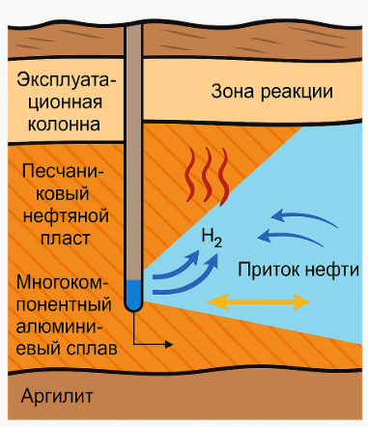
Рисунок 2.1 – Схема действия многокомпонентного сплава в пласте

Следует отметить, что эффективность метода зависит от условий применения, включая наличие пластовой воды, проницаемость коллектора и состояние цементного кольца. При наличии межколонных перетоков и нарушении герметичности часть тепловой энергии и газообразных продуктов может теряться, что снижает эффективность воздействия.
С учётом особенностей бурового инжиниринга применение технологии требует обеспечения герметичности обсадных колонн и высокого качества цементирования. Это необходимо для предотвращения утечек тепла и газообразных продуктов реакции в заколонное пространство и обеспечения локализации воздействия в продуктивном интервале.
Для количественного описания протекающих процессов необходимо рассмотреть механизмы тепло- и массопереноса в призабойной зоне пласта. Сложность протекания термогазохимических реакций в пористой среде обусловлена неравномерностью прогрева, изменением фазового состава и динамикой генерации водорода. В связи с этим в следующем разделе выполнено аналитическое и численное моделирование, позволяющее оценить распределение температур, давления и концентраций продуктов реакции, а также определить влияние термохимического воздействия на фильтрационные свойства пласта.
  - Аналитическая оценка теплового эффекта реакции и генерации водорода

В предыдущей главе было показано, что для условий месторождения Каражанбас наиболее перспективными являются методы, обеспечивающие локальное тепловое и термогазохимическое воздействие на призабойную зону пласта.
Для формирования модели тепло- и массообмена при взаимодействии многокомпонентного алюминиевого сплава с подкисленной пластовой водой наряду с внешней (призабойной) областью была выделена и внутренняя область скважины (см. рисунок 2.2).
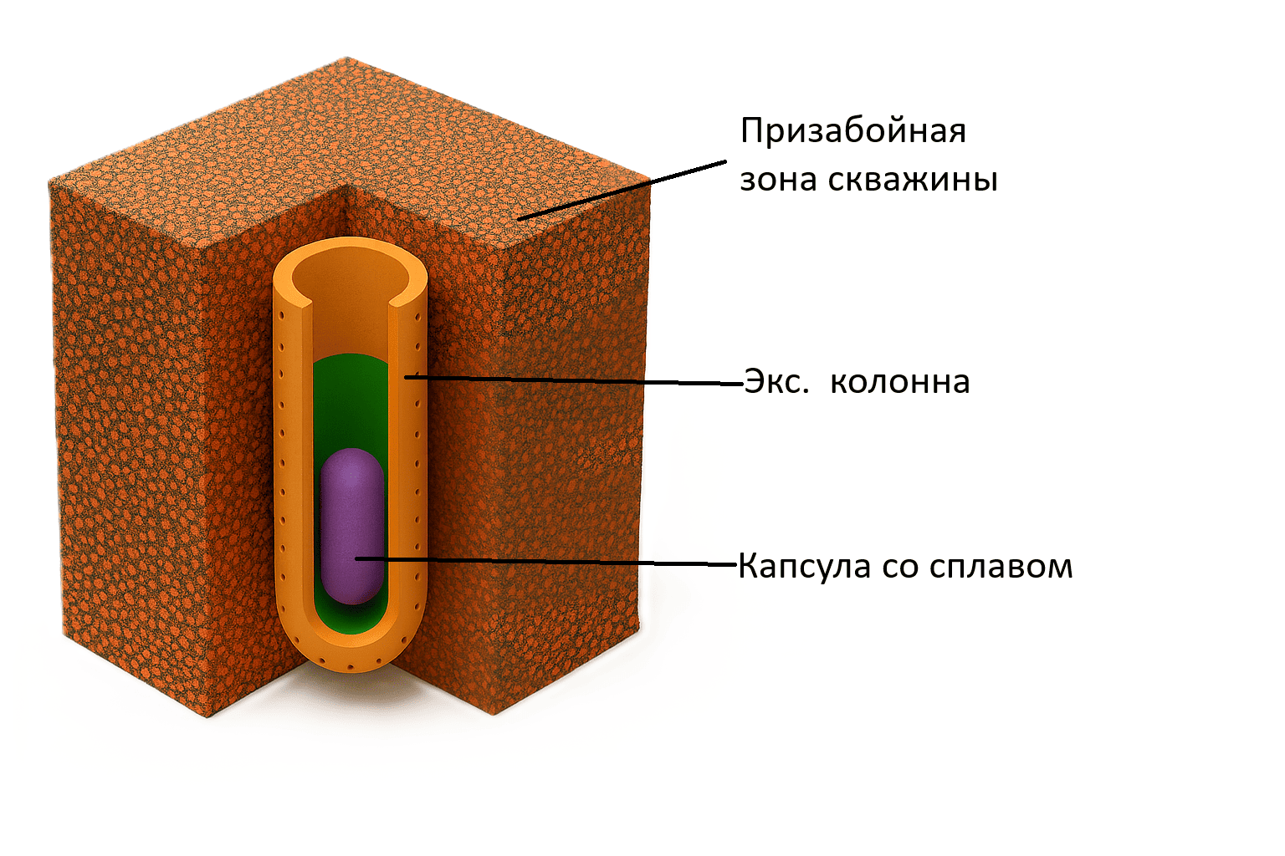Рисунок 2.2 – Расчетная область для моделирования.

На рисунке 2.2 представлена расчётная схема, включающая внутреннюю область скважины и окружающую призабойную зону пласта.
Применение многокомпонентных сплавов для интенсификации добычи высоковязкой нефти основано на способности активированных алюминиевых систем вступать в экзотермическую реакцию с подкисленной пластовой водой при относительно низких температурах (25–90 °C).
В отличие от чистого алюминия, покрытого устойчивой оксидной плёнкой, многокомпонентные сплавы системы Al–Ga–In–Sn характеризуются нарушением пассивирующего слоя. Это обеспечивает непосредственный контакт металлической поверхности с водой и инициирует реакцию даже при умеренных пластовых температурах.
Процесс взаимодействия МАС с подкисленной пластовой водой включает следующие последовательные стадии:
1. Активация алюминиевой поверхности за счёт присутствия галлия, индия и олова, нарушающих оксидную плёнку и обеспечивающих доступ воды к металлическому алюминию [71].
2. Экзотермическое окисление алюминия, сопровождающееся выделением значительного количества тепла.
3. Образование газовой фазы (H₂), увеличивающей давление и способствующей раскрытию мелких каналов и удалению кольматационных отложений.
4. Гидрогенизация тяжёлых углеводородов, приводящая к частичному разрушению асфальтено-смолистых агрегатов (АСПО) и улучшению подвижности нефти [72].
5. Формирование оксидов и гидроксидов алюминия, являющихся инертными продуктами реакции, не влияющими на минералогический состав пласта.
Представленный механизм взаимодействия МАС с подкисленной пластовой водой рассматривается как основа для построения аналитической модели теплогенерации и последующего теплопереноса в призабойной зоне.
Локальная генерация тепла непосредственно в призабойной зоне, в отличие от традиционного паротеплового воздействия, исключает тепловые потери по стволу скважины и обеспечивает более глубокий и равномерный прогрев коллектора. Это принципиально отличает рассматриваемый метод от традиционных паротепловых технологий и определяет его эффективность при разработке месторождений с высоковязкой нефтью [73].
Таким образом, физико-химический механизм взаимодействия МАС с подкисленной пластовой водой представляет собой синергетическое сочетание теплового, газодинамического и химического воздействия, что обеспечивает комплексное улучшение фильтрационных свойств пласта и способствует повышению дебита добывающих скважин.
Для перехода от качественного описания механизма к инженерному обоснованию технологии необходимо выполнить количественную оценку теплового эффекта реакции, объёма образующегося водорода и изменения физических свойств нефти в зоне воздействия. Ниже приведены аналитические расчёты, выполненные по литературным данным и экспериментальным исследованиям МАС [71–77].

Расчёт теплового эффекта реакции
Тепловой эффект рассматриваемой реакции определяется стандартным изменением энтальпии системы. Его количественная оценка осуществляется на основе закона Гесса, согласно которому энтальпия реакции равна разности суммарных стандартных энтальпий образования продуктов и исходных веществ [78-79]. Иными словами, величина тепловыделения рассчитывается как разность термодинамических потенциалов реагентов и продуктов реакции при стандартных условиях.

${∆H}_{r}=\sum{ν_{i}{∆H}_{f}^{products}}-\sum{ν_{j}{∆H}_{f}^{reactants}}$ (2.2)

где,
- ${∆H}_{r}$ — энтальпия реакции, Дж/моль;
- $ν$ — стехиометрические коэффициенты;
- ${∆H}_{f}$ — стандартная энтальпия образования вещества, Дж/моль.

На основе табличных термохимических характеристик для оксида алюминия, воды и водорода [78–80] установлено, что энтальпия рассматриваемой реакции имеет отрицательное значение, что указывает на её экзотермическую природу. Согласно опубликованным данным, для реакции (1) величина ${∆H}_{r}$ соответствует тепловыделению порядка 840–860 кДж на один моль прореагировавшего алюминия [78–80].
При выполнении инженерных расчётов теплового баланса более удобно представлять тепловой эффект реакции в расчёте на единицу массы реагирующего вещества. В этом случае удельное тепловыделение $Q_{sp}$​ определяется как отношение молярного теплового эффекта реакции к молярной массе алюминия [79-80]:

$Q_{sp}=\frac{{\left|∆H\right|}_{r}}{M_{Al}}$ (2.3)

где,
$M_{Al}$=26.98 г/моль — молярная масса алюминия.
Подстановка табличных термодинамических параметров в указанное соотношение позволяет определить величину удельного теплового эффекта реакции. Выполненные расчёты показывают, что значение удельного тепловыделения находится в интервале:

$Q_{sp}$=14–20 МДж/кг (2.4)

Экзотермическая реакция выделяет от 14 до 20 МДж тепловой энергии на 1 кг сплава алюминия. Для расчётов принимаем среднее значение:

Q = 17 МДж/кг.

Различия в значениях теплового эффекта, приводимых в научной литературе, обусловлены рядом факторов, включая различную степень завершённости химической реакции, особенности условий проведения экспериментов, а также влияние легирующих элементов на кинетику взаимодействия [81–82]. Несмотря на наблюдаемый разброс данных, указанные диапазоны тепловыделения подтверждаются результатами ряда экспериментальных исследований алюминиево-водных систем и могут применяться при выполнении инженерных расчётов теплового баланса.
Экспериментальные работы показывают, что добавление в алюминиевую систему низкоплавких металлов, таких как галлий, индий и олово, приводит к разрушению пассивирующей оксидной плёнки на поверхности алюминия и обеспечивает устойчивое протекание реакции его взаимодействия с водой при относительно невысоких температурах. С термодинамической точки зрения данные добавки практически не изменяют суммарную величину энтальпии реакции, однако существенно влияют на кинетику процесса, увеличивая доступность металлического алюминия для контакта с водой и обеспечивая более полное использование его химической энергии [80–83].
Поэтому при выполнении инженерных расчётов теплового баланса суммарное количество выделяемого тепла может быть оценено исходя из удельного теплового эффекта алюминия. При этом возможные потери энергии и её неполная передача породе пласта учитываются введением специального коэффициента использования тепла, который рассматривается в последующих разделах работы.
Термофизические параметры, приведённые в таблице 2.1, отражают характерные диапазоны свойств коллекторских пород и насыщающих их флюидов, применяемые при инженерном анализе процессов теплопереноса. Указанные значения широко используются в научных публикациях, посвящённых исследованию теплопроводности и энергетического баланса пористых сред, и формируют физически обоснованную основу для оценки повышения температуры и распространения тепла в условиях локального термохимического воздействия.

Таблица 2.1 — Типовые термофизические параметры коллекторских пород и пластовых флюидов, используемые в инженерных расчётах теплового воздействия
Параметр | Обозначение | Диапазон значений | Единицы измерения | Источник
Плотность породы | ($ρ_{r}$ ) | 2500–2700 | кг/м³ | [84-85]
Удельная теплоёмкость породы | ($c_{r}$ ) | 800–1000 | Дж/(кг·К) | [84, 86]
Плотность флюида (нефть/вода) | ($ρ_{f}$) | 900–1100 | кг/м³ | [87]
Удельная теплоёмкость флюида | ($c_{f}$ ) | 1800–4200 | Дж/(кг·К) | [84, 87]
Температуропроводность | ($α$ ) | (0.5–1.2)·10⁻⁶ | м²/с | [85, 86]

При выполнении инженерной оценки тепловыделения в рассматриваемой системе был принят ряд упрощающих предположений, позволяющих аналитически описать процесс теплогенерации и последующего распространения тепла в призабойной зоне пласта. Использование данных допущений позволяет сформировать инженерную модель процесса при сохранении физической корректности расчётов.
Предполагается, что общее количество тепловой энергии, выделяемой в процессе реакции, определяется массой алюминия, непосредственно вступающего во взаимодействие с водой, и прямо пропорционально этой массе [79-80]. Таким образом, тепловой эффект в расчётной модели рассматривается как линейная зависимость от количества реагирующего металла.
Образующиеся в результате реакции продукты — оксид алюминия и водород — в рамках принятой модели не учитываются как дополнительные источники тепла сверх основного значения энтальпии реакции [84]. Соответственно предполагается, что основной вклад в тепловой баланс системы формируется за счёт первичного химического взаимодействия.
Кроме того, принимается, что легирующие добавки, входящие в состав сплава, оказывают влияние преимущественно на кинетику протекания реакции, способствуя разрушению защитной оксидной плёнки и обеспечивая устойчивое взаимодействие алюминия с водой. При этом считается, что данные компоненты не оказывают существенного воздействия на величину удельного тепловыделения, рассчитанного на единицу массы алюминия [82–88].

С учётом указанных допущений суммарное количество выделяемой тепловой энергии может быть представлено в следующем виде:

$Q_{tot}=m_{alloy}*Q_{sp}$ (2.5)

где, $m_{alloy}$ — масса введённого многокомпонентного сплава, кг.

Данное соотношение принимается в качестве исходной термодинамической базы для последующего построения энергетического баланса и определения прироста температуры в призабойной зоне пласта. На основе этой зависимости выполняются дальнейшие инженерные оценки теплового воздействия, возникающего при протекании реакции.
Следует учитывать, что выделяемая в ходе термохимического взаимодействия тепловая энергия лишь частично используется для нагрева пласта. При инженерном анализе необходимо различать общее количество тепла, генерируемого реакцией, и ту его долю, которая фактически поглощается породой призабойной зоны и определяет реальное повышение температуры. Такое разделение непосредственно вытекает из закона сохранения энергии, применённого к контрольному объёму, охватывающему область протекания реакции.
Согласно первому закону термодинамики, энергия, выделяемая в замкнутой системе, распределяется между изменением внутренней энергии, совершением механической работы и передачей тепла во внешнюю среду [89-90]. В условиях локального термохимического воздействия в призабойной зоне вклад механической работы по сравнению с тепловым эффектом реакции является относительно небольшим. Поэтому при инженерном анализе энергетический баланс может быть представлен в упрощённой форме [91]:

$Q_{tot}=Q_{abs}+Q_{loss}$ (2.6)

где,
- $Q_{tot}$ — общее количество тепловой энергии, выделяемой в результате протекания химической реакции, Дж;
- $Q_{abs}$ — доля тепловой энергии, поглощаемая породой пласта и насыщающими её флюидами, Дж;
- $Q_{loss}$ — тепловые потери, обусловленные передачей энергии элементам скважинной конструкции, а также продуктам реакции, Дж.

Общее количество тепловой энергии, выделяемой в ходе реакции, определяется массой сплава, вступившего во взаимодействие, и рассчитывается на основе удельного теплового эффекта. Данная зависимость имеет физически обоснованный характер и не требует введения эмпирических коэффициентов или корректирующих параметров [92-93].
При решении инженерных задач теплопереноса в системах с внутренними источниками тепла обычно учитывают неизбежные энергетические потери посредством введения коэффициента использования тепла. Этот коэффициент характеризует долю тепловой энергии, которая фактически участвует в нагреве рассматриваемого объёма среды, и позволяет установить корректную связь между общим тепловыделением и реальным температурным эффектом.
С учётом указанного подхода количество тепла, воспринимаемого пластом, может быть выражено как определённая часть общего теплового эффекта реакции:

$Q_{abs}=η*Q_{tot}$ (2.7)

где, $η$ — коэффициент использования тепла, безразмерная величина.

Коэффициент $η$ характеризует ту часть тепловой энергии, выделяемой в ходе реакции, которая фактически используется для нагрева системы «порода – пластовый флюид». Значения $η$ < 1 отражают наличие неизбежных тепловых потерь, обусловленных расходованием части энергии на нагрев продуктов реакции, передачей тепла элементам скважинной конструкции, а также теплопроводным переносом энергии за пределы рассматриваемого контрольного объёма при нестационарном характере процесса [94-95].
Подставляя выражение (2.5) в формулу (2.7), можно получить расчетное инженерное соотношение, описывающее количество тепловой энергии, фактически воспринимаемой призабойной зоной пласта:

$Q_{abs}=η*{m_{alloy}*Q}_{sp}$ (2.8)

Следует отметить, что коэффициент использования тепла не рассматривается как параметр эмпирической подгонки. Его введение непосредственно связано с записью энергетического баланса и отражает физически обоснованную долю тепловой энергии, которая реально участвует в прогреве призабойной зоны пласта.
Согласно результатам исследований, посвящённых процессам тепловыделения во внутренних источниках тепла в пористых и композиционных средах, при локальном характере протекания реакции и ограниченном времени теплового воздействия значение коэффициента $η$ обычно находится в диапазоне 0,6–0,8 [96–102]. Указанный интервал объясняется тем, что значительная часть выделяемой энергии аккумулируется в пределах рассматриваемого объёма пласта, тогда как меньшая её доля рассеивается за границы эффективной зоны теплового воздействия.
Количество тепловой энергии $Q_{abs}$​, определяемое выражением (2.8), характеризует максимальный объём тепла, который может быть использован для повышения температуры в призабойной зоне пласта. Данная величина принимается в качестве исходного параметра при последующих расчётах температурного прироста, основанных на изменении внутренней энергии насыщенной пористой среды.
Для обеспечения аналитической корректности дальнейших расчётов принимается ряд упрощающих предположений. Предполагается, что химическая реакция протекает в ограниченном контрольном объёме, прилегающем к стволу скважины, что позволяет разделить тепло, поглощаемое породой и флюидами, и тепловые потери, распространяющиеся за пределы рассматриваемой области [96-97]. Механическая работа, связанная с образованием газовой фазы, считается незначительной по сравнению с тепловым эффектом реакции и поэтому не учитывается в энергетическом балансе [93, 99]. Кроме того, на начальном этапе прогрева теплоперенос рассматривается преимущественно как процесс теплопроводности, тогда как конвективные механизмы считаются второстепенными и в рамках аналитической модели не учитываются [96–98].
При указанных допущениях выражение (2.8) может рассматриваться как физически обоснованная основа для оценки эффективного количества тепловой энергии, участвующей в прогреве пласта. В таблице 2.2 представлены характерные диапазоны параметров, используемых в формуле (2.8) при выполнении инженерных расчётов.

Таблица 2.2 — Инженерные параметры, используемые при расчётах теплового баланса призабойной зоны [93-94]
Параметр | Обозначение | Характерный диапазон | Единицы измерения
Удельное тепловыделение реакции | ($Q_{sp}$) | 14–20 | МДж/кг
Коэффициент использования тепла | ($η$ ) | 0.6–0.8 | –
Масса многокомпонентного сплава | (${m_{alloy}}_{}$ ) | определяется проектом | кг

Повышение температуры в призабойной зоне при термохимическом воздействии обусловлено преобразованием поглощённой химической энергии в увеличение внутренней энергии насыщенной пористой среды. С инженерной точки зрения данный процесс должен рассматриваться на основе закона сохранения энергии, применённого к представительному контрольному объёму пласта.
Согласно первому закону термодинамики, количество тепловой энергии, воспринимаемое контрольным объёмом, равно изменению его внутренней энергии при условии, что вклад механической работы по сравнению с тепловым эффектом реакции является незначительным и может быть пренебрежимо малым [99-100]:

$Q_{abs}=ΔU$ (2.9)

В пористых коллекторских системах изменение внутренней энергии связано с повышением температуры как твёрдого минерального каркаса породы, так и флюидов, заполняющих её поровое пространство. В связи с этим общий прирост внутренней энергии определяется суммарным вкладом указанных компонентов системы [95-96]:

$ΔU=$ $m_{r}c_{r}ΔT+m_{f}c_{f}ΔT$ (2.10)

где,
$m_{r}$, $m_{f}$ — масса породы и флюида соответственно, кг;
$c_{r}$, $c_{f}$ — удельная теплоёмкость породы и флюида, Дж/(кг·К);
ΔT — прирост температуры, К.

Для инженерных расчётов более удобной является запись в объёмной форме, которая позволяет связать тепловой эффект с геометрическими параметрами зоны прогрева. В этом случае масса твёрдой и жидкой фаз в пределах рассматриваемого объёма может быть выражена через пористость среды и плотность соответствующих компонентов:

$m_{r}=\left(1-ϕ\right)ρ_{r}V, { m}_{f}= ϕρ_{f}V$ (2.11)
Где,
- $ϕ$ — коэффициент пористости;
- $ρ_{r}$, $ρ_{f}$ — плотность породы и флюида, кг/м³;
- V — объём нагреваемой области, м³.
Подставляя соотношения (2.11) в уравнение (2.10), можно получить выражение, описывающее изменение внутренней энергии системы в следующем виде:

$ΔU=\left[\left(1-ϕ\right)ρ_{r}c_{r}+ϕρ_{f}c_{f}\right]VΔT$ (2.12)

Величина, представленная в квадратных скобках, соответствует эффективной объёмной теплоёмкости насыщенной пористой среды [95]. Этот параметр учитывает совокупное влияние твёрдого каркаса коллектора и содержащихся в порах флюидов на процесс накопления тепловой энергии и характеризует способность системы «порода – флюид» аккумулировать тепло при повышении температуры.

${\left(ρc\right)}_{eff}=\left(1-ϕ\right)ρ_{r}c_{r}+ϕρ_{f}c_{f}$ (2.13)

Таким образом, с учётом введённого параметра эффективной объёмной теплоёмкости выражение энергетического баланса может быть записано в следующем виде:

$Q_{abs}={\left(ρc\right)}_{eff}VΔT$ (2.14)

Получение выражения для расчёта температурного прироста

Преобразуя уравнение (2.14) и выражая из него величину температурного прироста, можно получить основное инженерное соотношение:

$∆T= \frac{Q_{abs}}{{\left(ρc\right)}_{eff}V}$ (2.15)

Для завершения вывода необходимо определить геометрические характеристики области, в пределах которой происходит нагрев. В инженерной постановке нагретый объём призабойной зоны может быть приближённо представлен в виде цилиндра, ось которого совпадает с осью скважины [98, 101]. При таком допущении объём рассматриваемой области определяется следующим выражением:

$V=πR^{2}h$ (2.16)

где,
- R — радиус теплового влияния, м;
- h — эффективная толщина перфорированного интервала, м.

Подставляя выражение (2.16) в формулу (2.15), получаем итоговое уравнение, используемое для расчёта прироста температуры:

$∆T= \frac{Q_{abs}}{{\left(ρc\right)}_{eff}πR^{2}h}$ (2.17)

Из уравнения (2.17) следует, что величина повышения температуры обратно зависит от объёма среды, в котором распределяется поглощённая тепловая энергия. При неизменном количестве подведённого тепла увеличение радиуса зоны теплового воздействия приводит к заметному уменьшению температурного прироста, что связано с квадратичной зависимостью объёма цилиндрической области от радиуса.
Подобная закономерность соответствует классическим положениям теории теплопередачи для локальных внутренних источников тепла в пористых и композиционных средах [96–98]. Полученная зависимость может рассматриваться как наглядный и физически обоснованный инженерный инструмент, позволяющий предварительно оценивать возможные значения температуры при термохимическом воздействии. При этом расчёт основан исключительно на принципах энергетического баланса и не требует применения численного моделирования или эмпирических корреляций.
В таблице 3 представлены характерные диапазоны параметров, используемых при выполнении расчётов по формуле (2.17).

Таблица 2.3 — Параметры, применяемые при расчётах температурного прироста [83-97]
Параметр | Обозначение | Характерный диапазон | Единицы измерения
Пористость коллектора | ($ϕ$ ) | 0.20–0.35 | –
Плотность горной породы | ($ρ_{r}$ ) | 2500–2700 | кг/м³
Удельная теплоёмкость породы | ($c_{r}$ ) | 800–1000 | Дж/(кг·К)
Удельная теплоёмкость пластового флюида | ($c_{f}$ ) | 1800–4200 | Дж/(кг·К)

Пространственное распространение тепла, возникающего при работе локального термохимического источника, определяется процессами нестационарной теплопроводности в пористой среде. Инженерная оценка радиуса прогрева может быть выполнена на основе уравнения теплопроводности при введении ряда физически обоснованных предположений и использовании классических аналитических решений, применяемых для описания диффузионных процессов.
При рассмотрении процессов распространения тепла в призабойной зоне пласта принимается, что насыщенная пористая среда может быть представлена как однородная и изотропная система с эффективными термофизическими свойствами. В этом случае исходное уравнение нестационарной теплопроводности записывается в виде [91, 97]:

${\left(ρc\right)}_{eff}\frac{∂T}{∂t}=k∇^{2}T$ (2.18)

где
- T(r,t) — температура, К;
- t — время, с;
- ∇²— оператор Лапласа;
- k — эффективная теплопроводность насыщенной пористой среды, Вт/(м·К);
- ${\left(ρc\right)}_{eff}$ - эффективная объёмная теплоёмкость системы «порода–флюид», Дж/(м³·К).

Разделив обе части уравнения (2.18) на величину ${\left(ρc\right)}_{eff}$, получаем:

$\frac{∂T}{∂t}=\frac{k}{{\left(ρc\right)}_{eff}}∇^{2}T$ (2.19)

Коэффициент температуропроводности определяется на основе термофизических свойств насыщенной пористой среды и может быть выражен через соответствующие параметры системы следующим образом [91, 98]:

$α=\frac{k}{{\left(ρc\right)}_{eff}}$ (2.20)

Тогда уравнение теплопроводности принимает стандартную диффузионную форму:

$\frac{∂T}{∂t}=α∇^{2}T$ (2.21)

Для получения инженерной зависимости, связывающей радиус прогрева с временем теплового воздействия, принимается ряд упрощающих предположений, обеспечивающих аналитическую разрешимость задачи. Предполагается, что на начальной стадии нагрева перенос тепла определяется преимущественно процессами теплопроводности, тогда как конвективный перенос в рассматриваемой модели не учитывается [91, 97].
Пористая среда рассматривается как эффективный однородный континуум с постоянным значением коэффициента температуропроводности 𝛼 в пределах анализируемой области [92, 98]. Тепловыделение, возникающее при протекании термохимической реакции, моделируется как локальный источник тепла вблизи ствола скважины, после чего температурное поле распространяется в окружающем массиве по диффузионному механизму [97].
Для нестационарной теплопроводности характерно, что пространственный масштаб распространения температурного возмущения возрастает пропорционально квадратному корню из произведения температуропроводности на время. В соответствии с теорией диффузионных процессов характерная длина распространения тепла может быть представлена зависимостью L∼$\sqrt{αt}$.
Данное соотношение следует из размерностного анализа уравнения теплопроводности и отражает связь между временным масштабом процесса и пространственным масштабом распространения температурного поля [91, 97].
Для перехода к инженерной оценке вводится радиус зоны прогрева R(t), пропорциональный характерной диффузионной длине. С учётом классических решений уравнения теплопроводности для локализованных источников тепла радиус теплового влияния может быть представлен выражением

$R\left(t\right)= \sqrt{4αt}$ (2.22)

Полученная зависимость показывает, что радиус прогрева увеличивается во времени пропорционально 𝑡. Это означает, что на начальном этапе тепловое воздействие распространяется наиболее интенсивно, однако по мере увеличения зоны прогрева скорость роста радиуса постепенно снижается. Подобная закономерность характерна для диффузионных процессов теплопереноса [91, 97].
Коэффициент температуропроводности 𝛼 определяет скорость распространения теплового фронта. Чем выше значение 𝛼, тем быстрее происходит прогрев пласта и тем больше радиус теплового влияния при одинаковом времени воздействия.
Поскольку коэффициент температуропроводности связан с теплопроводностью 𝑘 и эффективной объёмной теплоёмкостью ${\left(ρc\right)}_{eff}$, коллекторы с более высокой теплопроводностью или меньшей теплоёмкостью характеризуются более быстрым распространением температурного возмущения [91].
Полученные ранее аналитические зависимости позволяют сформировать согласованную инженерную методику расчёта, устанавливающую связь между массой реагирующего сплава, величиной температурного прироста и пространственными параметрами зоны прогрева в призабойной области пласта. В данном разделе результаты энергетического баланса и решения задачи нестационарной теплопроводности объединяются в единую расчётную схему, основанную на фундаментальных законах сохранения энергии.

Подстановка выражения (2.8) в формулу (2.17) приводит к объединённому инженерному соотношению, описывающему температурный эффект, возникающий при термохимическом воздействии:

$∆T= \frac{η*{m_{alloy}*Q}_{sp}}{{\left(ρc\right)}_{eff}πR^{2}h}$ (2.23)

Уравнение (2.23) устанавливает прямую связь между проектным параметром $m_{alloy}$ и величиной температурного прироста при заданных значениях радиуса прогрева 𝑅 и эффективной толщины перфорированного интервала ℎ. Данное соотношение непосредственно следует из закона сохранения энергии, применённого к насыщенной пористой среде, и не требует введения эмпирических корректирующих коэффициентов [91, 100].
Подстановка выражения (2.22) в уравнение (2.23) позволяет получить зависимость температурного прироста от времени воздействия, что обеспечивает переход от статической оценки к нестационарному описанию процесса нагрева:

$∆T= \frac{η*{m_{alloy}*Q}_{sp}}{{\left(ρc\right)}_{eff}π\left(4αt\right)h}=\frac{η*{m_{alloy}*Q}_{sp}}{4π{\left(ρc\right)}_{eff}αht}$ (2.24)

С учётом определения коэффициента температуропроводности, приведённого в уравнении (2.20), выражение (2.24) может быть преобразовано к форме, в которой величина температурного прироста напрямую выражается через теплопроводность среды и её эффективную объёмную теплоёмкость:

$∆T\left(t\right)= \frac{η*{m_{alloy}*Q}_{sp}}{4kht}$ (2.25)

Уравнение (2.25) является размерностно согласованным и демонстрирует обратную зависимость величины температурного прироста от времени в условиях, когда процесс распространения тепла определяется главным образом теплопроводностью среды.
Следует отметить, что выявленные закономерности непосредственно вытекают из фундаментальных законов сохранения энергии и теплопроводности. Они получены без использования эмпирических зависимостей или численной подгонки параметров и отражают физическую природу процесса термохимического нагрева в пористой среде.
На основе полученных соотношений инженерная процедура расчёта может быть представлена в виде следующей последовательности:
- Определить массу многокомпонентного сплава $m_{alloy}$​ и значение удельного тепловыделения $Q_{sp}$​ на основе термохимических данных [95–96].
- Оценить количество тепловой энергии, поглощаемой призабойной зоной, используя уравнение (2.8).
- Задать эффективные термофизические характеристики среды — эффективную объёмную теплоёмкость ${\left(ρc\right)}_{eff}$​ и теплопроводность k — на основе данных о свойствах коллектора.
- Рассчитать радиус зоны прогрева R(t) по выражению (2.22).
- Определить величину температурного прироста ΔT по уравнениям (2.23) или (2.25) в зависимости от постановки задачи: при заданных геометрических параметрах зоны нагрева (пространственная оценка) либо как функцию времени воздействия (нестационарная оценка).
Предложенная последовательность расчётов формирует логически согласованную аналитическую основу, которая может быть использована при выполнении предварительных инженерных расчётов и проектировании термохимических обработок.
Полученные аналитические зависимости предназначены для оценки повышения температуры и определения радиуса зоны прогрева при термохимическом воздействии. Область их применимости определяется принятыми физическими допущениями и характерными масштабами процессов теплопереноса в пористой среде.
Для оценки количества многокомпонентного сплава, подаваемого в призабойную зону через трубку доставки, выполнен расчёт её внутреннего объёма и соответствующей массы реагента. При наружном диаметре трубки $D_{вн}=40мм$ и толщине стенки 𝛿 = 2 мм внутренний диаметр равен 36 мм.
Внутренний объём трубки длиной
𝐿 = 1м определяется по формуле объёма цилиндра:

$V=\frac{πD_{вн}^{2}}{4}*L$ (2.26)

Следовательно, подставив известные параметры, полезный внутренний объём одного погонного метра трубки составляет около 0.001017 м³, что соответствует приблизительно 1.02 л.
Масса сплава, размещаемого в трубке, определяется через его плотность:
Для многокомпонентного сплава состава Al–Ga–In–Sn (90:5:2.5:2.5) расчётная плотность в инженерной оценке принимается равной $ρ_{спл}=2900\frac{кг}{м^{3}}$.
Тогда масса сплава в одном метре трубки составит: $масса=2,95кг$
Для инженерного расчёта массы многокомпонентного сплава при требуемом повышении температуры на 30∘𝐶 в течение суток используем, преобразив формулу 2.24:

$m_{alloy}= \frac{∆T4π{\left(ρc\right)}_{eff}αht}{η{*Q}_{sp}}$ (2.27)
Полученное выражение позволяет выполнять обратную инженерную задачу — определение требуемой массы сплава при заданном приросте температуры и времени воздействия.
Эффективная объёмная теплоёмкость насыщенной пористой среды определялась по формуле 2.13 как сумма вкладов твёрдого скелета коллектора и с участием насыщающих его флюидов:

${\left(ρc\right)}_{eff}=\left(1-ϕ\right)ρ_{r}c_{r}+ϕ({S_{w}ρ}_{w}c_{w}+{S_{o}ρ}_{o}c_{o})$ (2.28)

Таблица 2.4 — Параметры, применяемые при расчётах
Параметр | Обозначение | Характерный диапазон | Принятое значение | Единицы измерения
Удельное тепловыделение | $$Q_{sp}$$ | 14-20 | 17 | МДж/кг
Коэффициент использования тепла | $$η$$ | 0.6–0.8 | 0.7 | д.ед.
Температуропроводность | $$α$$ | (0.5–1.2)·10⁻⁶ | 1·10⁻⁶ | м²/с
Мощность пласта | $$h$$ | 5-30 | 10 | м
Время | $$t$$ |  | 86400 | с
Разница температуры | $$∆T$$ |  | 30 | ∘С
Плотность породы | $$ρ_{r}$$ | 2500–2700 | 2600 | кг/м³
Удельная теплоёмкость породы | $$c_{r}$$ | 800–1000 | 900 | Дж/(кг·К)
Плотность флюида (нефть/вода) | $$ρ_{f}$$ | 900–1100 | 1000 | кг/м³
Удельная теплоёмкость флюида | $$c_{f}$$ | 1800–4200 | 3000 | Дж/(кг·К)
Пористость | $$ϕ$$ | 0.3-0.35 | 0.3 | д.ед.
Водонасыщенность | $$S_{w}$$ | 0.4-0.6 | 0.5 | д.ед.

Эффективная объёмная теплоёмкость пористой среды определяется с учётом вклада скелета породы и насыщающих флюидов. При принятых значениях пористости 0,3, водонасыщенности 0,5 и равных теплофизических свойствах нефти и воды получено значение: ${\left(ρc\right)}_{eff}$= 2.54*10^6 Дж/(м·К)
Для инженерной оценки требуемой массы многокомпонентного сплава, обеспечивающего повышение температуры призабойной зоны на заданную величину, используется выражение, полученное из уравнения теплового баланса 2.27.
Полученное значение массы (около 70 кг) соответствует технологически реализуемым объёмам подачи сплава через скважинный модуль и подтверждает практическую применимость разработанной методики.
Для нефтей Каражанбаса снижение вязкости описывается зависимостью Аррениуса:
$μ=μ_{0}\exp\left(-β(Т-Т_{0}\right))$ (2.29)

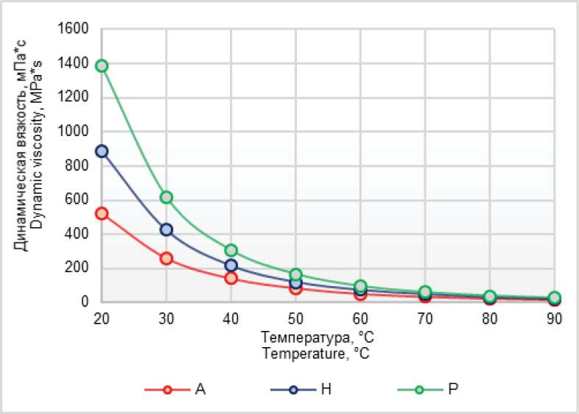
Рисунок 2.3 – Зависимость вязкости от температуры для Каражанбас [103]

где $μ$ — динамическая вязкость при температуре T,
$μ_{0}$— вязкость при исходной температуре T₀,
$β$ — температурный коэффициент, характеризующий чувствительность нефти к нагреву. Для высоковязких нефтей значение β обычно находится в диапазоне 0.025–0.04°C^-1.
При исходной вязкости нефти $μ_{0}$ = 400 сП при температуре T₀ = 30 C и увеличении температуры до T = 60 C расчёт показывает, что вязкость снижается до 120–190 сП, при среднем значении около 160 сП. Таким образом, нагрев на 30 °C обеспечивает уменьшение вязкости в 2.5 раза, что приводит к существенному росту подвижности нефти и улучшению фильтрационных характеристик призабойной зоны пласта.
Также формула подтверждается графиком на рисунке 2.3 приведенном выше. Согласно рисунку 2.3 представленный график иллюстрирует зависимость динамической вязкости трёх образцов высоковязкой нефти — A, H и P— от температуры в диапазоне от 20 до 90 °C. На оси ординат отложены значения вязкости в мПа·с, а на оси абсцисс — температура в °C.
Для нефти месторождения Каражанбас характерна наибольшая исходная вязкость — около 400 мПа·с при 30 °C. При дальнейшем нагреве вязкость интенсивно уменьшается и достигает менее 100-120 мПа·с при 60°C.
Это приводит к увеличению дебита добывающей скважины по модели Дарси:
$q=\frac{2πkh}{μ\ln\left(\frac{R_{e}}{R_{w}}\right)}\left(P_{e}-P_{w}\right)$ (2.30)

где k — проницаемость, h — мощность пласта, μ — вязкость нефти.

Оценка радиуса прогрева
Используем классический подход:

$$R\left(t\right)= \sqrt{4αt}$$

где $α=1*{10}^{-6}$ м²/с — термическая диффузия.

Для 12 часов:
t = 43200 с
$$R= \sqrt{4*{10}^{-6}*43200}=0,41 м$$
Для 48 часов:
t = 172800 с
R = 0,83 м.

Таблица 2.5 – Изменение радиуса прогрева по времени обработки
T, суток | Радиус прогрева, м
0,5 | 0,41
1 | 0,59
2 | 0,83
3 | 1.02

На рисунке 2.5 представлена зависимость радиуса прогрева призабойной зоны от времени воздействия термогазохимической реакции. На оси абсцисс отложено время в сутках, на оси ординат — радиус прогрева, м. Точки на графике отражают расчётные значения, полученные в результате решения уравнения теплопереноса для пористой среды, а пунктирная линия представляет собой аппроксимирующую степенную зависимость.
График демонстрирует, что радиус прогрева увеличивается монотонно и нелинейно по мере увеличения времени теплового воздействия. В первые сутки наблюдается наиболее интенсивный рост радиуса — от примерно 0,4 м в начальный момент до 0,7–0,8 м через одни сутки. Это связано с высокой температурной разностью между зоной реакции и окружающей породой, что обеспечивает максимальный тепловой градиент.
После 2–3 суток темп увеличения радиуса несколько снижается, и через некоторое время достигает максимума радиуса прогрева

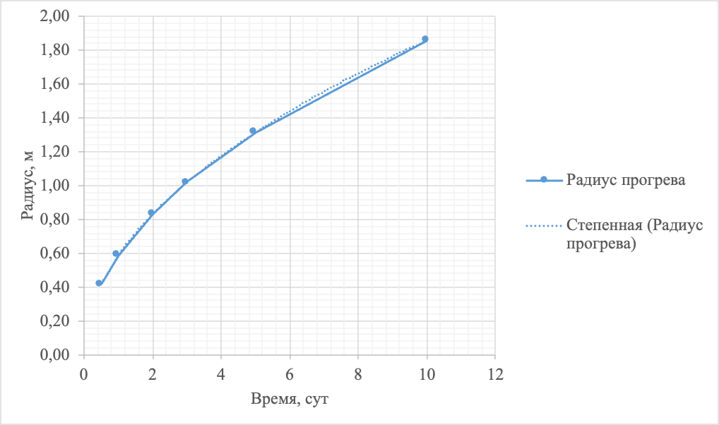
Рисунок 2.4 – Зависимость от времени радиуса прогрева

Полученный радиус соответствует реальным данным полевых испытаний в Каражанбасе, где зона воздействия многокомпонентного сплава достигает 0.5–1.2 м [104].
Полученные аналитические оценки теплового эффекта реакции многокомпонентного алюминиевого сплава, радиуса прогрева призабойной зоны и динамики изменения фильтрационных свойств пористой среды позволили определить характер и масштаб термогазохимического воздействия.
Полученные аналитические зависимости служат основой для последующей экспериментальной верификации, представленной в главе 3.

  - Численное моделирование теплового воздействия в призабойной зоне с использованием Eclipse Thermal

Для корректной оценки эффективности обработки, а также для определения ожидаемого роста продуктивности скважины требуется перейти к полноценному гидродинамическому моделированию, позволяющему учесть совокупность факторов, формирующих фильтрационный режим в призабойной зоне.
В рамках настоящей работы численное моделирование теплового воздействия рассматривается как задача нестационарного тепломассопереноса в пористой среде с внутренним источником энергии. При этом в качестве исходной оценки параметров воздействия использовались ранее полученные аналитические зависимости, позволяющие определить прирост температуры, радиус прогрева и требуемую массу многокомпонентного сплава. Данные оценки служат базой для верификации и калибровки численной модели, реализуемой в программном комплексе ECLIPSE Thermal.
В частности, необходимо включить в модель следующие элементы:
    - тепловой источник, соответствующий выделению 14–20 МДж на 1 кг алюминия [105];
- формирование парогазовой смеси, включающей водород и водяной пар;
- изменение физико-химических свойств нефти в зависимости от температуры;
- снижение вязкости и увеличение подвижности нефти;
- многокомпонентный тепломассоперенос в пористой среде;
- влияние геологической неоднородности пласта на распространение теплового фронта.
С учётом совокупности указанных факторов аналитические оценки могут использоваться лишь для предварительного инженерного анализа. Однако корректное описание процессов тепломассопереноса, фазовых превращений и изменения реологических свойств флюидов возможно только в рамках численного моделирования. В связи с этим в работе выполнено моделирование с использованием программного комплекса ECLIPSE Thermal, реализующего термогидродинамическую модель трёхфазной фильтрации с учётом тепловых источников и температурной зависимости свойств флюидов. Целью моделирования является:
  - Определение пространственно-временного распределения температуры в призабойной зоне.
  - Оценка динамики газообразования и формирования газонасыщенности.
  - Анализ влияния теплового и газового воздействия на вязкость, подвижность и фильтрационную способность пласта.
  - Прогноз прироста дебита добывающей скважины при различных дозировках МАС.
Для построения модели призабойной зоны скважины, учитывающей геолого-физические свойства пласта, а также характеристики нефти, воды и газа, использовалось специализированное программное обеспечение ECLIPSE THERMAL (Schlumberger). На рисунке 2.6 представлена трёхмерная гидродинамическая модель исследуемого объекта, используемая для проведения расчётов теплового воздействия. В качестве объекта моделирования был выбран I объект Восточного участка месторождения Каражанбас, характеризующийся высокой вязкостью нефти и специфическими термодинамическими условиями.
Для численной реализации были заданы параметры закачки теплового агента, включая его дебит, температуру, давление, качество пара, а также режим закачки (непрерывный или циклический) и продолжительность воздействия. Все исходные данные были подготовлены в формате .DATA и использованы при настройке соответствующих модулей ECLIPSE THERMAL, обеспечивающих моделирование термических процессов в призабойной зоне.
а) Моделирование образования пароводородной смеси
Начальный этап процесса предусматривает закачку в призабойную зону скважины (ПЗС) специального многокомпонентного металлического сплава (например, на основе алюминия, индия, галлия или олова) совместно с катализатором. При контакте реагента с подкисленной пластовой водой, либо с заранее созданным паровым фронтом, инициируется интенсивная экзотермическая реакция, сопровождающаяся активным выделением водорода [106–109].
Для моделирования образования пароводородной смеси учитываются следующие ключевые физические процессы:
1. Теплообмен:
Локальный нагрев пласта обусловлен протеканием экзотермической реакции окисления металла, например 2Al + 3H₂O → Al₂O₃ + 3H₂ + Q, где Q соответствует выделяемой тепловой энергии. Это приводит к значительному повышению температуры в зоне реакции. Для корректного описания процесса необходимо решение уравнения теплопереноса с учётом объёмного источника тепла, возникающего за счёт химической реакции [106].
С математической точки зрения процесс нагрева призабойной зоны описывается уравнением нестационарного теплопереноса в пористой среде с внутренним источником тепла:

${\left(ρc\right)}_{eff}\frac{∂T}{∂t}=∇\left(λ∇T\right)+q$ (2.31)

где ${\left(ρc\right)}_{eff}$ — эффективная объёмная теплоёмкость пористой среды, $λ$ — коэффициент теплопроводности, T — температура, t — время, q — объёмная плотность теплового источника, обусловленного протеканием экзотермической реакции.
В рассматриваемой задаче источник тепла носит внутренний характер и определяется интенсивностью взаимодействия многокомпонентного сплава с подкисленной пластовой водой. С учётом ранее полученных аналитических зависимостей величина тепловыделения может быть представлена через удельное тепловыделение реакции и массу реагента.
В рамках численной модели тепловой источник задаётся в виде объёмной плотности тепловыделения:

$q=η*{\frac{m_{alloy}}{V}*Q}_{sp}$ (2.32)

где $η$ — коэффициент использования тепла, Q_{sp} — удельное тепловыделение реакции, m_{alloy} — масса введённого сплава, V — объём зоны воздействия.
Испарение воды: Выделяемое в результате экзотермической реакции тепло вызывает активное испарение пластовой воды и образование паровой фазы. Для корректного описания этого процесса модель должна учитывать фазовый переход «вода–пар» в пористой среде, включая изменение насыщенностей, скрытую теплоту парообразования и взаимодействие пара с другими флюидными компонентами. Подробные подходы к моделированию таких процессов представлены в ряде исследований, посвящённых термогидродинамике пластов [106–109]. При этом учитывается скрытая теплота парообразования, оказывающая существенное влияние на распределение температуры и замедление теплового фронта.
2. Массообмен:
Растворение и диффузия: при моделировании необходимо учитывать кинетику растворения компонентов металлического сплава в пластовой воде, а также диффузионный перенос реагентов к поверхности частиц. Эти процессы определяют скорость протекания химической реакции и интенсивность выделения тепла и водорода. Подобные подходы подробно рассмотрены в работах, посвящённых термогидродинамическим и физико-химическим моделям взаимодействия реагентов в пористой среде [106–109].
Конвективный перенос: Сформировавшаяся в результате реакции парогазовая смесь, состоящая преимущественно из водорода и водяного пара, начинает перемещаться через поровое пространство коллектора. Для корректного описания этого этапа модель должна включать многокомпонентную двухфазную фильтрацию (газ–вода) с учётом различий в плотности, вязкости и сжимаемости компонентов, а также возможного влияния капиллярных сил и относительных проницаемостей. Соответствующие модели двухфазной конвективной фильтрации описаны в литературе по термогидродинамике нефтяных пластов [106–110].
3. Химическая кинетика:
При моделировании необходимо учитывать, что скорость взаимодействия многокомпонентного сплава с подкисленной пластовой водой определяется целым рядом факторов: температурой и давлением в призабойной зоне, кислотностью (pH) водной среды, химическим составом сплава и используемого катализатора, а также величиной удельной поверхности металлических частиц. Эти параметры напрямую влияют на интенсивность выделения водорода, скорость теплообразования и общую динамику реакции [112].
Вывод по пункту (а): Моделирование процесса образования пароводородной смеси представляет собой комплексную научно-техническую задачу, включающую взаимодействие нескольких физических подсистем. Для её решения требуется одновременное описание химической кинетики, нестационарного теплопереноса и многокомпонентной двухфазной фильтрации в неоднородной пористой среде. Эффективная модель должна обладать многомасштабным характером — учитывать как процессы на уровне отдельных частиц сплава, так и перераспределение тепла и флюидов на масштабе всей призабойной зоны и пласта в целом [112].
б) Влияние водорода на реологические свойства высоковязкой нефти в пластовых условиях
Образующийся в пласте водород оказывает многокомпонентное влияние на тяжёлые углеводородные системы, приводя к изменению их реологических свойств и улучшению фильтрационных характеристик.
Основные механизмы такого воздействия можно выделить следующим образом:
1. Гидрогенизация (гидроочистка): Молекулы водорода, взаимодействуя с тяжёлыми компонентами нефти в присутствии катализатора, способны разрывать связи C–S (процесс десульфуризации), а также насыщать ароматические структуры и непредельные углеводородные связи. Такой химический эффект приводит к глубинному изменению состава тяжёлых фракций — асфальтенов и смол, что вызывает снижение вязкости на фундаментальном молекулярном уровне. Для корректного описания процесса требуется моделирование кинетики реакций гидрогенизации с учётом механизмов переноса и каталитических преобразований [111].
2. Физическое разбавление (растворение): Водород, растворяясь в высоковязкой нефти, выполняет функцию лёгкого растворителя, снижая вязкость системы преимущественно за счёт физических процессов. Моделирование этого механизма основывается на уравнениях состояния, таких как уравнение Пенга–Робинсона, позволяющее описать фазовое поведение смеси «нефть–водород» и рассчитать вязкость газонасыщенной нефти с учётом давления, температуры и газосодержания [111].
Уравнение состояния Пенга–Робинсона имеет следующий вид:

$P=\frac{RT}{V_{m}-b}-\frac{aα}{V_{m}^{2}+2bV_{m}-b^{2}}$ (2.33)

где P – давление;
R - универсальная газовая постоянная;
T – температура;
V_{m} – молярный объем;
a, b - параметры, зависящие от критических свойств компонентов;
α - температурная функция.
3. Термическое воздействие: Экзотермическая реакция многокомпонентного сплава приводит к значительному увеличению температуры в призабойной зоне, что само по себе способствует интенсивному снижению вязкости высоковязких нефтей. Данный эффект хорошо описывается температурной зависимостью вязкости, основанной на аналогии с уравнением Аррениуса, и подтверждается многочисленными лабораторными и промысловыми исследованиями [112].
Основное уравнение Аррениуса, применяемое для описания температурной зависимости кинетических и реологических свойств, имеет следующий вид:

$k=A∙e^{\frac{E_{a}}{RT}}$ (2.34)
где:
k - константа скорости реакции [с⁻¹ или моль/л·с];
A - предэкспоненциальный множитель (частота столкновений) [с⁻¹];
Ea​ - энергия активации [Дж/моль];
R - универсальная газовая постоянная (8.314 Дж/моль·К);
T - абсолютная температура [К].
Снижение вязкости нефти непосредственно приводит к увеличению её подвижности, определяемой соотношением:

$λ=\frac{k}{μ}$ (2.35)

где k — проницаемость пласта. Таким образом, уменьшение вязкости в результате термогазохимического воздействия обеспечивает кратный рост подвижности нефти и улучшение условий фильтрации в призабойной зоне.
Вывод по пункту (б): Моделирование влияния водорода на реологические свойства высоковязкой нефти представляет собой многокомпонентную задачу, обусловленную одновременным действием нескольких факторов. Для корректного описания процесса необходимо учитывать совокупность термического, физического (растворение газа в нефти) и химического (гидрогенизация тяжёлых углеводородов) механизмов. Наибольший эффект достигается при их сочетании, что подтверждают результаты ряда экспериментальных и численных исследований [113].
Для моделирования тепловых процессов в призабойной зоне скважины были сформированы и структурированы все необходимые исходные данные, адаптированные для загрузки в файл формата DATA. Данная структура используется для дальнейшей работы в программной среде термогидродинамического моделирования.
В качестве вычислительной платформы применялось программное обеспечение ECLIPSE 300 THERMAL, специализированное для комплексного численного моделирования термических методов увеличения нефтеотдачи. Данный пакет позволяет учитывать широкий спектр физических и химических процессов, включая:
    - тепловое воздействие различных теплоносителей;
    - фазовые переходы и изменение насыщенностей;
    - реакции с тепловыделением, в том числе термохимические реакции, связанные с взаимодействием металлов с водой или кислотами;
    - тепломассоперенос в пористой среде;
    - образование газовой фазы, включая водород, и его влияние на фильтрационные свойства пласта.
Использование ECLIPSE 300 THERMAL обеспечивает возможность комплексного анализа поведения призабойной зоны под воздействием термогазохимических процессов и позволяет переходить к этапу оптимизации технологических параметров воздействия.
На рисунке 2.5 приведена гидродинамическая модель I объекта Восточного участка месторождения Каражанбас, отражающая распределение нефтенасыщенности в продуктивном пласте.
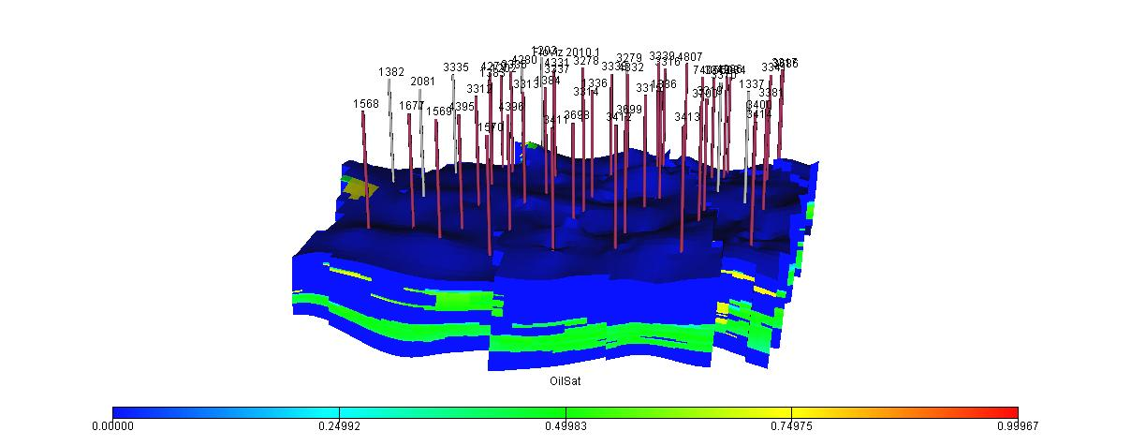

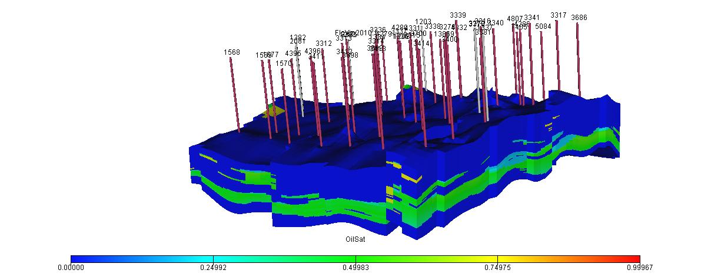
Рисунок 2.5 - 3D гидродинамическая модель I объекта Восточного участка месторождения Каражанбас

На рисунках 2.6–2.10 приведены усреднённые показатели разработки пласта I объекта Восточного участка месторождения Каражанбас, полученные в результате расчётов по построенной трёхмерной гидродинамической модели. Представленные графики отражают динамику ключевых параметров разработки, включая изменение начальных геологических запасов, пластового давления, дебитов скважин, обводненности по времени.

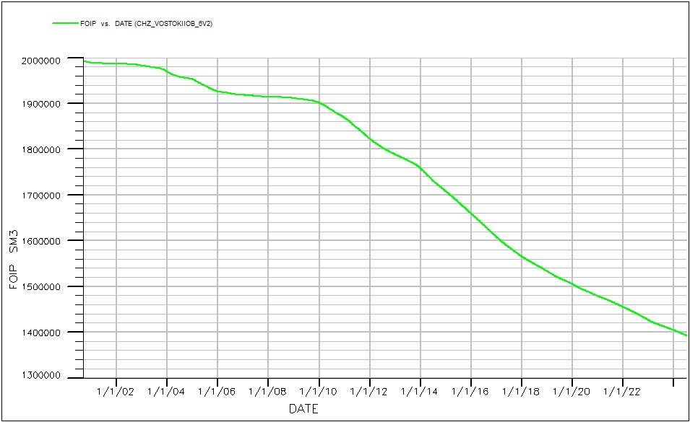
Рисунок 2.6 - Начальные балансовые запасы нефти I объекта Восточный участок

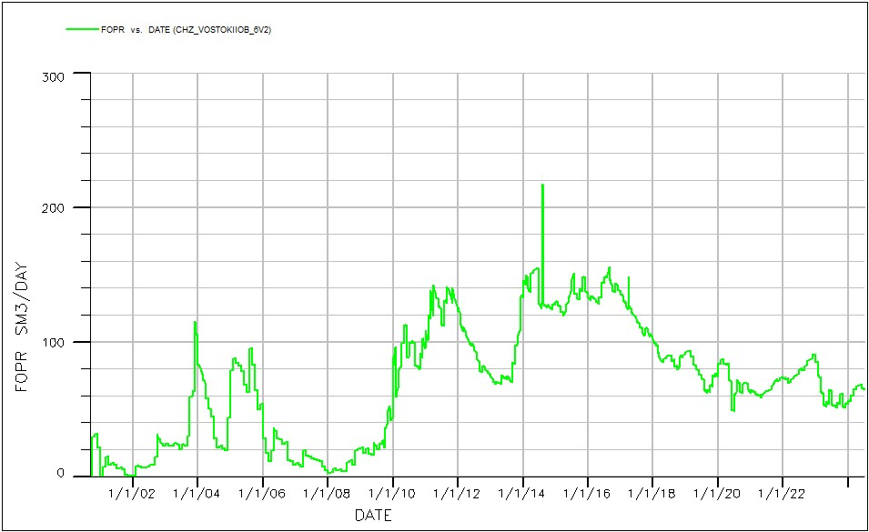
Рисунок 2.7 - Суммарный дебит нефти I объекта Восточный участок

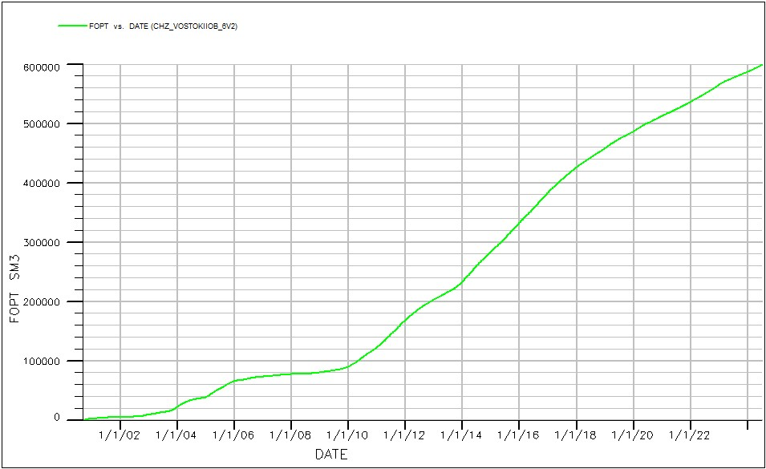
Рисунок 2.8 - Накопленная добыча нефти I объекта Восточный участок

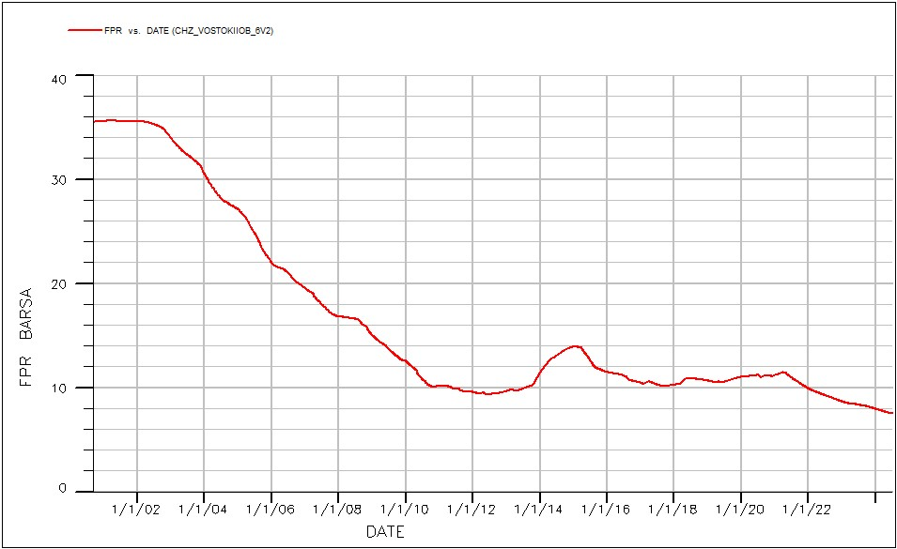
Рисунок 2.9- Среднее пластовое давление пласта I объекта Восточный участок

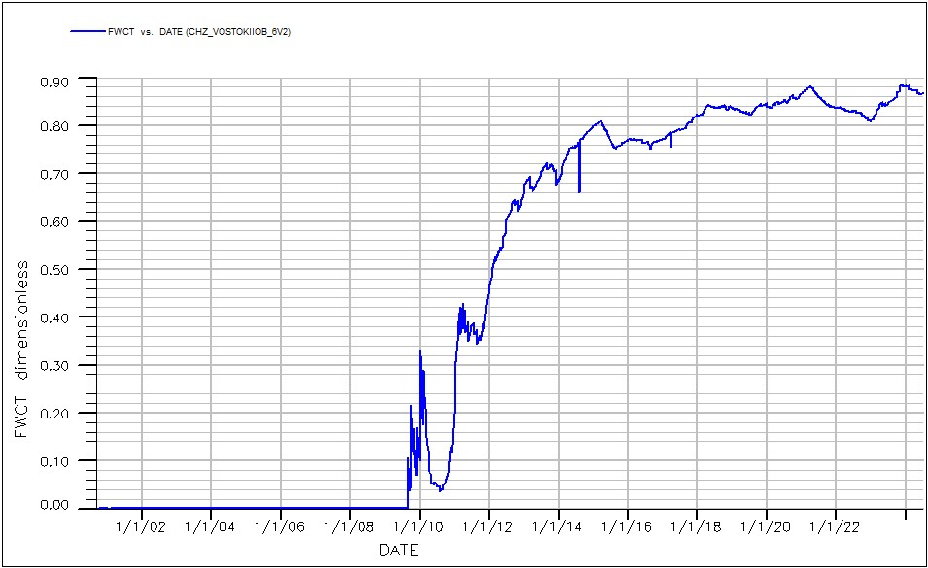
Рисунок 2.10 - Средняя обводненность I объекта Восточный участок

Промежуточные результаты моделирования:
Полученные результаты численного моделирования сопоставлялись с ранее выполненными аналитическими расчётами, основанными на уравнениях теплового баланса и нестационарного теплопереноса. В частности, аналитически были определены прирост температуры, радиус теплового воздействия и требуемая масса многокомпонентного сплава для обеспечения заданного температурного эффекта.
Сравнение показало, что полученные в ходе моделирования значения температуры и радиуса прогрева находятся в удовлетворительном согласии с аналитическими оценками, что подтверждает корректность принятых допущений и достоверность разработанной математической модели.
- Рост температуры в ПЗ.
В течение первых суток воздействия температура в призабойной зоне увеличивается до 150–200 °C, что соответствует интенсивной фазе экзотермической реакции. Полученные значения температуры соответствуют расчётным значениям, определённым на основе теплового баланса с учётом эффективной объёмной теплоёмкости пористой среды.
- Повышение давления.
За счёт образования водорода и пара давление в реакционной зоне возрастает на 25–30 % относительно начального уровня, что согласуется с термогазохимической природой процесса.
- Расширение зоны влияния.
Фронт температурного воздействия распространяется на 1,5–2 м по радиусу в первые 24 часа, что подтверждает эффективность теплопереноса в условиях мелкоразмерной ПЗ.
- Газонасыщенность.
Отмечается накопление газообразного водорода, приводящее к снижению вязкости нефти и улучшению условий фильтрации.
- Изменение фазового состава.
Наблюдается увеличение доли паровой фазы, уменьшение вязкости нефти и перераспределение насыщенностей, характерное для термохимического воздействия.
При этом использованные в модели значения тепловыделения соответствуют ранее рассчитанной массе многокомпонентного сплава, необходимой для достижения заданного прироста температуры. Это обеспечивает согласованность между аналитическим и численным подходами и позволяет использовать полученные результаты для инженерного обоснования параметров термогазохимического воздействия. Динамика изменения основных параметров разработки, включая температуру, давление, дебит и обводнённость, представлена на рисунках 2.7–2.11.
Таким образом, выполненное численное моделирование термогазохимического воздействия на призабойную зону скважины позволило получить комплексную оценку распределения температуры, давления и фазовых насыщенностей в пласте с учётом протекания экзотермической реакции многокомпонентного сплава с подкисленной пластовой водой. В отличие от традиционных моделей теплового воздействия, в данной работе учтён внутренний характер теплогенерации, сопровождающийся образованием водорода и паровой фазы, что обеспечивает более эффективное воздействие на фильтрационно-ёмкостные свойства пласта.
Результаты моделирования показали, что в течение первых суток температура в призабойной зоне достигает значений 150–200 °C, а радиус теплового воздействия составляет порядка 1,5–2 м. При этом наблюдается существенное снижение вязкости высоковязкой нефти, рост её подвижности и улучшение условий фильтрации, что в совокупности приводит к увеличению дебита добывающих скважин.
Сопоставление результатов численного моделирования с ранее полученными аналитическими зависимостями показало их хорошее согласие, что подтверждает корректность принятых допущений и достоверность разработанной математической модели. Использование аналитических оценок в качестве предварительного этапа позволяет существенно сократить время настройки модели и повысить надёжность прогнозирования.
Полученные результаты могут быть использованы при инженерном проектировании термогазохимических обработок скважин, включая выбор массы многокомпонентного сплава, длительности воздействия и прогноз ожидаемого технологического эффекта. Это позволяет рассматривать предложенный подход как эффективный инструмент повышения нефтеотдачи пластов с высоковязкой нефтью в условиях месторождений Казахстана.
Таким образом, численное моделирование подтвердило эффективность термогазохимического воздействия с использованием многокомпонентных алюминиевых сплавов и позволило количественно оценить распределение температуры, давления и фазовых насыщенностей в призабойной зоне. Полученные результаты служат основой для последующей экспериментальной верификации и инженерного проектирования технологии.

  - Инженерные ограничения применения многокомпонентного сплава, обусловленные факторами бурового инжиниринга
Применение многокомпонентных алюминиевых сплавов (МАС) в технологии термогазохимического воздействия напрямую зависит от инженерного состояния скважины, особенностей её конструкции, качества цементирования и характеристик призабойной зоны пласта. На месторождениях высоковязкой нефти, таких как Каражанбас, инженерные ограничения формируют целый набор барьеров, влияющих на эффективность доставки, реакционной способности и устойчивости сплава в скважинных условиях [113].
Одним из ключевых факторов является геометрия ствола — высокая искривлённость, многоколонные конструкции и значительное количество участков с изменяющимся диаметром. При проведении бурения в слабосцементированных песчаниках часто формируются каверны, овальности и зоны нестабильности стенок, что приводит к сужениям или расширениям ствола. В таких условиях доставка МАС сталкивается с риском механического застревания, нарушения нормированной подачи или преждевременного вступления реагента в реакцию вследствие контакта с остаточной влагой в стволе [114]. Особенно критичными эти факторы становятся в скважинах, эксплуатирующихся более 20–30 лет, где износ оборудования и неоднократные ремонты привели к значительному изменению внутреннего профиля.
Следующим ограничивающим фактором является качество цементирования. Для количественной оценки влияния данного фактора в работе были выполнены экспериментальные исследования, направленные на оценку фильтрационных свойств цементного камня. На месторождениях с низкими пластовыми температурами и повышенной газонасыщенностью пласта часто наблюдается формирование микроканалов в цементном кольце, снижение прочности камня и нарушение адгезии между цементом и породой. Ранее было показано, что при воздействии газоконденсата, сероводорода или активных флюидов происходит ускоренная деградация цементного камня.
Проведенные исследования показали, что воздействие сероводорода приводит к деградации структуры цементного камня даже при вовлечении в реакцию небольшой доли продуктов гидратации. Установлено, что участие 3–10 % твердой фазы вызывает развитие внутренних напряжений в порах и образование микротрещин, что существенно снижает герметичность цементного кольца.
Серьёзное влияние оказывает и фильтрационно-ёмкостная неоднородность призабойной зоны, сформированная в результате бурения. Песчаные пробки, зоны кольматации буровым раствором, низкопроницаемые прослои и изменённые участки породы приводят к неравномерному распределению реагента и тепла при реализации процесса ТГХВ [115]. Вязкие и малоподвижные флюиды препятствуют распространению газовой фазы, формируемой в результате реакции алюминия с подкисленной пластовой водой, что приводит к локализованному воздействию и снижению эффективного радиуса обработки. Дополнительно установлено, что применение модифицирующих добавок в цементный состав позволяет повысить герметичность за счет эффекта набухания. Наиболее эффективными оказались добавки на основе натурального каучука, обеспечивающие перекрытие каналов фильтрации при контакте с углеводородной средой. При содержании порядка 20 % достигается существенное снижение проницаемости и уменьшение скорости фильтрации до 60 % с последующим практически полным перекрытием каналов диаметром до 0,8 мм.
Инженерные ограничения также связаны с температурной стойкостью обсадных колонн и цементного кольца. Локальный тепловой импульс, возникающий при реакции МАС, может достигать десятков мегаджоулей на килограмм реагента, что вызывает термические напряжения, расширение металла, нарушение герметичности резьбовых соединений и дополнительное ослабление цементного камня [117]. Особенно чувствительны к термическим воздействиям старые колонны с коррозионными дефектами и сниженной механической прочностью.
Не менее важным является состояние скважины с точки зрения промышленной безопасности. Реакция МАС сопровождается выделением газообразного водорода, обладающего высокой диффузионной способностью и низкой температурой воспламенения. В скважинах с нарушенной изоляцией, межколонными перетоками или дефектами цементного кольца возможно накопление водорода в затрубном пространстве, что создаёт риск неконтролируемого роста давления и возникновения аварийных ситуаций [117]. Это требует обязательного оснащения скважины средствами контроля давления, температуры и газовыделения, а также проведения предварительной диагностики состояния цементации.
В совокупности инженерные ограничения, обусловленные буровым инжинирингом, определяют необходимость комплексного подхода к выбору места, способов доставки и режимов применения многокомпонентного алюминиевого сплава. Успешная реализация технологии возможна только при строгом учёте состояния ствола, конструктивных особенностей скважины, качества цементирования и фильтрационных характеристик призабойной зоны пласта. Интеграция информации инженерного и геолого-технического блока в модели тепло- и массопереноса позволяет обеспечить точность расчётов и повысить эффективность применения алюминиевых сплавов в условиях месторождений высоковязкой нефти.
Дополнительные инженерные ограничения связаны с особенностями распределения давления в стволе скважины, возникающими вследствие изменения гидравлического сопротивления по длине колонны. Скважины месторождений высоковязкой нефти часто имеют значительную длину горизонтального участка и выраженную вариативность профиля траектории. Такие условия приводят к тому, что при подаче многокомпонентного алюминиевого сплава возникает градиент давления, влияющий на скорость перемещения частиц, вероятность их агломерации и момент начала реакции с подкисленной пластовой водой. В зонах с повышенным гидравлическим сопротивлением частицы могут задерживаться, что создаёт условия для локальных реакций и формирования тепловых очагов в технически уязвимых участках, например рядом с муфтами или дефектами колонн [117]. Это требует мониторинга давления вдоль ствола и адаптивного регулирования алгоритма подачи сплава.
Не менее важным инженерным ограничением является состояние бурового раствора и фильтрационной корки в необсаженной части ствола (если воздействие выполняется на вскрытой зоне). В процессе эксплуатации, особенно в осложнённых скважинах Каражанбаса, толщина фильтрационной корки может достигать нескольких миллиметров и обладать низкой проницаемостью. Корка препятствует проникновению тепла и газов в пласты, снижая радиус термогазохимического воздействия. Кроме того, продукты реакции сплава могут частично внедряться в корку, теряя активность ещё до контакта с пластовой водой. Анализ лабораторных испытаний фильтрационных корок на высоковязких нефтях показывает, что проникновение активных газов и жидкости через них ограничено, что снижает эффективность обработки ПЗП [119].
Существенную роль играет и химическая совместимость сплава с компонентами бурового раствора и технологических жидкостей, использованных на этапе заканчивания скважины. Остатки ингибиторов коррозии, ПАВ, стабилизаторов, глинистые дисперсии могут вступать в параллельные реакции с алюминием, ускоряя или замедляя процесс генерации тепла и газообразного водорода. Это создаёт неопределённость в кинетике реакции и требует проведения предварительного анализа состава жидкости в стволе скважины перед закачкой сплава [120].
Дополнительные ограничения возникaют из-за влияния теплового расширения породы и скелета цементного кольца. Локальное повышение температуры, характерное для реакции МАС, приводит к возникновению термических напряжений на контакте породы, цемента и металла колонны. На месторождениях, где цементация выполнена с нарушениями — неполное заполнение затрубного пространства, присутствие каналов, участки слабой адгезии — такие термические нагрузки могут привести к нарушению герметичности и появлению межколонных перетоков [121]. Это особенно критично при повторных обработках, когда термический цикл повторяется многократно.
Следует учитывать и особенности реологии пластовых флюидов. Высокая вязкость нефти Каражанбаса создаёт затруднения для распространения газовой фазы, образующейся при реакции МАС. Газовая фаза, не имея возможности быстро расширяться, формирует зоны локального давления, что изменяет характер фильтрации и может приводить к дополнительному разрушению слабосцементированных пород. Вместо равномерного прогрева ПЗП возникает сложный нелинейный фронт, зависящий не только от кинетики реакции, но и от структуры породы и характера насыщения нефтью и водой [122].
Отдельным ограничением является влияние остаточной воды в стволе скважины. Даже небольшие объёмы неизвлечённой жидкости могут активировать реакцию преждевременно, что делает невозможным точное контролирование момента начала тепловыделения. Учитывая, что скорость реакции алюминия с водой зависит от температуры, состава воды, степени минерализации и наличия оксидных плёнок на поверхности сплава, наличие остаточных вод является одним из наиболее критичных инженерных факторов [123].
Комплекс перечисленных ограничений показывает, что эффективность применения многокомпонентного алюминиевого сплава определяется не только его физико-химическими свойствами, но и инженерно-техническим состоянием скважины. Корректное проектирование процесса невозможно без учёта траектории ствола, состояния цементирования, фильтрационных характеристик ПЗП, реологии флюидов и тепловой стабильности обсадных колонн. Всё это требует предварительного моделирования, адаптивных алгоритмов подачи реагента, применения специализированных систем диагностики и разработки инженерных регламентов для конкретных категорий скважин.

Таблица 2.6 - Инженерные ограничения и возможные решения при применении многокомпонентного сплава
Инженерное ограничение | Последствие | Инженерное решение
Искривлённый ствол, каверны, сужения | Застревание сплава, локальные реакции | Использование пневмотранспортных систем; нормирование подачи; выбор зернистости сплава
Деградация цементного камня, микроканалы | Уход водорода за колонну, снижение ТБХ-эффекта | Диагностика цементации; применение self-healing цементов
Высокая вязкость нефти | Локализация тепла, неравномерный прогрев | Расчёт геометрии теплового фронта; регулирование массы сплава
Остаточная стволовая жидкость | Преждевременная реакция | Подготовка скважины и осушка ствола
Термочувствительные колонны | Потеря герметичности, повреждение металла | Ограничение массы сплава; моделирование тепловой нагрузки

Дополнительные сложности при применении многокомпонентного алюминиевого сплава возникают из-за особенностей распределения фазовых проницаемостей в призабойной зоне, сформированных на этапе бурения и вскрытия пласта. Многолетняя эксплуатация скважин на месторождениях типа Каражанбас приводит к образованию зон с высокой остаточной нефтенасыщенностью, чередующихся с обводнёнными интервалами, что вызывает выраженную анизотропию фильтрационных свойств. При проведении термогазохимического воздействия поведение газовой фазы в таких условиях становится нелинейным: водород стремится проникнуть в наиболее проницаемые участки, тогда как зоны с высокой вязкостью и низкой подвижностью остаются недоступными. Это приводит к локальному прогреву и ограниченному радиусу воздействия. Для эффективной реализации технологии требуется учёт распределения насыщенности и проницаемости, а также предварительное моделирование газового фронта с учётом реологических особенностей тяжёлой нефти [124].
Существенным ограничением является состояние кольцевого пространства и затрубной циркуляции. На старых эксплуатационных колоннах нередко фиксируются повреждения, участки коррозии, накопление механических примесей, а также сложные профили перетоков. В таких условиях выделяемый водород может мигрировать не только внутрь пласта, но и в межколонное пространство, где он создаёт дополнительную нагрузку на ослабленные участки колонны. Исследования газовой миграции в зонах с нарушенной цементацией показывают, что водород способен проникать в трещины шириной менее 1 мкм, что делает невозможным его контролирование в дефектных скважинах без применения специальных изоляционных материалов [125].
Серьёзные инженерные риски связаны также с возможностью автокаталитического ускорения реакции aluminum–water в присутствии определённых компонентов буровых растворов и минерализованных пластовых вод. В лабораторных исследованиях отмечается, что ионы хлора, магния и кальция могут ускорять разрушение оксидной плёнки на поверхности гранул сплава, увеличивая скорость реакции и, следовательно, объём тепловыделения. В условиях ограниченной теплоотдачи в стволе скважины это приводит к локальному перегреву, росту давления и возможному разрушению пород в интервале реакции. Управление скоростью реакции требует тщательной диагностики состава пластовой воды, а в ряде случаев — введения специальных ингибиторов, предотвращающих слишком быстрое разрушение оксидной плёнки [126].
Ещё одним важным ограничением является масштабирование процесса тепло- и массопереноса при переходе от лабораторных испытаний к скважинным условиям. В упрощённых экспериментальных моделях отсутствуют такие факторы, как гравитационная сегрегация фаз, температурная конвекция, естественная трещиноватость и механическое взаимодействие между газом и нефтяной фазой. В реальных скважинах эти процессы оказывают доминирующее влияние на распространение теплового фронта и поведение газовой фазы, что может приводить к значительным отклонениям от расчётных параметров. Таким образом, прямой перенос лабораторных данных без масштабных поправок приводит к ошибкам в расчёте массы сплава и ожидаемого эффекта воздействия [127].
Отдельного внимания требует влияние многократных обработок с использованием МАС на механическую устойчивость призабойной зоны. Каждое термическое воздействие вызывает циклическое расширение и сжатие порового пространства, что в условиях слабосцементированных песчаников может приводить к накоплению усталостных повреждений. На месторождениях с высоковязкой нефтью, где ПЗП часто содержит значительное количество глинистых частиц, циклические нагрузки приводят к дополнительному расклиниванию пор, изменению структуры скелета породы и, в некоторых случаях, к снижению механической прочности коллектора. Такие изменения напрямую влияют на устойчивость ствола, особенно при высокоугловых и горизонтальных скважинах [128].
Взаимодействие продуктов реакции с породой также может ограничивать использование многокомпонентного сплава. Водород, помимо своего газодинамического воздействия, способен вызывать высвобождение мелкодисперсных частиц глин (эффект H-ion dispersion), что, в свою очередь, приводит к дополнительному снижению проницаемости ПЗП. Подобные процессы особенно выражены в пластах с высоким содержанием монтмориллонита, где водородные ионы вызывают межслоевые преобразования глинистых минералов. В результате формируются «набухающие» зоны, которые частично или полностью блокируют фильтрацию [129]. Это делает необходимым предварительный минералогический анализ породы перед применением технологии.
Совокупность перечисленных инженерных ограничений показывает, что применение многокомпонентного алюминиевого сплава в условиях сложного бурового инжиниринга является многофакторной задачей, требующей интеграции геолого-технической информации, инженерных данных о состоянии скважины, лабораторных характеристик реакции и численного моделирования процессов тепло- и массопереноса. Только такой комплексный подход позволяет прогнозировать безопасность, эффективность и радиус воздействия технологии термогазохимического стимулирования.
Таким образом, результаты выполненных экспериментальных исследований подтверждают, что состояние цементного камня является одним из ключевых факторов, определяющих эффективность термогазохимического воздействия. Наличие дефектов приводит к утечке тепловой энергии и газообразного водорода, тогда как применение модифицированных составов позволяет повысить герметичность и обеспечить более эффективную локализацию воздействия в призабойной зоне пласта. Это подтверждает необходимость учета параметров герметичности цементного кольца при расчете радиуса теплового воздействия и массы применяемого сплава.

Выводы

1. Выполнено аналитическое и численное обоснование применения многокомпонентных алюминиевых сплавов для термогазохимического воздействия на призабойную зону пласта. Показано, что взаимодействие сплава с подкисленной пластовой водой сопровождается выделением тепла и водорода, формируя сочетанное тепловое и газодинамическое воздействие.
2. Получены аналитические зависимости, основанные на законе сохранения энергии и уравнении теплопроводности, позволяющие оценивать тепловой эффект реакции, прирост температуры и радиус прогрева во времени. Показана возможность их использования для инженерных расчётов параметров обработки.
3. Установлено, что эффективность воздействия определяется совокупностью факторов: массой сплава, теплофизическими свойствами пористой среды, геометрией призабойной зоны, временем воздействия и коэффициентом использования тепла.
4. Показано, что повышение температуры в призабойной зоне приводит к снижению вязкости высоковязкой нефти и улучшению её фильтрационных свойств, что подтверждает применимость метода для условий месторождений типа Каражанбас.
5. Численное моделирование в ECLIPSE Thermal подтвердило результаты аналитических оценок и показало формирование локальной зоны повышенной температуры и газонасыщенности, способствующей снижению skin-фактора и улучшению условий фильтрации.
6. Установлено, что эффективность термогазохимического воздействия существенно зависит от факторов бурового инжиниринга, включая состояние цементного кольца, наличие межколонных перетоков и неоднородность призабойной зоны.
7. Экспериментально подтверждено, что деградация цементного камня под воздействием агрессивных флюидов снижает герметичность скважины, тогда как применение модифицирующих добавок позволяет повысить изоляционные свойства и снизить потери тепла и газообразных продуктов реакции.
8. В целом показано, что применение многокомпонентных алюминиевых сплавов является технологически реализуемым методом интенсификации добычи высоковязкой нефти при условии учета как теплофизических процессов в пласте, так и инженерного состояния скважины.

- ЭКСПЕРИМЕНТАЛЬНО-СТЕНДОВЫЕ ИССЛЕДОВАНИЯ

  - Цель и задачи экспериментальных исследований

Экспериментальные исследования, представленные в настоящей главе, направлены для сравнения теоретических и численных результатов, полученных во второй главе диссертационной работы, а также на обоснование практической реализуемости технологии термогазохимического воздействия с применением многокомпонентных алюминиевых сплавов в условиях призабойной зоны скважин, эксплуатирующих залежи высоковязкой нефти.
Основной целью экспериментальных исследований является подтверждение возможности локальной генерации тепла и газовой фазы непосредственно в призабойной зоне пласта при взаимодействии многокомпонентного сплава алюминия с водой, а также оценка динамики протекания тепловых процессов во времени при различных режимах подачи реагента.
Для достижения поставленной цели в рамках экспериментально-стендовых исследований были сформулированы и решены следующие задачи:
– разработать физическую модель призабойной зоны скважины, обеспечивающую воспроизведение ключевых тепловых процессов, характерных для реальных условий месторождения Каражанбас;
– создать экспериментально-стендовую установку, позволяющую осуществлять подачу воды и многокомпонентного сплава в контролируемых соотношениях и регистрировать изменение температуры и давления в массиве породы;
– исследовать кинетику роста температуры в модели призабойной зоны при различных соотношениях массы сплава;
– оценить влияние режима подачи сплава на продолжительность и интенсивность теплового эффекта;
– сопоставить экспериментальные данные с результатами аналитических и численных расчётов, полученных во второй главе, и обосновать возможность масштабирования экспериментальных результатов на реальные условия эксплуатации скважин;
– сформулировать практические выводы, необходимые для дальнейшей разработки инженерной системы непрерывной дозированной подачи многокомпонентного сплава на забой скважины.
Постановка и решение указанных задач позволяют обеспечить комплексный переход от теоретического описания процессов термогазохимического воздействия к их экспериментальному подтверждению и практической реализации в условиях разработки месторождений высоковязкой нефти.

  - Принципы физического моделирования призабойной зоны пласта

Физическое моделирование процессов, протекающих в призабойной зоне скважины при термогазохимическом воздействии, является необходимым этапом для экспериментальной проверки теоретических положений и численных расчётов, полученных во второй главе диссертационной работы. При этом следует учитывать, что полное воспроизведение реальных пластовых условий в лабораторных экспериментах практически невозможно, в связи с чем в настоящей работе реализован подход частичного подобия, ориентированный на воспроизведение доминирующих тепловых и массообменных процессов.
В качестве базового критерия при разработке физической модели был принят геометрический масштаб 1:10, исходя из средней глубины залегания продуктивных пластов месторождения Каражанбас, составляющей порядка 400 м. Данный масштаб позволил обеспечить компромисс между воспроизводимостью пространственных параметров призабойной зоны и возможностью размещения измерительной аппаратуры, а также стабильного контроля режимов эксперимента.
Основное внимание при физическом моделировании уделялось воспроизведению следующих процессов, определяющих эффективность термогазохимического воздействия:
– локальная генерация тепла в результате экзотермической реакции взаимодействия многокомпонентного алюминиевого сплава с водой;
– перенос тепла в пористой среде, насыщенной высоковязкой нефтью;
– формирование газовой фазы (водорода) в объёме модели призабойной зоны;
– фильтрационное перераспределение флюидов в зоне теплового воздействия.
При моделировании были приняты следующие допущения, не оказывающие принципиального влияния на качественный характер исследуемых процессов:
– горная порода в пределах модели считается однородной и изотропной по теплопроводности и пористости;
– химическое взаимодействие продуктов реакции с минералогическим составом породы не учитывается, поскольку основная цель эксперимента заключается в оценке теплового эффекта;
– фазовые превращения нефти (испарение, крекинг) в условиях эксперимента не рассматриваются;
– теплообмен с внешней средой минимизирован и не оказывает существенного влияния на относительную динамику роста температуры внутри модели.
Подобие тепловых процессов обеспечивалось за счёт соблюдения соотношений между характерными временами теплопереноса и интенсивностью тепловыделения в реакционной зоне. При этом основной критерий масштабирования заключался не в достижении абсолютных значений температур, а в воспроизведении динамики изменения температуры во времени и пространственного распределения теплового фронта в пористой среде.
Таким образом, разработанная физическая модель призабойной зоны скважины позволяет адекватно воспроизводить ключевые процессы термогазохимического воздействия и использовать экспериментальные данные для проверки аналитических и численных зависимостей, полученных ранее, а также для последующего инженерного масштабирования технологии.

  - Экспериментально-стендовая установка и описание физической модели

    - Конструкция экспериментально-стендовой установки

Для проведения экспериментальных исследований была разработана и изготовлена экспериментально-стендовая установка, предназначенная для моделирования процессов термогазохимического воздействия в призабойной зоне скважины. Конструкция установки обеспечивает возможность контролируемой подачи воды и многокомпонентного алюминиевого сплава, а также непрерывную регистрацию температурных параметров в массиве породы.
Для разработки экспериментально-стендовой установки (ЭСУ) была создана эскизная схема, выполненная с применением программного обеспечения 3ds Max 2021. Общий вид модели представлен на рисунке 3.1, где визуализирована компоновка основных элементов будущей установки.
На основании трёхмерной схемы, сформированной в среде 3ds Max 2021 (см. рисунок 3.1), был подготовлен эскизный чертёж ЭСУ, приведённый на рисунке 3.2. Чертёж отражает конструктивные особенности установки и служит базой для последующего изготовления её физических элементов.

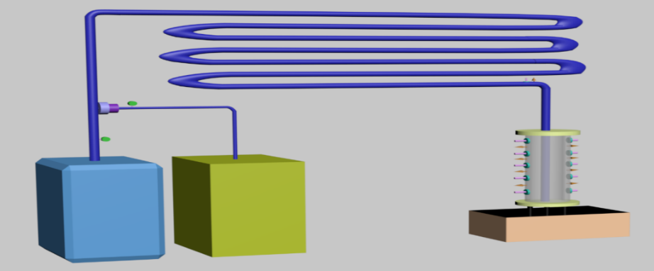
Рисунок 3.1 - Принципиальная модель стендовой установки
Основу схемы составляет замкнутая система циркуляции, включающая насос (1) для подачи воды и компрессор (2) для транспортировки порошка по каналу массового расходомера (4). Жидкая фаза поступает через расходомер воды (3) и далее направляется в канал движения жидкости (5). Твёрдая фаза в виде порошкообразного реагента транспортируется по отдельной линии (6), после чего обе среды поступают в смесительную область, моделирующую забой скважины и призабойную зону (7).
Далее поток проходит через трубчатую систему с переменным диаметром (d = 73 мм, d = 40 мм) и значительной протяжённостью (6–7 м), что позволяет контролировать температурное распределение, скорость перемещения реагента и динамику фазовых превращений. В зоне моделирования установлены датчики температуры (8) и давления (9), позволяющие фиксировать основные параметры процесса. Для сбора нефти или жидких продуктов реакции предусмотрены специальные емкости (10). Модуль перфорационной зоны (11) позволяет изучать движение смеси через искусственные каналы, моделирующие перфорационные отверстия.
Система передачи данных (12) обеспечивает сбор, предварительную обработку и передачу информации от датчиков на персональный компьютер для последующего анализа.

Рисунок 3.2 – Эскизный чертеж стендовой установки смоделированной

    - Физическая модель призабойной зоны пласта
Физическая модель призабойной зоны сформирована на основе пористой среды, представляющей собой смесь горной породы, характерной для продуктивных отложений месторождения Каражанбас, насыщенной высоковязкой нефтью. Подбор породы и флюида осуществлялся с целью приближения теплофизических и фильтрационных характеристик модели к реальным пластовым условиям.
Перед началом экспериментов пористая среда подвергалась предварительной подготовке, включающей равномерное уплотнение и насыщение нефтью, что обеспечивало воспроизводимость начальных условий между отдельными экспериментами. Температура модели перед началом опытов соответствовала температуре окружающей среды и принималась в качестве начальной.
Физическая модель призабойной зоны предназначена для изучения следующих процессов:
– локального роста температуры в результате экзотермической реакции сплава с водой;
– теплопереноса от зоны реакции в глубь пористой среды;
– временной устойчивости теплового эффекта при ограниченном объёме реагента.
Основным элементом установки является вертикально ориентированная цилиндрическая камера, имитирующая призабойную зону продуктивного пласта. Камера выполнена в виде трубы большого диаметра (200 мм), заполненной модельной горной породой, предварительно пропитанной нефтью, отобранной с месторождения Каражанбас. Такая компоновка позволяет воспроизвести условия теплопереноса и фильтрации флюидов в пористой среде, характерные для реальной призабойной зоны.
Внутри основной камеры размещена металлическая труба диаметром 73 мм с продольными прорезями по всей высоте, предназначенная для подачи воды в модель призабойной зоны. Внутри неё установлена пластиковая трубка диаметром 40 мм с перфорацией, используемая для подачи порошкообразного многокомпонентного сплава. Раздельная подача воды и сплава позволяет контролировать момент начала реакции и минимизировать преждевременное взаимодействие реагентов.
На рисунке 3.3 представлена специально разработанная масштабированная цилиндрическая модель ствола скважины. Вдоль её длины равномерно расположены датчики давления и температуры, а также предусмотрены щелевидные отверстия в пластиковой трубе для выхода порошкообразного реагента и аналогичные отверстия в металлической трубе НКТ для выхода жидкости. Порошок, выходящий под давлением, контактирует с водой, после чего запускается термохимическая реакция, сопровождающаяся выделением тепла и ростом давления. Контроль параметров осуществляется с помощью микроконтроллера Arduino, передающего данные на компьютер для последующего анализа.
В процессе закачки жидкостей установка позволяет с высокой точностью регистрировать температурное распределение вдоль горизонтального участка модели ствола скважины на различных глубинах. Все изменения температуры, давления и физических свойств реагирующих сред фиксируются соответствующими датчиками и в реальном времени передаются на компьютер. Масштабированная модель позволяет детально моделировать операции подачи порошка (сплава) и воды, а также измерять объём нефти, вытекающей в градуированную ёмкость по времени — через 1, 2, 3 часа и более после начала химической реакции.

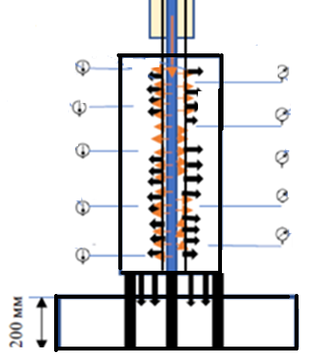  5  4  3  1000 мм  2  1  200 | 1 – датчики температуры;  2 – датчик давления;  3 – щели в трубе НКТ (черные стрелки);  4 – щели в пластиковой трубе (оранжевые);  5 – краники для слива нефти.
Рисунок 3.3- Физическая модель продуктивного участка скважины

Для повышения надёжности экспериментальных данных и минимизации случайных отклонений проведено трёхкратная серия опытов при одинаковых параметрах давления и температуры.
Подача воды в модель призабойной зоны осуществлялась через перфорированную металлическую трубу, обеспечивающую равномерное распределение жидкости по высоте реакционной зоны. Многокомпонентный алюминиевый сплав вводился в виде порошка через отдельный канал.
На рисунке 3.4 приведена схема модельной призабойной зоны экспериментального стенда с детальной указкой номеров датчиков, их пространственного расположения и глубины заглубления в поровый массив призабойной зоны.

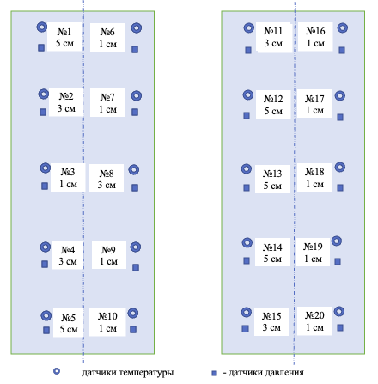
Рисунок 3.4 – Схема призабойной зоны с номерами датчиков и длиной их заглубления в породу призабойной зоны

    - Устройство и принцип работы модельной установки
Для подачи порошкообразного реагента в модельную призабойную зону скважины используется винтовой компрессор фирмы «Berg», отличающийся высокой эксплуатационной надёжностью как при работе с воздушными потоками, так и при транспортировке сыпучих материалов.
В качестве основного оборудования выбрана модель BERG BK-11 (рисунок 3.5), работающая от сети напряжением 380 В и частотой 50 Гц. Компрессор имеет компактные геометрические размеры: длина — 1000 мм, высота — 950 мм, ширина — 820 мм, что обеспечивает удобство его интеграции в состав экспериментально-стендовой установки.

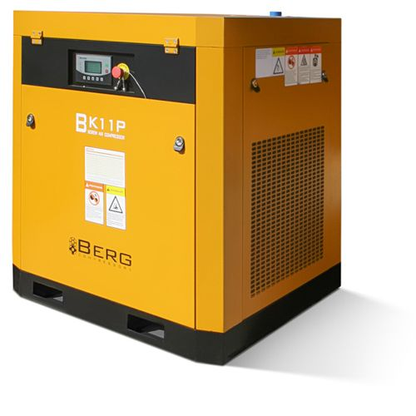
Рисунок 3.5 – Внешний вид компрессора «BERG BK-11 [130]

В таблице 3.1 приведены технические характеристики компрессора.

Таблица 3.1 – Технические характеристики [130]
Категория | Компрессор
Производитель | BERG Compressors
Страна | Германия
Тип | Винтовой
Производительность, л/мин | 1200
Давление, бар | 12
Мощность, кВт | 11
Уровень шума, дБ | 65
Назначение | Промышленный
Серия | С ременным приводом
Вход и выход | 3⁄4"
Вес, кг | 380

Работа компрессора BERG BK-11 осуществляется под управлением контроллера серии МАМ, обеспечивающего автоматическое поддержание заданных параметров и мониторинг основных рабочих характеристик. Данный тип контроллеров отображает на встроенном дисплее текущее состояние системы сжатого воздуха в соответствии с заранее установленными режимами. Кроме того, контроллер фиксирует и сохраняет такие параметры, как общее время работы компрессора, количество часов под нагрузкой и в режиме холостого хода, а также время эксплуатации расходных материалов.
Контроллер оснащён интерфейсом для дистанционного управления, что позволяет интегрировать компрессор в автоматизированные системы управления процессом. Связь с внешними устройствами осуществляется по промышленному протоколу RS-485, обеспечивающему надёжную передачу данных. Внешний вид дисплея контроллера представлен на рисунке 3.6.

Рисунок 3.6 - Внешний вид дисплея

Для подачи жидкости в модельную призабойную зону скважины используется автоматическая станция водоснабжения «Jet-PT 1100» фирмы ALTECO. Данная насосная установка включает три основных узла: насосный агрегат, систему автоматического управления и гидроаккумулятор. Насос с интегрированным эжектором совмещает преимущества центробежных и самовсасывающих насосов, обеспечивая устойчивую работу как при нормальном, так и при пониженном напоре. Гидроаккумулятор служит для поддержания запаса воды под давлением и сглаживания возможных гидравлических ударов в системе.

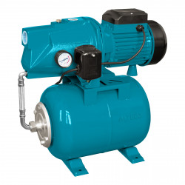
Рисунок 3.7– Насос «Jet-PT 1100» [131]

Внешний вид и технические характеристики насосной станции «Jet-PT 1100» представлены на рисунке 3.7 и в таблице 3.2.
Особенности работы установки заключаются в следующем: при начале отбора воды из системы используется запас, накопленный в гидроаккумуляторе. По мере расходования водного ресурса давление в системе постепенно снижается, и когда оно опускается ниже установленного порога, реле давления автоматически включает электронасос, который компенсирует объём израсходованной воды. После прекращения отбора электронасос продолжает работать некоторое время, обеспечивая повторное заполнение гидроаккумулятора до номинального уровня. Далее реле давления отключает насос при достижении верхнего порогового значения давления, автоматически поддерживая стабильную работу системы.

Таблица 3.2 – Характеристики насоса [131]
Характеристики | Jet-PT 1100
Номинальная мощность, л.с., Вт | 15/1100
Электропитание | 220В, 50Гц
Макс. высота всасывания, м | 9
Макс. производительность, л/мин | 90
Макс. высота подъема (напор), м | 48
Диаметр входного и выходного отверстия, дюйм | 1
Емкость гидроаккумулятора, л | 24

Преимущества насосной станции «Jet-PT 1100»
К основным достоинствам насосной установки «Jet-PT 1100» относятся:
– простота монтажа и эксплуатации;
– наличие встроенной защиты от перегрева;
– автоматический режим включения и отключения;
– стабильная и надёжная производительность;
– высокая скорость самовсасывания за счёт встроенного эжектора.
Также во время проведения эксперимента планируется замерять температуру с применением тепловизионной сьемки, используя тепловизор MESTEK TI120 (рис.3.8. табл.3.3) [132].

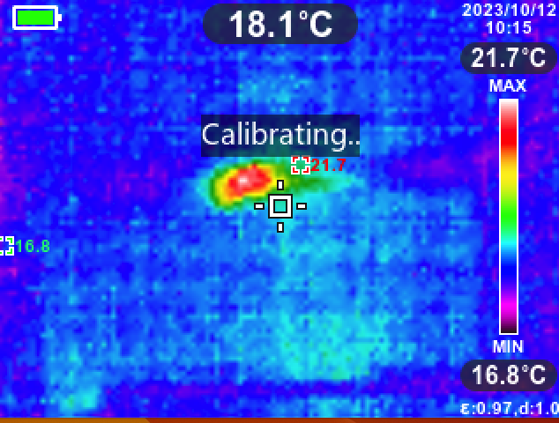 | 
Рисунок 3.8 – Инфракрасный тепловизор MESTEK TI120 [132]

Тепловизор MESTEK Ti120 предназначен для профессионального использования в индустриальных условиях. Устройство оснащено двойной камерой для инфракрасного и видимого изображения, что позволяет точно локализовать проблемные зоны. Имеет широкий диапазон измерения температур от -20°C до 400°C с возможностью автоматического отслеживания горячих и холодных точек [132]. Камера обладает внутренней памятью на 2000 изображений и поддерживает карту памяти MicroSD до 8GB для дополнительного хранения данных. Экран высокого разрешения 3,5 дюйма обеспечивает четкое отображение данных. Интегрированный аккумулятор на 5000mAh гарантирует до 10 часов работы от одного заряда. Устройство имеет защиту от пыли и влаги по стандарту IP65, что делает его надежным инструментом в сложных условиях. Подходит для диагностики электрических установок, систем отопления, автомобильной промышленности и других областей, где требуется точное тепловое измерение [132].

Таблица 3.3 – Технические характеристики тепловизора MESTEK TI120 [132]
Наименование параметра | Значение
ИК датчик, пикс. | 220х160
Точность измерений, °С | +/-2°
TFT LCD дисплей | 3.2″
Минимальное расстояние фокусировки, м | 0.5
Термочувствительность | 0.08℃
Цветовые схемы | 5 вариантов
Автоотключение, мин. | 12
Габариты, мм | 212х105х62

Для измерения температуры на модели призабойной зоны применяются термопары.
Термопары. Данное оборудование является идеальным решением для измерения температуры в максимально широком диапазоне (до +2300°С). Оно отличается высокой точностью и вопроизводимостью. Но, важно отметить: термопары нуждаются в установке схем усиления сигнала, что необходимо для его последующей обработки.
Полупроводниковые датчики. Современные полупроводниковые датчики выполняют свои функции в широком диапазоне температур. Они имеют высокую точность. Устройства оснащены встроенной схемой усиления сигнала, что позволяет настраивать оборудование на требуемую температурную зависимость (рисунок 3.9) [133].

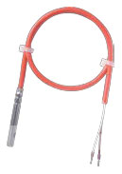
Рисунок 3.9 – Датчик температуры кабельный [133]

Для стендовой установки, предназначенной для тестирования и калибровки датчиков давления, потребуются датчики, которые могут измерять различные типы давления, такие как абсолютное, избыточное и дифференциальное. Выбор конкретных датчиков зависит от требований стенда и диапазонов измеряемых давлений. Используемый датчик давления Овен ПД100И-ДИ1.0-171-0.5 приведен на рисунке 3.10

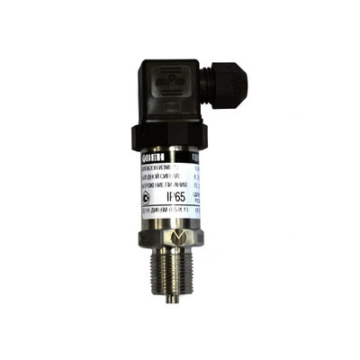
Рисунок 3.10 - Датчик давления [134]

Преобразователи давления ПД100 моделей 111, 171, 181 предназначены для непрерывного преобразования избыточного, избыточно-вакуумметрического, вакуумметрического и абсолютного давления химически неагрессивных по отношению к материалу датчика жидких либо газообразных сред в унифицированный сигнал 4…20 мА постоянного тока. Данные модели датчиков устойчивы к гидроударам.
Основные сферы применения преобразователей давления ПД100 (модели 111, 171, 181) [134]:
- системы холодного и горячего водоснабжения (ХВС и ГВС);
- теплоснабжение;
- котельные, тепловые пункты (ИТП, ЦТП);
- автоматика водоканалов;
- насосное и компрессорное оборудование;
- технологические процессы в пневмо- и гидросистемах;
- пищевая промышленность.

  - Методика проведения экспериментальных исследований

Экспериментальные исследования проводились в соответствии с разработанной методикой, обеспечивающей воспроизводимость условий опытов и достоверность получаемых результатов. Методика была ориентирована на изучение тепловых процессов, возникающих при взаимодействии многокомпонентного алюминиевого сплава с водой на забой скважины, насыщенной высоковязкой нефтью.
Перед началом каждого эксперимента физическая модель призабойной зоны подготавливалась по единому алгоритму. Пористая среда равномерно заполнялась и уплотнялась, после чего производилось её насыщение нефтью до стабильного состояния. Начальная температура модели принималась равной температуре окружающей среды, что соответствовало условиям лабораторных испытаний и позволяло корректно анализировать относительное изменение температуры в процессе реакции.
Эксперименты проводились при фиксированных массовых соотношениях порошкообразного многокомпонентного сплава и объёма воды, подаваемой в модель призабойной зоны. В рамках настоящей работы были рассмотрены два характерных режима:
– соотношение массы сплава к объёму воды 1:50;
– соотношение массы сплава к объёму воды 1:25.
Выбор указанных соотношений обусловлен необходимостью оценки влияния концентрации реагента на интенсивность и продолжительность теплового эффекта, а также на динамику изменения температуры в пористой среде.
Подача воды и сплава осуществлялась в порционном режиме. После ввода заданного количества сплава в реакционную зону начиналась регистрация температуры и давления. Измерительные датчики, размещённые на различных расстояниях от оси модели и на разных уровнях по высоте, фиксировали значения температуры и давления с временным интервалом 1 мин, что позволяло детально проследить динамику процессов во времени и пространстве.
Продолжительность каждого эксперимента определялась временем протекания экзотермической реакции и стабилизацией температурных показателей в модели призабойной зоны. В среднем время активной стадии реакции составляло порядка 1,5 часов, после чего наблюдалось постепенное снижение температуры, связанное с исчерпанием реагента и теплопотерями в окружающую среду.
Для повышения достоверности результатов каждый эксперимент проводился не менее трех раз при одинаковых начальных условиях. Полученные температурные и барические данные усреднялись, а расхождения между повторными опытами не превышали допустимых значений, обусловленных погрешностью измерительных приборов.
Применённая методика позволила получить массив экспериментальных данных, достаточный для анализа кинетики теплового воздействия, оценки влияния режимов подачи сплава и последующего сопоставления результатов с аналитическими и численными расчётами.

Расчет расходного материала для заполнения стенда
На начальном этапе определяем исходные данные:
- диаметр стальной трубы и толщина стенки (НКТ) - 73 х 3 мм;
- диаметр пластиковой трубы и толщина стенки - 40 х 2 мм;
- длина стальной и пластикой труб - 40 м;
- диаметр трубы призабойной зоны и толщина стенки - 200 х 3 мм;

- Объем порошка для заполнения пластиковой трубы стенда с учетом толщины стенки 2 мм:

V_{п} = πd_{н}² /4 х L_{ст} = 0,785 х 3,6² х 4000 = 40,69 л (дм³)

- Объем воды для заполнения кольцевого пространства стенда по длине труб диаметром 73 мм с толщиной стенки 3 мм, т.е. внутренний диаметр стальной трубы равен 6,7 см, будет равен :

V_{в} = π/4 (d²_{ств} - d²_{плн}) 4 х L_{ст} = 0,785 х (6,7² - 4²) х 4000 = 22,68 х 4000 = 90,72 л (дм³)

- Рассчитываем объем породы для заполнения модели призабойной зоны стенда выполненной из стальной трубы длиной 1000 мм диаметром 200 мм с толщиной стенки 3 мм (внутренний диаметр 194 мм), длиной 1 метр:

V_{пор} = π/4 (d²_{вст} - d²_{нНКТ}) х L_{ст} = 0,785 х (19,4² – 7,3²) х 100 = 25,36 дм³

Этап запуска установки
Процедура проведения эксперимента включала последовательность подготовительных, технологических и измерительных операций, направленных на обеспечение корректного функционирования стендовой установки и получение достоверных данных. Основные этапы методики сформированы следующим образом:
1. Сборка и подготовка оборудования.
– Выполняется монтаж стендовой установки в соответствии со схемой, представленной на рисунке 3.2.
– Осуществляется проверка герметичности всех соединительных элементов системы.
– Модель призабойной зоны заполняется подготовленной песчано-цементной смесью.
– Производится соединение модели ПЗС с трубными коммуникациями стенда.
– Проводится тестовый запуск компрессора и насоса без нагрузки для проверки исправности оборудования.
2. Первичная загрузка порошка и воды.
– Подача порошкообразного сплава в пластиковую трубу начинается при давлении около 0,2 МПа; процесс продолжается до полного заполнения, что сопровождается ростом давления до ~0,3 МПа.
– Компрессор отключается, и задвижка закрывается для фиксации давления.
– Насос включается для подачи воды под давлением 0,1–0,2 МПа до достижения давления 0,25–0,3 МПа.
– Насос отключается, после чего вновь закрывается задвижка для удержания давления.
3. Подготовка к эксперименту.
– Проверяются клапаны подачи ГРВ и устройств транспортировки порошкообразного сплава; осуществляется окончательная загрузка реагентов.
– Устанавливаются и подключаются датчики температуры и давления к контрольно-измерительной аппаратуре.
– Производится заполнение физической модели скважины высоковязкой нефтью с учётом её пористости и проницаемости.
– Модель подключается к трубопроводной системе стенда; сливные клапаны закрываются.
4. Настройка параметров и запуск системы.
– Определяются параметры, подлежащие варьированию.
– На устройстве задаются рабочие режимы, после чего установка включается.
– Выполняется проверка корректности работы всех датчиков по длине стенда.
– Ноутбук с установленной программой Arduino подключается к системе для регистрации показаний давления, температуры и расхода порошка.
– Начинается заполнение системы, одновременно фиксируются показания всех измерительных приборов.
– Ведётся тепловизионная съёмка процесса.
5. Регистрация данных температуры и давления
– Результаты каждого замера заносятся в сводную таблицу.
6. Завершение эксперимента.
– Все данные передаются для последующей обработки.

Исходные данные:
- диаметр стальной трубы и толщина стенки для воды - 73 х 3 мм;
- диаметр стальной трубы и толщина ее стенки для порошка - 40 х 2 мм;
- длина трубы c щелями для ввода воды в призабойной зоне стенда - 750 мм;

Расчет объема призабойной зоны заполняемой водой
$$V_{в}=\frac{π}{4}d_{в}^{2}∙L_{НКТ}=0,785∙\left({67}^{2}-{40}^{2}\right)∙750=1,7 дм3=1,7 л$$
Объём воды, заполняющий модель призабойной зоны, составляет 1,24 литра (1,24 дм³)
Исходя из этого значения, определяется требуемое количество порошкообразного сплава. Расчёт выполняется на основе массы воды в модели (условно принимаемой как 1240 г), а соответствующие значения массы сплава для заданных соотношений приведены ниже.

Таблица 3.4 – Масса порошка
№ | Соотношение порошка и объема воды | Вес порошка, гр | Примечание
1 | 1:50 | 24,8
2 | 1:25 | 49,5

В процессе работы на экспериментальной установке необходимо строго соблюдать установленные условия проведения опыта. Особое внимание уделяется контролю температуры и, в особенности, давления в призабойной зоне модели скважины, при этом мониторинг изменения параметров выполняется с интервалом каждые 10 минут.
После завершения экспериментального цикла проводится обработка полученных данных: анализируются записи всех 20 датчиков, обрабатываются построенные программой графики, таблицы и диаграммы, отражающие термические изменения во времени.
Для подтверждения воспроизводимости результатов и повышения достоверности измерений каждый эксперимент должен быть выполнен не менее трёх раз. Это позволяет минимизировать влияние случайных отклонений и обеспечить статистическую устойчивость итоговых выводов.

  - Результаты экспериментальных исследований и их анализ

    - Динамика изменения температуры в призабойной зоне модели

В результате проведённых экспериментально-стендовых исследований получены температурные зависимости, характеризующие процесс теплового воздействия на пористую среду при взаимодействии многокомпонентного алюминиевого сплава с водой. Анализ экспериментальных данных показал, что рост температуры в модели призабойной зоны носит выраженный нестационарный характер и определяется количеством введённого реагента, а также режимом его подачи.
Из анализа графиков, представленных на рисунках 3.11 и 3.12, следует при соотношении массы сплава к объёму воды 1:50 наблюдался умеренный рост температуры в зоне реакции. Максимальные значения температуры в пористой среде достигали 29–31 °C в течение первых 90 минут после начала взаимодействия. После завершения активной стадии реакции температура стабилизировалась и далее постепенно снижалась вследствие теплопередачи в окружающую среду. Полученный тепловой эффект характеризуется как локальный и кратковременный, что связано с ограниченным объёмом введённого сплава (24,8 г) и порционным характером его подачи.

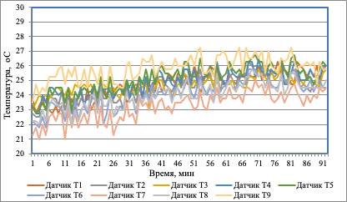
Рисунок 3.11 – Показания датчиков температуры с 1 - 9

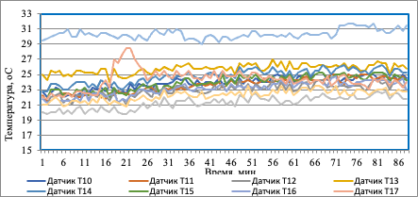
Рисунок 3.12 – Показания датчиков температуры с 10 - 20

При увеличении концентрации реагента и соотношении 1:25 интенсивность теплового воздействия существенно возрастала. Максимальная температура в пористой среде достигала около 35 °C на рисунках 3.13 и 3.14, при этом температура в трубе подачи сплава достигала 80–82 °C (рисунок 3.15), что свидетельствует о высокой экзотермичности реакции в зоне непосредственного взаимодействия реагентов. Рост температуры в массиве породы происходил более равномерно и затрагивал больший объём модели, однако и в этом случае после завершения реакции наблюдалось постепенное снижение температурных значений.

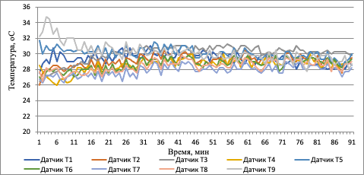
Рисунок 3.13 – Показания датчиков температуры с 1 - 9

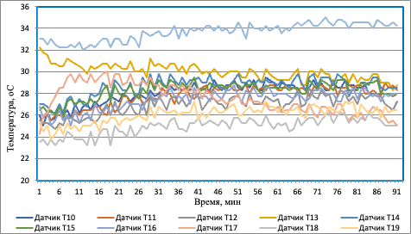
Рисунок 3.14 – Показания датчиков температуры с 10 – 19

Экспериментальные исследования выполнялись при двух соотношениях массы порошкообразного сплава к объёму воды в призабойной зоне модели: 1:50 и 1:25.
Температура в трубе, в подводе порошка достигала максимального значения 81,6 ^{о}С, как показано на рисунке 3.15.

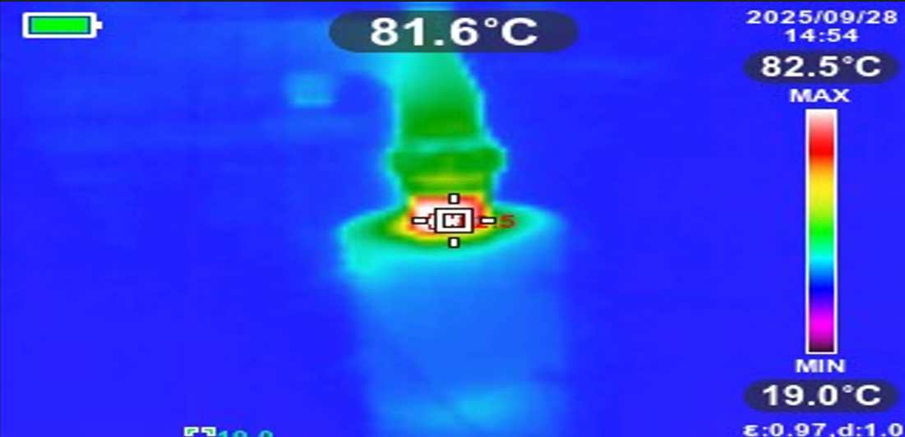
Рисунок 3.15 – Температура в трубе подвода порошка в момент взаимодействия

    - Изменение давления в модели призабойной зоны
Параллельно с регистрацией температурных параметров осуществлялся контроль давления в пористой среде модели. Анализ экспериментальных данных показал, что в течение активной стадии реакции многокомпонентного сплава с водой существенного роста давления не наблюдалось. В течение первых 1,5 часов эксперимента давление в модели оставалось практически постоянным, а его колебания не превышали погрешности измерений.
Повышение температуры породы с 23 °С до 35 °С можно считать более выраженным по сравнению с экспериментом при соотношении 1:50, однако оно остаётся недостаточным для формирования интенсивного теплового воздействия на высоковязкую нефть. На наш взгляд, это связано с относительно небольшим количеством введённого сплава (49,6 г) и его порционной подачей, что ограничивает мощность и интенсивность протекающей термохимической реакции.
  - Сопоставление экспериментальных результатов с аналитическими и численными расчётами
Сопоставление экспериментальных данных с результатами аналитического и численного моделирования, представленными во второй главе диссертационной работы, позволяет оценить адекватность принятых теоретических допущений и обосновать возможность масштабирования лабораторных результатов на реальные условия эксплуатации нефтяных скважин.
В соответствии с расчётами, выполненными во второй главе, при непрерывной дозированной подаче многокомпонентного алюминиевого сплава в призабойную зону прогнозировалось формирование устойчивого теплового воздействия с ростом температуры в течение первых суток до значений 60–80 °C и выше, в зависимости от режима подачи реагента и теплофизических характеристик пласта. При этом основным условием достижения указанных температур являлось поддержание экзотермической реакции во времени за счёт постоянного притока активного алюминия в реакционную зону.
Экспериментальные исследования, выполненные при порционной подаче сплава, показали качественное соответствие теоретическим выводам. В частности, было подтверждено:
– наличие выраженного экзотермического эффекта при взаимодействии сплава с водой;
– локальный характер тепловыделения в зоне реакции;
– рост температуры в пористой среде в начальный период взаимодействия;
– затухание теплового эффекта после исчерпания реагента.
Количественное расхождение между экспериментальными и расчётными значениями температуры обусловлено различием в режимах подачи сплава. В лабораторных экспериментах максимальный рост температуры в массиве породы составил 12 °C за время активной стадии реакции (около 1,5 часов), тогда как расчётная модель предполагала непрерывное поступление реагента в течение значительно большего временного интервала.
Таким образом, экспериментальные данные не противоречат результатам численного моделирования, а, напротив, подтверждают корректность выбранной физической модели и указывают на ключевую роль режима подачи многокомпонентного сплава в формировании теплового поля в призабойной зоне пласта.
Дополнительно следует отметить, что отсутствие значительного роста давления в ходе экспериментов согласуется с результатами численного моделирования, согласно которым генерация газообразного водорода при контролируемых режимах подачи реагента не приводит к резкому увеличению пластового давления. Это обстоятельство подтверждает возможность безопасной реализации технологии в промысловых условиях при соблюдении регламентированных параметров подачи сплава.
На основании проведённого сопоставления можно сделать вывод о том, что лабораторные экспериментально-стендовые исследования являются качественной верификацией теоретических и численных положений, сформулированных во второй главе, и служат обоснованием перехода к разработке инженерных решений по промышленному внедрению технологии термогазохимического воздействия.

Выводы

В третьей главе диссертационной работы выполнены экспериментально-стендовые исследования, направленные на верификацию теоретических и численных положений, полученных во второй главе, и на обоснование практической реализуемости технологии термогазохимического воздействия с использованием многокомпонентных алюминиевых сплавов в условиях призабойной зоны скважин с высоковязкой нефтью.
По результатам проведённых исследований сформулированы следующие основные выводы:
- Экспериментально подтверждена принципиальная возможность локальной генерации тепла и газообразного водорода при взаимодействии многокомпонентного алюминиевого сплава с водой в пористой среде, насыщенной высоковязкой нефтью, что соответствует базовым положениям разработанной теоретической модели.
- Установлено, что динамика роста температуры в модели призабойной зоны носит нестационарный характер и определяется, в первую очередь, количеством вводимого реагента и режимом его подачи.
- Показано, что увеличение массовой доли сплава (соотношение 1:25 по сравнению с 1:50) приводит к росту максимальной температуры в пористой среде, однако при отсутствии непрерывной подачи реагента достижение температур, прогнозируемых численной моделью, не обеспечивается.
- Экспериментально установлено, что в условиях проведённых исследований существенного роста давления в модели призабойной зоны не наблюдается, что указывает на потенциальную безопасность технологии при корректном выборе режимов подачи многокомпонентного сплава.
- Полученные экспериментальные результаты обосновывают необходимость разработки инженерной системы непрерывной дозированной подачи многокомпонентного алюминиевого сплава на забой скважины, обеспечивающей поддержание экзотермической реакции во времени и формирование устойчивого теплового фронта в призабойной зоне пласта.
В целом экспериментально-стендовые исследования подтвердили работоспособность и перспективность предлагаемой технологии термогазохимического воздействия и создали научную основу для перехода к разработке инженерных решений и оценке эффективности её промышленного применения.

- ОЦЕНКА ПРИРОСТА ДОБЫЧИ И ЭКОНОМИЧЕСКОЙ ЭФФЕКТИВНОСТИ ПРИМЕНЕНИЯ МНОГОКОМПОНЕНТНОГО СПЛАВА АЛЮМИНИЯ
Экономическая оценка является завершающим и определяющим этапом обоснования внедрения технологии термогазохимического воздействия с использованием многокомпонентных алюминиевых сплавов. В условиях месторождений с высоковязкой нефтью, характеризующихся низкими дебитами и высокой обводнённостью, применение традиционных методов сопровождается значительными затратами и ограниченной эффективностью.
В связи с этим разработка и внедрение новой технологии требует не только подтверждения её технологической состоятельности, но и количественной оценки экономической эффективности, позволяющей определить целесообразность применения метода в промысловых условиях.

  - Методологические подходы к оценке экономической эффективности

Оценка экономической результативности применения многокомпонентного алюминиевого сплава базируется на последовательной методике, позволяющей преобразовать технологические изменения, возникающие после обработки скважины, в количественные финансовые показатели. Такой подход обеспечивает объективное сравнение текущих и прогнозируемых показателей добычи, а также позволяет определить степень целесообразности инвестиций в данную технологию.
Первым этапом анализа является формирование исходной базы. Для этого фиксируются фактические эксплуатационные параметры скважины до проведения обработки: средний дебит нефти и жидкости, коэффициент обводнённости, динамика изменения продуктивности, количество незапланированных простоев, а также информация о предыдущих технологических воздействиях. Совокупность этих данных формирует базовый профиль скважины, относительно которого далее оцениваются изменения.
Следующим шагом является прогнозирование технологического отклика от применения сплава. Реакция многокомпонентного алюминиевого состава с подкисленной пластовой водой инициирует как тепловое, так и газовое воздействие, оказывающее влияние на фильтрационную способность призабойной зоны. Для получения прогноза используется комбинация лабораторных исследований, данных геолого-технических мероприятий на схожих объектах и расчётных моделей поведения флюидов в условиях высоковязких залежей.
На основе полученного технологического прогноза выполняется расчёт дополнительной добычи нефти. Суточный прирост дебита интегрируется на всё время предполагаемого действия обработки. Таким образом определяется общий объём нефти, который может быть дополнительно извлечён благодаря использованию сплава.
После определения технологического эффекта выполняется оценка затрат, необходимых для проведения обработки. В структуру затрат включаются стоимость реагента, подготовительные и основное технологические операции, работа оборудования, а также обязательные мероприятия по контролю процесса. Дополнительно могут учитываться косвенные расходы, связанные с простоем скважины или изменениями режима эксплуатации.
Заключительным этапом является преобразование рассчитанных величин в финансовые показатели. Применение метода дисконтирования позволяет привести будущие доходы и расходы к текущей стоимости. На основании этих данных рассчитываются ключевые интегральные показатели инвестиционной привлекательности — чистая приведённая стоимость (NPV) [135].
Представленная методика обеспечивает комплексный анализ результатов внедрения технологии и позволяет оценить её эффективность как на уровне отдельной скважины, так и при возможном тиражировании на группу объектов.

  - Прогнозируемый прирост добычи нефти после обработки многокомпонентным алюминиевым сплавом

Определение ожидаемого прироста добычи является ключевым этапом при расчёте экономической эффективности внедрения технологии. Технологическое воздействие многокомпонентного сплава приводит к совокупным изменениям в призабойной зоне пласта, которые в совокупности обеспечивают увеличение продуктивности скважины. Для оценки величины прироста используются результаты аналога технологии применения термогазохимических составов в условиях высоковязкой нефти.
Прогнозируемый прирост дебита скважины после обработки может составлять от 60 до 100 % по сравнению с исходными значениями. В абсолютных величинах для высоковязких нефтей это обычно соответствует увеличению добычи на 2–5 т/сутки в зависимости от исходных свойств пласта, состояния призабойной зоны и истории эксплуатации. Продолжительность эффекта варьирует от 4 до 12 месяцев, что определяется гидродинамическими особенностями пласта и последующей технологической нагрузкой на скважину.
$∆Q=\int_{0}^{T}{\left[q_{после}\left(t\right)-q_{до}\right]dt}$ (4.1)

где:
$q_{после}\left(t\right)$ — ожидаемый дебит после обработки в момент времени t;
$q_{до}$ — исходный стабильный дебит;
T — продолжительность действия эффекта.

В таблице 4.1 представлен расчёт дополнительной добычи нефти, получаемой от одной обработки призабойной зоны многокомпонентным алюминиевым сплавом при различных сценариях эффективности. Для анализа приняты три варианта прироста дебита для различной мощности пласта, что позволяет оценить чувствительность итогового технологического результата к изменению уровня воздействия.
Исходным параметром служит стабильный дебит нефти до обработки, составляющий 2 т/сут. В зависимости от заложенного сценария эффективности, после проведения обработки прогнозируемый дебит возрастает до 4 т/сут. Для корректного пересчёта фактической добычи использован коэффициент эксплуатации скважины 𝐾экс=0,95, отражающий долю реального времени работы скважины в расчётном периоде.
Продолжительность действия эффекта принята равной 270 суткам, что соответствует среднестатистическим значениям для технологий, обеспечивающих восстановление фильтрационно-ёмкостных свойств призабойной зоны высоковязких нефтеносных пластов. С учётом роста дебита и эксплуатационного коэффициента проведён расчёт накопленной дополнительной добычи нефти. Итоговые значения составляют от 308 т при минимальном прогнозном приросте до 513 т при максимально возможном эффекте.

Таблица 4.1 – Расчет дополнительной добычи для 1 обработки
Показатели | Ед.изм. | Прирост при h=10 | Пророст при h=20 | Прирост при h=30
q нефти до | т/сут | 2 | 2 | 2
q нефти после | т/сут | 3,2 | 3,6 | 4
Кэкс | д.ед. | 0,95 | 0,95 | 0,95
Продолжительность эффекта | сут. | 270 | 270 | 270
Доп добыча нефти | т | 308 | 410 | 513

Рисунок 4.1 отражает изменение среднего дебита нефти в течение 20 месяцев и показывает эффект от проведённого мероприятия. В первой части наблюдается плавное и устойчивое снижение добычи: с примерно 2,1 т/сут в начале периода до уровня около 1,5 т/сут к 12–13 месяцу, что соответствует естественной падающей работы скважины без воздействия. Начиная с 13-го месяца происходит резкий рост дебита до уровня около 3,5 т/сут, после чего добыча постепенно снижается, но остаётся значительно выше базового тренда. Оранжевая область графика иллюстрирует прирост добычи, достигнутый после применения технологии.
Полученные результаты свидетельствуют о том, что даже при минимальном уровне технологического отклика прирост добычи нефти превышает 300 т за цикл обработки, что является существенным показателем для скважин с исходным дебитом порядка 2 т/сут.

При максимальном сценарии дополнительная добыча достигает более 500 т, что соответствует увеличению дебита в 1,6–2 раза. Таким образом, воздействие обеспечивает значительное улучшение фильтрационно-ёмкостных свойств призабойной зоны и подтверждает эффективность технологии для условий высоковязких нефтей.

Рисунок 4.1 - Изменение дебита после обработки скважины

Наблюдаемый рост дебита объясняется комплексным воздействием, включающим тепловое разжижение нефти и газодинамическое расширение порового пространства, что приводит к снижению гидродинамического сопротивления в призабойной зоне. Это подтверждает ранее полученные теоретические и экспериментальные результаты, представленные в главах 2 и 3.
  - Структура затрат на проведение обработки многокомпонентным алюминиевым сплавом
Экономическая оценка эффективности технологии невозможна без учёта всех затрат, связанных с подготовкой и проведением обработки призабойной зоны пластов многокомпонентным алюминиевым сплавом. Формирование корректной структуры расходов позволяет объективно сравнить затраты с ожидаемыми результатами и рассчитать итоговые финансовые показатели проекта.
Затраты на проведение обработки условно разделяются на прямые и сопутствующие. Основную долю занимают прямые расходы, связанные непосредственно с технологическим процессом. К ним относятся:
1. Стоимость многокомпонентного алюминиевого сплава.
Количество используемого реагента зависит от конструктивных параметров скважины, глубины спуска НКТ, характеристик призабойной зоны и требуемого радиуса воздействия. Масса сплава рассчитывается индивидуально для каждой скважины по технологической схеме.
2. Проведение технических операций. Данная категория включает в себя работы, необходимые для реализации обработки: подготовка оборудования, спуск реакционных контейнеров или генераторов, проведение технологических циклов и последующий контроль.
3. Работа оборудования и использование ресурсов.
В структуру расходов входит эксплуатация насосно-компрессорных агрегатов, технологических ёмкостей, систем контроля давления и температуры, а также расход электроэнергии и других ресурсов, задействованных в процессе.
4. Оплата труда персонала и технологическое сопровождение.
Процесс выполнения обработки требует участия операторов, инженеров и специалистов службы ГТМ. Расходы включают квалифицированное сопровождение работ, мониторинг реакции сплава и контроль параметров скважины.
Для учета пунктов 2,3,4 воспользуюсь применением нетбэка для упрошения расчета затратной части.
Нетбэк (netback) представляет собой показатель чистой стоимости нефти или газа на устье скважины, который определяется как разница между ценой реализации сырья и всеми необходимыми затратами по его доставке, переработке, уплате налогов и пошлин. Таким образом, нетбэк отражает фактический финансовый результат, который получает компания на месторождении после вычета совокупных логистических и фискальных расходов [136].
Согласно данным одного из последних аналитических обзоров, посвящённых анализу экспортных маршрутов казахстанской нефти, при рыночной цене Brent порядка 72,4 долл./барр. величина чистого дохода (netback) для поставок по направлению Атырау–Самара была оценена примерно в 33,2 долл./барр примерно 112 000 тенге. Значение получено после детального учёта совокупных логистических затрат, транспортных тарифов, а также налоговых и других обязательных платежей, влияющих на итоговую экономическую отдачу при реализации нефти на внешних рынках [137].
Согласно приведенной таблице 4.2 для сплава состава Al:Ga:In:Sn = 90:5:2,5:2,5 (по массе) расчёт сырьевой себестоимости, выполненный на основе текущих рыночных цен на металлы, показывает, что основную долю затрат формируют редкие и дорогостоящие компоненты — галлий и индий. При средних ценах алюминия ~2,6 USD/кг, галлия порядка 700 USD/кг, индия ~827,5 USD/кг и олова ~34 USD/кг [138].

Таблица 4.2 – Себестоимость многокомпонентного сплава
Компонент | Масса в 1 кг сплава, кг | Цена, USD/кг | Вклад, USD/кг
Al | 0,90 | 2,6 | 0,90×2,6 ≈ 2,34
Ga | 0,05 | 700 | 0,05×700 = 35,0
In | 0,025 | 827,5 | 0,025×827,5 ≈ 20,69
Sn | 0,025 | 34 | 0,025×34 = 0,85
Итого | 1,00 | — | ≈ 58,9 USD/кг

С учётом мировых котировок алюминия, галлия, индия и олова, а также логистических, таможенных и налоговых корректировок, ориентировочная стоимость сырьевой составляющей сплава Al–Ga–In–Sn достигает порядка 55 тыс. тг/кг. При добавлении затрат на переработку, энергообеспечение, контроль качества и учёте накладных расходов и прибыли производителя, расчётная рыночная цена сплава для последующих экономических оценок принята на уровне 55 тыс. тг/кг.

Рисунок 4.2 – Распределение себестоимости многокомпонентного сплава

Согласно результатам лабораторных исследований установлено, что наилучший технологический отклик достигается при соотношении объёмов жидкости-носителя и многокомпонентного алюминиевого сплава, равном 1:25. Для корректного определения необходимого количества реагента в условиях конкретной скважины требуется предварительно определить доступный объём перфорированного интервала, в который будет закачиваться композиция.

$V=\frac{πd^{2}h}{4}$ (4.2)

Для определения необходимого количества многокомпонентного алюминиевого сплава, соответствующего рассчитанному объёму перфорированного пространства, необходимо перевести объёмную величину в массу. Это делается с использованием известной плотности материала. Экспериментальные измерения показали, что плотность разработанного сплава составляет примерно 3300 кг/м³.

$M_{сплава}=V_{сплава}*ρ_{сплава}$ (4.3)

В таблице 4.3 приведены результаты расчёта объёма перфорированной зоны скважины для различных высот интервала перфорации, а также определены параметры, необходимые для последующего вычисления количества многокомпонентного алюминиевого сплава и стоимости обработки. Рассмотрены три характерных случая: при высоте перфорации 10 м, 20 м и 30 м, что позволяет оценить влияние длины продуктивного интервала на потребность в реагенте.
Таблица 4.3 – Объем перфарированной зоны скважины
 | h=10 | h=20 | h=30
Диаметр | 0,168 | 0,168 | 0,168
Толщина | 0,009 | 0,009 | 0,009
Объем, м3 | 0,198 | 0,397 | 0,595
Объем, л | 198 | 397 | 595
Масса при заполнении, кг | 655 | 1310 | 1965
Оптимальная масса, кг | 70 | 140 | 210
Стоимость сплава, тг | 1 440 789 | 2 881 579 | 4 322 368

Исходными параметрами для расчёта служили внутренний диаметр обсадной колонны, составляющий 0,168 м, и средняя суммарная толщина перфорационных каналов порядка 0,009 м. В пересчёте на литры соответствующие значения составляют 198 л, 397 л и 595 л.
Зная плотность разработанного сплава, равную 3300 кг/м³, рассчитана масса материала, требуемая для полного заполнения перфорированного пространства. Полученные значения составляют 655 кг, 1310 кг и 1965 кг соответственно. Однако, с учётом экспериментально установленного оптимального соотношения сплава и жидкости 1:25, фактическая масса реагента, необходимая для проведения обработки, значительно меньше. Оптимальные значения массы составляют 26 кг, 52 кг и 79 кг, что обеспечивает требуемое воздействие без перерасхода материала.
Заключительным этапом произведён расчёт стоимости реагента для каждого варианта высоты перфорации. При использовании текущей оценочной цены сплава 55 тыс тенге, итоговые расходы на материалы составляют 1 440 789 тг, 2 881 579 тг и 4 322 368 тг для интервалов 10, 20 и 30 метров соответственно.
На основании суммарной стоимости всех перечисленных затрат формируется итоговый показатель $З_{ГТМ}$, который далее используется для расчёта экономического эффекта в разделе 4.4.
Следует отметить, что структура затрат при применении многокомпонентного сплава существенно отличается от традиционных тепловых методов, таких как паротепловое воздействие, и характеризуется меньшими капитальными вложениями и отсутствием необходимости в развитой инфраструктуре парогенерации. Это является одним из ключевых факторов повышения инвестиционной привлекательности рассматриваемой технологии.

  - Расчёт экономического результата применения многокомпонентного алюминиевого сплава
После определения прогнозируемого прироста добычи нефти и структуры затрат необходимо выполнить расчёт итогового экономического результата, отражающего эффективность применения многокомпонентного сплава в условиях конкретной скважины. Финансовая оценка строится на разнице между прибылью, сформированной за счёт увеличенной добычи, и расходами, понесёнными в процессе проведения обработки.
В основе экономического анализа лежит определение дополнительной выручки, возникающей вследствие прироста добычи нефти:

$Дприр=∆Q*C_{н}$ (4.4)

где
$∆Q$ — суммарная дополнительная добыча нефти за весь период действия эффекта;
$C_{н}$ — стоимость единицы реализуемой нефти.

Полученная величина отражает потенциальный доход без учёта затрат на обработку. Далее рассчитывается чистый экономический эффект:

$Э=Д_{прир}-З_{ГТМ}$ (4.5)

где
$З_{ГТМ}$ — совокупные затраты, связанные с проведением обработки многокомпонентным сплавом.

Однако данный показатель характеризует эффект только в абсолютном выражении. Для корректной инвестиционной оценки используется метод дисконтирования будущих денежных потоков, позволяющий учесть временной фактор и риски, связанные с эксплуатационной неопределённостью высоковязких залежей.

Процесс расчёта чистой приведённой стоимости (NPV) включает несколько этапов:
1. Формирование прогнозного денежного потока.
Для операции рассчитывается денежный приток, возникающий за счёт прироста добычи, и учитываются возможные затраты.
2. Определение ставки дисконтирования.
Величина ставки отражает стоимость капитала, риски проекта, прогнозируемую инфляцию и особенности нефтегазовой отрасли.
3. Дисконтирование будущих денежных потоков.
Каждый положительный и отрицательный поток приводится к текущей стоимости по формуле [138]:
${PV}_{i}=\frac{{CF}_{i}}{{\left(1+r\right)}^{i}}$ (4.6)

где
${CF}_{i}$ — денежный поток в период i;
r — ставка дисконтирования;
i — порядковый номер периода.
4. Определение чистой приведённой стоимости:

$NPV=\sum_{i=0}^{n}{\frac{{CF}_{i}}{{\left(1+r\right)}^{i}}}$ (4.7)

Полученное значение служит основным критерием инвестиционной привлекательности технологии [139].
Условие принятия решения следующее:
    - если NPV > 0, обработка является экономически целесообразной;
    - если NPV ≤ 0, применение технологии не обеспечивает требуемого уровня доходности.
В таблице 4.4 представлены результаты расчёта экономической эффективности применения многокомпонентного алюминиевого сплава при трёх возможных уровнях технологического отклика. Для каждого сценария выполнена оценка дополнительного объёма добытой нефти, затрат на реагент, прироста денежного потока и ключевых интегральных показателей эффективности.
Таблица 4.4 – Экономическая эффективность применения многокомпонентного сплава
Показатели | Прирост | Пророст | Прирост
Показатели | h=10 | h=20 | h=30
Доп. добыча нефти, т | 308 | 410 | 513
Затраты на сплав, тг | 1 440 789 | 2 881 579 | 4 322 368
Нетбэк, тг | 112 000 | 112 000 | 112 000
Дприр, тг | 34 473 600 | 45 964 800 | 57 456 000
Эконом. эффект, тг | 33 032 811 | 43 083 221 | 53 133 632
NPV, тг | 27 993 907 | 36 511 204 | 45 028 501

Рассмотрены три характерные величины интервала перфорации: 10 м, 20 м и 30 м, что позволяет проследить влияние длины продуктивной зоны на итоговый экономический результат. Дополнительная добыча нефти в течение периода действия обработки составляет от 308 т., 410 т. до 513 т при максимальном. Эти значения получены на основе ранее рассчитанного прироста дебита и длительности технологического эффекта.
Согласно рисунку 4.3 показаны доходы учётом дисконтирования будущих денежных потоков рассчитано приведённое значение эффекта (NPV), которое составляет 27 993 907 тг, 36 511 204 тг и 45 028 501 тг соответственно. Во всех сценариях NPV остаётся значительно выше нулевой отметки, что свидетельствует о высокой инвестиционной привлекательности применения сплава.

Рисунок 4.3 – Распределение генерируемых денежных потоков

График 4.5 иллюстрирует динамику чистого дисконтированного дохода (NPV) проекта за расчётный период. На начальном этапе значение NPV находится в отрицательной зоне, что отражает первоначальные капитальные затраты и отсутствие немедленной отдачи. Однако последующее устойчивое и плавное увеличение кривой показывает, что проект начинает генерировать денежные потоки, превышающие дисконтированные затраты.

Рисунок 4.5 – График по чистому дисконтированному доходу (NPV)

В таблице 4.5 для оценки конкурентоспособности предлагаемой технологии термогазохимического воздействия с использованием многокомпонентных алюминиевых сплавов выполнено сравнение с традиционными тепловыми методами увеличения нефтеотдачи, такими как циклическое паротепловое воздействие (CSS) и парогравитационное дренирование (SAGD) [140].

Таблица 4.5 – Сравнение технологий
Параметр | ТГХВ (твой метод) | CSS | SAGD
Тип воздействия | Локальный | Периодический | Постоянный
Инфраструктура | Минимальная | Высокая | Очень высокая
Энергозатраты | Низкие | Высокие | Очень высокие
Радиус воздействия | Локальный | Средний | Большой
Прирост дебита | 1.5–2 раза | 2–3 раза | высокий
Капзатраты | Низкие | Высокие | Очень высокие
Применимость | Любые скважины | Ограничена | Требует условий

Известно, что применение паротепловых методов обеспечивает существенное снижение вязкости нефти и увеличение нефтеотдачи, однако сопровождается значительными капитальными и эксплуатационными затратами, связанными с генерацией и закачкой пара, а также необходимостью развитой инфраструктуры. Кроме того, эффективность таких методов ограничена глубиной залегания, теплопотерями и геологической неоднородностью пласта.

В отличие от этого, применение многокомпонентного алюминиевого сплава реализует локальное термогазохимическое воздействие непосредственно в призабойной зоне пласта. Это позволяет снизить теплопотери, обеспечить направленное воздействие на зону фильтрации и избежать необходимости в использовании дорогостоящего парогенерирующего оборудования.

По результатам проведённых расчётов установлено, что предлагаемая технология обеспечивает прирост дебита скважин до 1,5–2 раз, что сопоставимо с эффектом традиционных тепловых методов на ранних стадиях их применения. При этом суммарные затраты на проведение обработки существенно ниже, что обеспечивает более высокий удельный экономический эффект.

Дополнительным преимуществом технологии является возможность её применения на локальных участках месторождения, а также в условиях ограниченной инфраструктуры, где использование паротепловых методов затруднено или экономически нецелесообразно.

Таким образом, предлагаемая технология термогазохимического воздействия может рассматриваться как эффективная альтернатива традиционным тепловым методам для интенсификации добычи высоковязкой нефти, особенно на зрелых месторождениях с развитой системой добывающих скважин.

Выводы
- Выполнен расчёт затрат на проведение обработки призабойной зоны с использованием многокомпонентного алюминиевого сплава с учётом стоимости реагента и технологических операций.
- На основе прогнозируемого прироста дебита определён дополнительный объём добычи нефти, составляющий от 308 до 513 т за цикл обработки в зависимости от параметров пласта.
- Расчёты показали, что применение технологии обеспечивает увеличение дебита скважин в 1,5–2 раза по сравнению с исходными значениями.
- Выполнена оценка экономической эффективности с использованием метода дисконтирования, при этом значение чистой приведённой стоимости (NPV) во всех рассмотренных сценариях является положительным.
- Установлено, что с увеличением прироста добычи нефти наблюдается пропорциональный рост экономической эффективности технологии, что подтверждает её высокую инвестиционную привлекательность для условий месторождений с высоковязкой нефтью.

В сравнении с традиционными тепловыми методами предлагаемая технология характеризуется более высокой гибкостью применения, меньшими капитальными затратами и возможностью локального воздействия на призабойную зону, что делает её особенно эффективной для условий месторождений с высоковязкой нефтью типа Каражанбас.

ЗАКЛЮЧЕНИЕ

В данной диссертационной работе представлены результаты аналитических, экспериментальных и расчетных исследований, направленных на разработку и обоснование технологии повышения продуктивности скважин, эксплуатирующих залежи высоковязкой нефти, на основе применения многокомпонентных алюминиевых сплавов. В ходе исследования решён комплекс научных и прикладных задач, включающих изучение механизма термогазохимического воздействия, разработку математической модели процессов тепловыделения и газогенерации, экспериментальное подтверждение работоспособности технологии, а также оценку её технологической и экономической эффективности.
Полученные результаты в совокупности позволяют сделать следующие выводы:
- Показано, что воздействие с использованием многокомпонентных сплавов является перспективным направлением повышения нефтеотдачи на месторождениях типа Каражанбас.
- Лабораторные исследования подтвердили способность сплава генерировать тепло и газ в условиях, соответствующих пластовым, обеспечивая разупрочнение и разогрев нефти.
- Установлены оптимальные параметры применения сплава: масса заряда, продолжительность реакции и технологические ограничения.
- Оценка эффективности показала потенциальный прирост нефтеотдачи и повышение продуктивности скважин при корректном подборе параметров воздействия.
- Разработаны практические рекомендации по внедрению технологии на объектах с высоковязкой нефтью, учитывая риски осложнений.
- Построена модель теплового и газогенерационного воздействия, описывающая распределение температуры и давления в призабойной зоне при реакциях сплава.
- Установлено, что эффективность применения термогазохимического воздействия с использованием многокомпонентных сплавов существенно зависит от условий бурового инжиниринга, включая качество цементирования, герметичность межколонного пространства, конструкцию скважины и техническое состояние оборудования.
- Экономическим путем, подтверждено, что предлагаемая технология обеспечит существенный экономический эффект.
Таким образом, разработанная технология термогазохимического воздействия с использованием многокомпонентных сплавов представляет собой научно обоснованное и практически реализуемое решение задачи повышения нефтеотдачи пластов с высоковязкой нефтью. Полученные результаты могут быть использованы при проектировании и реализации геолого-технических мероприятий на месторождениях аналогичного типа, а также служат основой для дальнейшего развития технологий комплексного воздействия на призабойную зону пласта.

СПИСОК ИСПОЛЬЗОВАННЫХ ИСТОЧНИКОВ

- Thomas, S. Enhanced Oil Recovery – An Overview, Oil & Gas Science and Technology, 63, 9–19 (2008)
- B. Baluanov, G. Moldabayeva, F. Agzamov, A. Syzdykov, N. Tileuberdi, A. Bakesheva, N. S. Buktukov. Mechanism of Cement Stone Damage by Hydrogen Sulfide in Oil and Gas Wells, ES Materials and Manufacturing, 2025, 28, 1584. DOI: 10.30919/mm1584.
- B. Baluanov, G. Moldabayeva, F. Agzamov, N. Tileuberdi, A. Maskenov,N. S. Buktukov. Study of Additives for Self-Healing of Cement Stone Under Hydrocarbon Gas Migration Conditions, Engineered Science, Research Paper, 2025, 35, 1526. DOI: 10.30919/es1526.
- B. Baluanov, S. Zaurbekov, K. Zaurbekov, Comparative Analysis of the Efficiency of SAGD and CSS Thermal Methods Based on Mathematical Calculations, Tikrit journal of Engineering Science, Vol. 32 No. SP1 (2025): Vol.32, No. SP1, 2025 https://doi.org/10.25130/tjes.sp1.2025.40
- KMG-PR-5483.1-44, Правила 5483.1-44 Правила технико-экономической оценки технологий методов увеличения нефтеотдачи и интесификации добычи нефти на стадии планирования и проведения опытно-промышленных испытаний на месторождениях операционных нефтедобывающих организаций группы компаний АО НК «КазМунайГаз», от 29.08.2024г.
- SPE EOR Survey 2023 / Society of Petroleum Engineers. — Richardson, Texas, 2023. — 122 p.
- Гурин В. М., Мазин А. Ю. Современные технологии гидроразрыва пласта в России // Нефтяное хозяйство. — 2022. — № 11. — С. 34–40.
- Rudyk S., Kozlova E., Li X., Wang Y. Electric-hydraulic impulse stimulation of low-permeability oil reservoirs: laboratory and pilot testing results // Journal of Petroleum Science and Engineering. — 2022. — Vol. 214. — P. 110555.
- Б.А. Балуанов, Р.Т. Сулейменова, Д.К. Елефтариади, А. Агзамов, С.Ж. Абилева, Hydrodynamic modeling of field development using enhanced oil recovery methods, Integrated Usage mineral raw material. No. 1 (316), 2021, p. 53-61, ISSN-L 2616-6445, ISSN 2224-5243 DOI: 10.31643/2021/6445.07
- B. Baluanov, S. Zaurbekov, R. Sarmurzina, G. Moldabayeva, K. Zaurbekov, Development of a technology for the application of multicomponent alloys to increase the productivity of high-viscosity oil wells, Socar proceedings, Reservoir Engineering, No.1 (2026) 046-053, p. 36-43
- Al-Muntasheri G. A. Acid stimulation in carbonate reservoirs — recent advances // Journal of Petroleum Science and Engineering. — 2021. — Vol. 204. — P. 108714.
- Б.А. Балуанов, Р.Т. Сулейменова, А. Агзамов, С.Ж. Абилева, The effectiveness of the use of physical impact on the reservoir to reduce the viscosity and increase oil recovery, Integrated Usage mineral raw material. No. 1 (316), 2021, p. 53-61, ISSN-L 2616-6445, ISSN 2224-5243 DOI: 10.31643/2021/6445.07
- Alberta Energy Regulator. Oil Sands Production Report 2024. — Calgary, AER Publications, 2024. — 45 p.
- Жумагулов Б. Б., Ахметов С. К., Бекенов Р. Т. Испытания термобарохимической обработки (ТБХВ) на месторождениях Казахстана // Нефть и Газ Казахстана. — 2023. — № 2. — С. 41–47.
- Поляков Ю. М., Арсланов А. Р. Комбинированные и термогазохимические методы интенсификации добычи нефти. — М.: Недра, 2021. — 364 с.
- Rudyk S. Thermal-Chemical EOR: Coupled Processes in Porous Media. — Elsevier, 2023. — P. 245–278.
- Сатпаев А. Е., Имангулов Е. С. Современные технологии КВТБХВ в разработке месторождений Казахстана // Вестник нефтегазовой отрасли Казахстана. — 2023. — № 4(75). — С. 60–68.
- Thomas S. Enhanced Oil Recovery: Hybrid and Coupled Methods. — Gulf Publishing, 2022. — P. 181–214.
- Рудык С. Н., Смагулов А. С., Байкенов А. Б. и др. Применение термобарохимических методов воздействия на призабойную зону пласта на месторождениях Казахстана // Вестник нефтегазовой отрасли Казахстана. — 2022. — № 3 (87). — С. 45–52.
- Михайлов Н. Н., Ахметов Р. Х., Нуртаев Е. С. Повышение эффективности добычи нефти методами термобарохимического воздействия // Нефтяное хозяйство. — 2021. — № 9. — С. 62–68.
- Ganiev I. R., Rudyk S. N., Dvoryankin A. V. Thermobaric Chemical Stimulation of Low-Permeability Reservoirs Containing High-Viscosity Oil // Journal of Petroleum Science and Engineering. — 2022. — Vol. 212. — P. 110–123.
- Байкенов А. Б., Рудык С. Н., Калимуллин А. Р. Опыт применения многокомпонентных алюминиевых сплавов для ТБХО на месторождении Каражанбас // Известия вузов. Нефть и газ. — 2023. — № 2. — С. 75–83.
- Society of Petroleum Engineers. SPE Annual Technical Conference and Exhibition (EOR Trends Report 2024). — Houston: SPE Press, 2024. — 189 p.
- Elsevier Energy Reports. Global EOR Review. — Amsterdam: Elsevier, 2023. — Vol. 9. — P. 100293.
- Yin H., Luo Y., Chen S. Hybrid thermal-chemical methods for heavy oil recovery // Energy & Fuels. — 2022. — Vol. 36, No. 14. — P. 7241–7255.
- International Energy Agency (IEA). Petroleum Technology Outlook 2024. — Paris: IEA Publications, 2024. — 112 p.
- Butler R.M. Thermal Recovery of Oil and Bitumen. – Prentice Hall, 1991.
- Prats M. Thermal Recovery. – SPE Monograph, 1982.
- Lake L.W. Enhanced Oil Recovery. – Society of Petroleum Engineers, 2014
- Economides M.J., Nolte K.G. Reservoir Stimulation. – Wiley, 2000.
- Nelson E.B., Guillot D. Well Cementing. – Schlumberger, 2006.
- Сайенко О. Б., Нурланов Е. К., Ахметова Ж. Б. Исследование реологических характеристик высоковязкой нефти Каражанбасского месторождения // Вестник нефтегазовой отрасли Казахстана. — 2023. — № 4 (76). — С. 45–52.
- Li Q., Zhou H., Zhang K. Digital twin integration in EOR operations // Petroleum Exploration and Development. — 2024. — Vol. 51, No. 2. — P. 295–306.
- Афанасьев П. В., Рыбаков А. С. Цифровизация ГТМ и управляемый ГРП // Георесурсы. — 2023. — Т. 25, № 4. — С. 44–51.
- Wang Z., Huang T., Liu Y. Hybrid EOR approaches in complex reservoirs // Petroleum Science and Technology. — 2024. — Vol. 42, No. 3. — P. 187–200.
- Imankulov K., Suleimenov B., Sagyndikov A. Thermal methods for heavy oil recovery in Kazakhstan. Journal of Petroleum Science and Engineering, 2018.
- Proceedings of SOCAR. – Vol. 4. – 2016. – P. 69–77. (данные по влажному внутрипластовому горению на Каражанбасе).
- Thomas, S. Enhanced Oil Recovery – An Overview, Oil & Gas Science and Technology, 63, 9–19 (2008)
- Zhang Y., et al. Hydrogen generation from aluminum-water reactions // International Journal of Hydrogen Energy, 2018.
- Guo S., et al. Aluminum-based materials for hydrogen production // Energy, 2019.
- Enhanced Oil Recovery of the Karazhanbas Heavy Oil Field // Zenodo. – 2021.
- Nomad News. Горячая вода в системе разработки месторождения Каражанбас.
- Development of Alkaline/Surfactant/Polymer (ASP) Flooding for Karazhanbas Viscous Oilfield // Bulletin of Kazakh National University. Chemistry Series. – 2019. – № 3(71). – С. 84–92.
- Foam Steam Conformance Control Technology for Heavy Oil Fields in Kazakhstan // Vestnik Neftyanoi Gazovoy Otrasli Kazakhstana. – 2023. – № 4(75). – С. 60–68.
- Имангулов Е. С., Сатпаев А. Е. Электрогидравлические методы восстановления фильтрации в пластах с высоковязкой нефтью Каражанбаса // Energy and Clean Technologies Journal. – 2024. – № 2. – С. 51–58.
- Rudyk S., et al. Heavy Oil Production Technologies: Status and Outlook. // Energy Reports. — 2022. — Vol. 8. — P. 1030–1048.
- Butler R. M. Thermal Recovery of Oil and Bitumen. — Prentice Hall, 1998. — 544 p.
- Soler L., Macanás J., Muñoz M. Aluminum and water reaction under controlled conditions for hydrogen generation. // Int. J. Hydrogen Energy. — 2019. — Vol. 44. — P. 17730–17741.
- B. Baluanov, G. Moldabayeva, F. Agzamov, A. Syzdykov, N. Tileuberdi, A. Bakesheva, N. S. Buktukov. Mechanism of Cement Stone Damage by Hydrogen Sulfide in Oil and Gas Wells, ES Materials and Manufacturing, 2025, 28, 1584. DOI: 10.30919/mm1584.
- Guo S., et al. Aluminum-based materials for hydrogen production // Energy, 2019.
- Nelson E.B., Guillot D. Well Cementing. – Schlumberger, 2006.
- Байкенов А. Б., Рудык С. Н., Калимуллин А. Р. Опыт применения многокомпонентных алюминиевых сплавов для ТГХО на месторождении Каражанбас // Известия вузов. Нефть и газ. — 2023. — № 2. — С. 75–83.
- Ganiev I. R., Rudyk S. N., Dvoryankin A. V. Thermobaric Chemical Stimulation of Low-Permeability Reservoirs Containing High-Viscosity Oil // Journal of Petroleum Science and Engineering. — 2022. — Vol. 212. — P. 110–123.
- Rudyk S., Kozlova E., Li X. Electric-hydraulic impulse and thermal–chemical stimulation methods for low-permeability reservoirs // Journal of Petroleum Science and Engineering. — 2022. — Vol. 214. — P. 110555.
- Назаров В. Н., Копылов П. П. Пневмотранспортные установки для сыпучих материалов. — СПб.: Профи-Информ, 2019. — 208 с.
- Шарапов И. А., Панов Е. Ю. Пневматические насосы и их применение в промышленности // Инженерный вестник. — 2021. — № 3. — С. 72–80.
- Гончаров Д. Ю., Сазонов А. Н. Воздуходувные машины в низконапорных пневмосистемах // Машиностроение и энергетика. — 2022. — № 4. — С. 45–51.
- Козлов П. Е., Михайленко А. А. Применение пневмотранспорта в энергетической и химической промышленности // Энергетика и ресурсы. — 2021. — № 5. — С. 59–64.
- Третьяков И. С. Пневмотранспортные установки. Теория и расчёт. — М.: Машиностроение, 2020. — 184 с.
- Патент РФ № 2696714 C1. Способ добычи вязкой нефти с использованием алюминиевых сплавов.
- Капустин В. Г., Ларин Е. В. Пневмотранспорт и пневмопитатели порошкообразных материалов. — М.: Техносфера, 2021. — 232 с.
- Бондаренко Ю. П., Жуков С. А. Повышение эффективности систем пневмотранспорта сыпучих материалов // Технологии промышленного оборудования. — 2023. — № 2. — С. 27–35.
- Яковлев П. И., Коршунов И. М. Современные системы пневмотранспорта: конструкция, расчёт, эксплуатация. — СПб.: Политех-Пресс, 2022. — 216 с.
- B. Baluanov, G. Moldabayeva, F. Agzamov, A. Syzdykov, N. Tileuberdi, A. Bakesheva, N. S. Buktukov. Mechanism of Cement Stone Damage by Hydrogen Sulfide in Oil and Gas Wells, ES Materials and Manufacturing, 2025, 28, 1584. DOI: 10.30919/mm1584.
- B. Baluanov, S. Zaurbekov, R. Sarmurzina, G. Moldabayeva, K. Zaurbekov, Development of a technology for the application of multicomponent alloys to increase the productivity of high-viscosity oil wells, Socar proceedings, Reservoir Engineering, No.1 (2026) 046-053, p. 36-43, DOI: 10.5510/OGP20260101151
- Ismagilova E.R., Agzamov F.A. Optimization of self-healing additives dispersity in cement. Georesursy, 2017.
- Zhang Y., et al. Hydrogen generation from aluminum-water reactions // International Journal of Hydrogen Energy, 2018.
- Guo S., et al. Aluminum-based materials for hydrogen production // Energy, 2019.
- Ozdoyev S.M., Abduev N.S., Popov V.A., Tileuberdi N. Geological prerequisites for increasing oil production at North Karamandybas field. News of NAS RK, 2017.
- Shin D., Ko J., Lee D. Hydrogen generation from aluminum–gallium–indium–tin alloy in neutral water. // Int. J. Hydrogen Energy. — 2019. — Vol. 44 (32). — P. 17538–17546.
- Soler L., Macanás J., Muñoz M. Aluminum and water reaction under controlled conditions for hydrogen generation. // Int. J. Hydrogen Energy. — 2020. — Vol. 45. — P. 10115–10127.
- Gromov A. A., Kopylov I. P. Energetic Reactions of Aluminum with Water and Their Applications in Thermogas-Chemical Technologies. — Moscow: Nedra, 2021. — 124 p.
- Rudyk S., et al. Heavy Oil Production Technologies: Status and Outlook. // Energy Reports. — 2022. — Vol. 8. — P. 1030–1048.
- Baish M. K., Yessengazin Zh. N., Ermekbayev T. Zh. Complex Thermogas-Chemical Impact on Heavy Oil Reservoirs Using Reactive Aluminum Alloys. // Bulletin of Oil and Gas Industry of Kazakhstan. — 2024. — № 4 (79). — P. 34–42.
- Ergashev T., Shukurov A. Analysis of Aluminum-Based Reactive Materials for In-Situ Thermal Stimulation of Heavy Oil Reservoirs. // Energy Reports. — 2022. — Vol. 8. — P. 1048–1060.
- Kurman D. S., Baish M. K. Engineering Approach for Reactive Powder Delivery in Downhole Thermochemical Systems. // J. Petroleum Science and Engineering. — 2023. — Vol. 225. — P. 111–125.
- Baish M. K., Seitov A. B. Development of Thermogas-Chemical Technologies for Enhanced Oil Recovery in Kazakhstan. // KazNIPI Bulletin. — 2024. — № 3. — P. 15–25.
- Назаров А.В. Математическое моделирование одномерного однофазного течения пластовых флюидов: Учебное пособие. – Ухта: УГТУ, 2000. – 99 с.
- Люпа А.А., Трапезникова М.А., Чурбанова Н.Г. Моделирование неизотермической многофазной фильтрации с применением явных разностных схем // Препринты ИПМ им. М.В.Келдыша. -2016. -№ 103.- 20 с.
- Бублик С.А., Семин М.А. Численное моделирование фильтрации смеси пар-вода-нефть при паротепловом воздействии на пласт. Математическое моделирование. -№33(9). – 2021. –С.108-128.
- Азиз, Х., Сеттари, Э. Математическое моделирование пластовых систем. Пер. с англ. – М.: Недра, 1982. – 407 с
- Бублик С.А., Семин М.А. Численное моделирование фильтрации смеси пар-вода-нефть при паротепловом воздействии на пласт. Математическое моделирование. -№33(9). – 2021. –С.108-128.
- Трапезникова М.А., Чурбанова Н.Г., Люпа А.А. Моделирование течения трехфазной жидкости в пористой среде с учетом термических эффектов // Mathematica Montisnigri. -№ XXXIII. -2015. - C. 105-115.
- Chase, M.W. NIST-JANAF Thermochemical Tables Journal of Physical and Chemical Reference Data, Monograph 9. 4th ed. 1998.
- Barin, I. Thermochemical Data of Pure Substances 3rd ed. Wiley-VCH, 1995.
- Kubaschewski, O., Alcock, C.B., Spencer, P.J. Materials Thermochemistry 6th ed. Pergamon Press, 1993.
- Rosenband, V., Gany, A. Activation of aluminum–water reaction Powder Technology, 2005, Vol. 153, pp. 105–111. URL:
- Chetverushkin B.N. Kinetic schemes and Quasi-Gas Dynamic system of equations, CIMNE, Barcelona. -2008.
- Wang, H., et al. Enhanced aluminum–water reaction by low-melting-point metals Energy, 2013, Vol. 55, pp. 419–426.
- Jeong, S., et al. Effect of gallium on aluminum oxidation in water Corrosion Science, 2016, Vol. 112, pp. 566–574.
- Chase, M.W. NIST-JANAF Thermochemical Tables Journal of Physical and Chemical Reference Data, Monograph 9. 4th ed. 1998.
- Люпа А.А., Трапезникова М.А., Чурбанова Н.Г. Моделирование неизотермической многофазной фильтрации с применением явных разностных схем // Препринты ИПМ им. М.В.Келдыша. -2016. -№ 103.- 20 с.
- Бублик С.А., Семин М.А. Численное моделирование фильтрации смеси пар-вода-нефть при паротепловом воздействии на пласт. Математическое моделирование. -№33(9). – 2021. –С.108-128.
- Трапезникова М.А., Чурбанова Н.Г., Люпа А.А. Моделирование течения трехфазной жидкости в пористой среде с учетом термических эффектов // Mathematica Montisnigri. -№ XXXIII. -2015. - C. 105-115.
- Chetverushkin B.N. Kinetic schemes and Quasi-Gas Dynamic system of equations, CIMNE, Barcelona. -2008.
- Barin, I. Thermochemical Data of Pure Substances [Electronic resource]. 3rd ed. Wiley-VCH, 1995.
- Kubaschewski, O., Alcock, C.B., Spencer, P.J. Materials Thermochemistry [Electronic resource]. 6th ed. Pergamon Press, 1993.
- Rosenband, V., Gany, A. Activation of aluminum–water reaction Powder Technology, 2005, Vol. 153, pp. 105–111.
- Wang, H., et al. Enhanced aluminum–water reaction by low-melting-point metals Energy, 2013, Vol. 55, pp. 419–426.
- Jeong, S., et al. Effect of gallium on aluminum oxidation in water Corrosion Science, 2016, Vol. 112, pp. 566–574.
- Deng, Z., et al. Thermal behavior of Al–Ga–In–Sn alloys reacting with water International Journal of Hydrogen Energy, 2017, Vol. 42, pp. 22610–22618.
- Incropera, F.P., DeWitt, D.P., Bergman, T.L., Lavine, A.S. Fundamentals of Heat and Mass Transfer Wiley, 2011.
- Сайенко О. Б., Нурланов Е. К., Ахметова Ж. Б. Исследование реологических характеристик высоковязкой нефти Каражанбасского месторождения // Вестник нефтегазовой отрасли Казахстана. — 2023. — № 4 (76). — С. 45–52.
- Carslaw, H.S., Jaeger, J.C. Conduction of Heat in Solids Oxford University Press, 1959.
- Lake, L.W. Enhanced Oil Recovery Prentice Hall, 1989.
- Çengel, Y.A., Ghajar, A.J. Heat and Mass Transfer: Fundamentals and Applications McGraw-Hill, 2015.
- Moran, M.J., Shapiro, H.N. Fundamentals of Engineering Thermodynamics Wiley, 2014.
- Earlougher, R.C. Advances in Well Test Analysis SPE Monograph Series, 1977.
- Dullien, F.A.L. Porous Media: Fluid Transport and Pore Structure Academic Press, 1992.
- Chetverushkin B.N. Kinetic schemes and Quasi-Gas Dynamic system of equations, CIMNE, Barcelona. -2008.
- Chase, M.W. NIST-JANAF Thermochemical Tables Journal of Physical and Chemical Reference Data, Monograph 9. 4th ed. 1998.
- Musicco N., Rizzi M., Amico S., et al. A review of hydrogen generation methods via aluminum // Energy Reports. – 2025. – Vol. 11. – P. 235–251.
- Mezulis A., Buikis A., Krievs O., et al. Studies on water–aluminum scrap reaction kinetics // Energies. – 2023. – Vol. 16(14). – P. 5554.
- Jan N., Majeed A., Hussain S., et al. A review of unique aluminum–water based hydrogen // Energy & Fuels. – 2021. – Vol. 35(7). – P. 6035–6060.
- Велиев М.М., Гиззатуллина А.А., Приданников Д.В., Мухаметшин В.Ш., Кулешова Л.С., Васильева Э.Р., Салимов А.Н. Динамика теплообразования термохимической реакции массы в приборе-реакторе, моделирующем скважинные условия // SOCAR Proceedings. -№4. -2023. -С.116-123.
- Ifticene M.A., Yuan Q., Benkhelifa A. Numerical modeling of in-situ hydrogen production via cyclic steam–air injection in heavy oil reservoirs // International Journal of Hydrogen Energy. – 2025. – Vol. 50(12). – P. 5123–5135.
- Салимгеев М.Ж., Червяков Н.Н., Симонов В.Л., Тулешов К.Т. Внедрение технологии мокрого сжигания на месте на Каражанбасском месторождении. Экспресс-информ, ВНИИОЭНГ. Сер. Разработка нефтяных месторождений и методы повышения нефтеотдачи пластов, Москва, 1991, 10, С. 23–30.
- Baikenov T., et al. Engineering complications in drilling heavy-oil reservoirs. Journal of Petroleum Geology, 2020.
- Epelle E.I., Gerogiorgis D.I. Technological challenges in drilling systems engineering. AIChE Journal, 2020.
- Agzamov F., Moldabayeva G., Tileuberdi N., et al. Study of additives for self-healing cement under hydrocarbon gas migration conditions. Engineered Science, 2025.
- Agzamov F., Moldabayeva G., Syzdykov A., Tileuberdi N. Mechanism of cement stone damage by hydrogen sulfide. ES Materials & Manufacturing, 2025.
- Mangadlao J.D., Cao P., Advincula R.C. Smart cements for oil and gas applications. Journal of Petroleum Science & Engineering, 2015
- Rutledge J., Batzle M. Thermal stresses in wellbore systems under downhole heating. SPE Journal, 2016.
- Kumar R., Singh B. Hydrogen generation risks during downhole aluminum-water reactions. Journal of Natural Gas Science and Engineering, 2021.
- Raghavan R., Sharma P. Pressure distribution effects in deviated wells during reactive treatments. SPE Journal, 2019.
- Liu X., Wang Q. Filtration crust behavior in heavy-oil reservoirs. Journal of Petroleum Science and Engineering, 2021.
- Singh H., Patel R. Chemical interaction of aluminum-water reactions with residual drilling fluids. Energy & Fuels, 2022.
- Gu T., Fan X., Duan W. Thermal stress evolution in well cement during in-situ heating. Construction and Building Materials, 2017.
- Feng Y., Zhang L. Three-phase flow response in heavy-oil reservoirs under gas generation. Fuel, 2020.
- BERG Compressors. Screw Compressor BK Series – Technical Documentation.
- ALTECO. Jet-PT Series Water Supply Stations – Technical Documentation.
- MESTEK. TI120 Thermal Imager – User Manual and Technical Specifications.
- National Institute of Standards and Technology. Thermocouple Reference Tables (ITS-90).
- ОВЕН. Датчики давления ПД100И. Руководство по эксплуатации.
- Брейли Р., Майерс С., Аллен Ф. Принципы корпоративных финансов. — М.: Олимп-Бизнес, 2017. — 1008 с.
- Putting a Price on Energy: International Pricing Mechanisms for Oil and Gas. Energy Charter Secretariat. Brussels, 2007. 168 p.
- KAZENERGY. National Energy Report – 2021. — Нур-Султан: Ассоциация «Kazenergy», 2021. — 220 с.
- London Metal Exchange. LME Official Prices 2024–2025. — London: LME, 2025. — 56 p.
- Методические рекомендации по оценке эффективности инвестиционных проектов и их отбору для финансирования. — М.: Минэкономразвития РФ, 2014. — 125 с.
- James G. Speight, Enhanced Oil Recovery Methods for Heavy Oil and Tar Sands. – Gulf Professional Publishing, 2016. – 488 p.

